
АВТОМОБИЛЬ ЖОЛДАРЫНЫҢ ҚҰРЫЛЫМДЫҚ ЭЛЕМЕНТТЕРІНІҢ, ОНЫҢ ІШІНДЕ САЛУ, РЕКОНСТРУКЦИЯЛАУ, КҮРДЕЛІ, ОРТАША ЖӘНЕ АҒЫМДАҒЫ ЖӨНДЕУДЕН КЕЙІНГІ ЖОЛ ЖАҒДАЙЫНЫҢ ЖӨНДЕУАРАЛЫҚ МЕРЗІМДЕРІН БЕЛГІЛЕУ ЖӨНІНДЕГІ ҰСЫНЫМДАР
Қазақстан Республикасы Инвестициялар және даму министрлігі Автомобиль жолдары комитеті Төрағасының 2018 жылғы 21 желтоқсандағы № 131 бұйрығымен бекітілген
Алғы сөз
1 | "Қазақстан жол ғылыми-зерттеу институты" АҚ ("ҚазжолҒЗИ" АҚ) ДАЙЫНДАП ЕНГІЗІЛДІ
2 | Қазақстан Республикасы Инвестициялар және даму министрлігі Автомобиль жолдары комитеті Төрағасының 2018 жылғы 21 желтоқсандағы №131бұйрығымен БЕКІТІЛІП, ҚОЛДАНЫСҚА ЕНГІЗІЛДІ
3 | "ҚазАвтоЖол" ҰК" Акционерлік қоғамының 2018 жылғы "23" қарашадағы № 03/14-2-2474-И хатымен КЕЛІСІЛДІ
4 | АЛҒАШҚЫ ТЕКСЕРУ МЕРЗІМІ | 2023 жыл
 | ТЕКСЕРУ КЕЗЕҢДІЛІГІ | 5 жыл
5 | ҚАЙТА ӨҢДЕУ

Мазмұны
1 Қолдану саласы
1.1 Осы ұсынымдар Қазақстан Республикасының жалпы қолданыстағы автомобиль жолдары желісіне таралады және жол активтерінің салудан, қайта салудан және жөндеуден кейінгі жөндеуаралық мерзімдері мен кепілдемелік кезеңдерін, содай-ақ кепілдемелік кезеңде тексеру жүргізу тәртібін анықтайды.
1.2 Ұсынымдарды автомобиль жолдарын салудан, қайта салудан, күрделі. Орташа және ағымдағы жөндеуден кейінгі жол төсемелерінің, жасанды құрылыстардың және жайластыру элементтерінің жөндеуаралық және кепілдемелік мерзімдерін тағайындауда, заманауи жол-құрылыс материалдар мен технологияларын пайдаланғанда басшылыққа алу қажет.
2 Нормативтік сілтемелер
Осы Ұсынымдарда келесі нормативтік құжаттарға сілтемелер берілді:

ҚР ҚН 3.03-12-2013 Көпірлер және құбырлар
ҚР ЕЖ 3.03-112-2013 Көпірлер және құбырлар
ҚР ҚН 3.03-01-2013 Автомобиль жолдары
ҚР ЕЖ 3.03-101-2013 Автомобиль жолдары
ҚР ҚН 3.03-04-2014 Қатты емес типті жол төсемдерін жобалау

ҚР ЕЖ 3.03-104-2014 Қатты емес типті жол төсемдерін жобалау
ҚР СТ 1053-2011 Автомобиль жолдары. Терминдер және анықтамалар
ҚР СТ 1124-2003 Жол қозғалысын ұйымдастырудың техникалық құралдары. Жол таңбалары. Техникалық талаптар
ҚР СТ 1125-2002 Жол белгілері. Жалпы техникалық шарттар
ҚР СТ 1412-2010 Жол қозғалысын ұйымдастырудың техникалық құралдары. Жол белгілерін, таңбаларын, бағдаршамдарды, жол қоршауларын және бағыттаушы құрылғыларын пайдалану қағидалары
ҚР СТ 1413-2005 Автомобиль және темір жолдар. Жер төсемдерін жобалауға қойылатын талаптар
ҚР СТ 1912-2009 Автомобиль жолдары және көшелер. Автомобиль жолдары мен көшелері. Пайдалану күйінің нормалары мен талаптары
ҚР СТ 1378-2005 Автомобиль жолдары. Қозғалыс қарқындылығын есепке алу
МЕМСТ 26804-2012 Тосқауыл түріндегі металл жол қоршаулары. Техникалық шарттар
МЕМСТ 32755-2014 Жалпы пайдаланымдағы автомобиль жолдары. Біткен жұмыстар мен құрылыс нысандарын пайдалануға қабылдау талаптары
МЕМСТ 32759-2014 Жалпы пайдаланымдағы автомобиль жолдары. Жол тумбалары. Техникалық талаптар
МЕМСТ 32760-2014 Жалпы пайдаланымдағы автомобиль жолдары Жол тумбалары. Бақылау әдісі
МЕМСТ 32830-2014 Жалпы пайдаланымдағы автомобиль жолдары. Жол белгісі үшін материалдар. Техникалық талаптар
МЕМСТ 32838-2014 Жалпы пайдаланымдағы автомобиль жолдары. Шағылысуға қарсы экрандар. Техникалық талаптар
МЕМСТ 32839-2014 Жалпы пайдаланымдағы автомобиль жолдары. Жол жарықтандырулары. Бақылау әдісі
МЕМСТ 32843-2014 Жалпы пайдаланымдағы автомобиль жолдары. Жол сигналдық бағандары. Техникалық талаптар
МЕМСТ 32844-2014 Жалпы пайдаланымдағы автомобиль жолдары. Жол сигналдық бағандары. Бақылау әдісі
МЕМСТ 32865-2014 Жалпы пайдаланымдағы автомобиль жолдары. Айнымалы ақпарат белгілері. Техникалық талаптар
МЕМСТ 32866-2014 Жалпы пайдаланымдағы автомобиль жолдары. Жол жарыққайтарғылары. Техникалық талаптар
МЕМСТ 32945-2014 Жалпы пайдаланымдағы автомобиль жолдары. Жол белгілері. Техникалық талаптар
МЕМСТ 32946-2014 Жалпы пайдаланымдағы автомобиль жолдары. Жол белгілері. Бақылау әдісі
МЕМСТ 32947-2014 Жалпы пайдаланымдағы автомобиль жолдары. Стационарлық электрлік жарықтандыру тірегі. Техникалық талаптар
МЕМСТ 32948-2014 Жалпы пайдаланымдағы автомобиль жолдары. Жол белгілерінің тіректері. Техникалық талаптар
МЕМСТ 32953-2014 Жалпы пайдаланымдағы автомобиль жолдары. Жол таңбасы. Техникалық талаптар
МЕМСТ 32964-2014 Жалпы пайдаланымдағы автомобиль жолдары. Жасанды құрама қыртыс.Техникалық талаптар. Бақылау әдісі
МЕМСТ 33025-2014 Жалпы пайдаланымдағы автомобиль жолдары. Шу жолақтары.Техникалық талаптар
МЕМСТ 33062-2014 Жалпы пайдаланымдағы автомобиль жолдары. Жол және жол бойы қызметі нысандарын орналастыруға қойылатын талаптар
3 Терминдер, анықтамалар және қысқартылған сөздер
3.1 Осы Ұсынымдарда тиісті анықтамалары бар келесі терминдер қолданылады:
3.1.1 Жол төсемесі қызметінің жөндеуаралық мерзімі: Жолды салу, қайта салу және күрделі жөндеуден кейін пайдалануға берген кезден бастап жол құрылымының көтеру қабілетін арттырумен (күшейтумен) байланысты келесі күрделі жөндеуге дейінгі уақыт кезеңі.
3.1.2 Жол жамылғысы қызметінің жөндеуаралық мерзімі: Жолды салу, қайта салу және күрделі немесе орташа жөндеуден кейін жолдарды пайдалануға берген кезден бастап тозу қабатын қалпына келтірумен және көлік қозғалысының қарқындылығы бойынша талап етілетін мәндерге дейінгі тегістік пен ілінісу қасиеттерін қалпына келтірумен байланысты келесі орташа жөндеу қажеттілігі туындағанға дейінгі уақыт кезеңі.
3.1.3 Айнымалы ақпарат белгісі: Жеке жобалау белгілерін қоспағандағы жол белгілерін көрсетуге арналған жол қозғалысын ұйымдастырудың техникалық құралдары.
3.1.4 Жасанды құрама тегіссіздік: Қажет болған жағдайда олардың бүлінуінсіз бөлшектеуге жататын жолдың осіне перпендикуляр орналасқан қозғалыс жылдамдығын мәжбүрлеп төмендетуге арналған жүріс бөлігіндегі арнайы жасалған көтеріңке жерлер.
3.1.5 Тұрақты электр жарығының тіреуі: Сыртқы жарықтандырудың шырақ шамдарын бекітуге, сондай-ақ сыртқы жарықтандырудың электр желісінің кабельдерін ілуге арналған құрылым.
3.1.6 Автомобиль жолдарының жол таңбасына арналған термопластик: Жол таңбасының қатты күңгірт элементтерінің қатаюынан кейін жасалған компоненттердің ұнтақ қоспа немесе құйып жасалған көлемдік нысандар (суыған балқытпадан жасалған блоктар немесе түйіршіктер) түріндегі пигменттер мен толықтырғыштардан тұратын полимерлік байланыстырушы негізіндегі терможұмсартатын созымды материал.
3.1.7 Автомобиль жолдарының жол таңбасына арналған суық пластик: Химиялық реакция нәтижесінде қатқан және жол таңбасының қатты күңгірт элементтерінің қатаюынан кейін жасалған пигменттер мен толықтырғыштардан тұратын полимерлік байланыстырушы негізіндегі көп компонентті созымды материал.
3.1.8 Таңба материалының тобы: Нормаланатын параметр бойынша материалдың қасиетін анықтайтын оның жол таңбаларына арналған сипаттамасы.
3.1.9 Кепілдік мерзімі: Бұл пайдалануға беру актісі немесе қозғалысты ашу актісі қол қойылғаннан бастап Мердігер шартта қарастырылған міндеттемелерді орындайтын уақыт кезеңі.
3.1.10 Жол активі: Автомобиль жолдарының құрылыстары, құрылымдары, сондай-ақ элементтері.
3.1.11 Тапсырыс беруші: Құрылыс, қайта салу, жөндеу жұмыстарын жүзеге асыру үшін қаржы бөлінетін (немесе осы мақсаттар үшін өз қаражаты бар), мердігер ұйыммен жоғарыда айтылған жұмыстар түрлерін орындауға арналған мердігер шартын жасаған шаруашылық қызметіндегі субъект.
3.1.12 Мердігер: Тапсырыс берушімен нысанды немес оның бөлігін салуға, қайта салуға немес жөндеуге арналған мердігер шартын жасаған шаруашылық қызметіндегі субъект, жұмыстар жасаушы.
3.1.13 Пайдаланушы ұйым: Пайдаланатын немесе оны күтіп ұстау жұмыстарын жүргізетін ұйым.
3.1.14 Техникалық қадағалау: Жобаны іске асырудың барлық сатыларында құрылысты салу және жөндеуді сапасын, мерзімін, құнын, орындалған жұмыстарды қабылдау және нысанды пайдалануға беруді қоса қадағалау.
3.1.15 Авторлық қадағалау: Автор (авторлар) тарапынан сәулет және қала құрылысы туындыларын жүзеге асырылатын, әзірлеушілер тарапынан, сәулет және қала құрылысы туындыларының авторын (авторларын) қоса алғанда құрылыс жобасын іске асыратын асырылатын құрылыс жобасын (құрылыс құжаттамасын) әзірлеуге бақылау жүргізетін автордың құзыреттілігі.
3.2 Осы ұсынымдарда келесі белгілер және қысқартылған сөздер қолданылды:
3.2.1 КБӨ: кедір-бұдырлы беттік өңдеу;
3.2.2 ААБ: айнымалы ақпарат белгілері;
3.2.3 ЖҚТ: жасанды құрама тегіссіздік;
3.2.4 ШЖ: шу жолақтары;
3.2.5 ЖЖЗ: жылжымалы жол зертханасы
4 Жол активтері қызметінің жөндеуаралық және кепілдемелік мерзімдері
4.1 Жол төсемесі қызметінің жөндеуаралық және кепілдемелік қызмет мерзімдері
4.1.1 Жол төсемесі мен жамылғысы қызметінің жөндеуаралық және кепілдемелік мерзімдері жөндеу жұмыстарын орындаудың және қаржыландырудың жоспарлық кезеңділігін анықтайтын маңызды техника-экономикалық көрсеткіштердің бірі.
4.1.2 Қазақстанның жол-климаттық жағдайлары есерілген қатты емес жол төсемелері мен жамылғылары қызметінің жөндеуаралық және кепілдемелік мерзімдерінің орташаландырылған нормалары 4.1-кестеде келтірілген.
4.1.3 Белгіленген техникалық санатарға сәйкес келмейтін пайдаланымдағы жолдардың жол төсемелері қызметінің жөндеуаралық мерзімдері келесіндей қабылданады:
- жеңілдетілген типтегі жол төсемесі бар II техникалық санаттағы жолдар үшін III санаттағы жолдар ретінде;
- ауыспалы типтегі жол төсемесі бар III техникалық санаттағы жолдар үшін IV санаттағы жолдар ретінде;
- күрделі типтегі жол төсемесі бар IV-V техникалық санаттағы жолдар үшін күрделі типтегі жол төсемесі бар III санаттағы жолдар ретінде;
- жеңілдетілген типтегі жол төсемесі бар V техникалық санаттағы жолдар үшін жеңілдетілген типтегі жол төсемесі бар IV санаттағы жолдар ретінде.
4.1.4 Автомобиль жолын салудан, қайта салудан және күрделі жөндеуден кейін көлік ағынының құрамындағы жүк көлігінің (5 т жоғары) нақты мөлшері қарастырылып жатқан жылғы салыстырмалы болжалды қарқындылығы 20 %-дан артқан жағдайда, жөндеуаралық мерзім аяқталғанға дейін жөндеу шараларын жүргізуге рұқсат етіледі. Сонымен бірге, автомобиль жолының көлік ағынының құрамындағы жүк көлігінің мөлшерінің артуы уәкілетті мамандардың немесе автомобиль жолдарындағы қарқындылықты есепке алумен айналысатын ұйымдардың санауымен расталуы қажет.
4.1.5 Көлік ағынының қарқындылығы мен құрамын мерзімді есепке алу жұмыстарын пайдаланушы ұйым ҚР СТ 1378, ҚР ЕР 218-04-2014 сәйкес жүргізеді және автомобиль жолдарын басқаратын ұйымдармен бекітіледі. Көлік ағынынның қарқындылығы мен құрамы туралы ақпартты беру пішіні А қосымшасының А.1-кестесінде келтірілген. Одан кейін А.2-кестені толтыру жолымен қарастырылып жатқан автомобиль жолының теліміндегі қозғалыстың нақты және жобалық болжалды қарқындылығына жөндеуаралық мерзім аяқталғанға дейін жөндеу жүргізу мүмкіндігі туралы тиісті қорытындылар жасау арқылы салыстырмалы талдау жасалады.
4.1-кесте - Қатқыл жол төсемесі мен жамылғысы қызметінің жөндеуаралық және кепілдемелік мерзімдері
Жолдың техникалық санаты | Жол активінің атауы | Жол төсемесінің типі | Қозғалыс қарқындылығы, авт/тәулік | ЖКА | Қызмет көрсетудің жөндеу аралық мерзімі |  |  | Қызмет көрсетудің кепілдемелік мерзімі
 |  |  |  |  | Ағымдағы жөндеу | Орташа жөндеу | Салу, қайта салу, күрделі жөндеу | Ағымдағы жөндеу | Орташа жөндеу | Салу, қайта салу, күрделі жөндеу
I | Қоспасыз жол төсемесі | күрделі | 7000-нан жоғары | III-V | 1 | 5 | 16 | 1жылдан кем емес | 2 жылдан кем емес | 3 жылдан кем емес
II |  | күрделі | 3000-нан жоғары 7000-нан төмен | III-V | 1 | 5 | 15 | 1жылдан кем емес | 2 жылдан кем емес | 3 жылдан кем емес
III |  | күрделі | 1000-нан жоғары 3000-нан төмен | III-V | 1 | 5 | 14 | 1жылдан кем емес | 2 жылдан кем емес | 3 жылдан кем емес
 |  | жеңіл | 1000-нан жоғары 3000-нан төмен | III-V | 1 | 4 | 11 | 1жылдан кем емес | 2 жылдан кем емес | 3 жылдан кем емес
IV |  | жеңіл | 100-ден жоғары 1000-ға дейін | III-V | 1 | 3 | 9 | 1жылдан кем емес | 2 жылдан кем емес | 3 жылдан кем емес
 |  | өтпелі | 100-ден жоғары 1000-ға дейін | III-V | 1 | 2 | 6 | 6 айдан кем емес | 2 жылдан кем емес | 3 жылдан кем емес
V |  | өтпелі | 100-ге дейін | III-V | 1 | 2 | 6 | 6 айдан кем емес | 2 жылдан кем емес | 3 жылдан кем емес
I | Полимерлі модификатор қолданылған жол төсемесі | күрделі | 7000-нан жоғары | III-V | 1 | 6 | 18 | 1жылдан кем емес | 2,5 жылдан кем емес | 4 жылдан кем емес
II |  | күрделі | 3000-нан жоғары 7000-ға дейін | III-V | 1 | 6 | 17 | 1жылдан кем емес | 2,5 жылдан кем емес | 4 жылдан кем емес
- | Сіңіргіш қоспамен өңделген асфальтобетон жамылғысы | күрделі | - | III-V | 1 | 6 | - | 1жылдан кем емес | 2,5 жылдан кем емес | 3 жылдан кем емес
4.1.6 Автомобиль жолының жол төсемесі мен жамылғысының жөндеу шараларын ҚР ЕР 218-17, ҚР ЕР 218-49 сәйкес оның нақты күйі бойынша тегістіктен, кедір-бұдырлылықтан, жамылғының деформациялық күйінен және жол төсемесінің беріктігінен тұратын автомобиль жолдарының негізгі көліктік-пайдалану көрсеткіштерін аспаптық анықтау жолымен белгілеу ұсынылады.
4.1.7 Қарқындылығы және көліктік жүктемесі жоғары автомобиль жолдарында пайдалану сипаттамаларын жақсарту үшін ҚР СТ 1223 "Жол, аэродром полимерасфальтбетон қоспалары және полимерасфальтбетон" құжатына сәйкес модифицирленген битумдар мен полимерасфальтбетондарды, ҚР СТ 2373 "Аэродром шағыл тасты-мастикалық полимерасфальтбетондар және шағыл тасты-мастикалық полимерасфальтбетон" құжатына сәйкес полимер-модифицирленген асфальтбетон қоспаларын пайдалану ұсынылады, олар жөндеуаралық мерзімдерді орташа есеппен 1,5 жылға арттырады.
4.1.8 Барлық жол-климаттық аймақтарда асфальтбетон жамылғыларын жамылғылардың жөндеуаралық мерзімдерін арттыру мақсатында бастапқы қабыршықтанудан, үгілуден, су сіңіргіштігі бойынша қанағаттанарлықсыз көрсеткіштерден профилактикалық қорғау үшін ҚР Ұ 218-108-2014 сәйкес арнайы сіңіргіш құрамдарды қолдануға болады. Арнайы сіңіргіш құрамдар қолданылғандағы жөндеуаралық мерзімдер мен кепілдемелік кезеңдер 4.1-кестеде келтірілген.
4.1.9 "Микросюрфейсинг", КБӨ және суық ресайклирлеу технологияларын қоданып тозу қабаттарын салу арқылы жөндеу жұмыстарын жүргізгенде ҚР Ұ 218-113, ҚР ЕР 218-55, ҚР Ұ 218-24 номативтік құжаттарды басшылыққа алу қажет. Осы технологиялар қолданылған жол жамылғылары қызметінің жөндеуаралық мерзімі кемінде 3 жылды құрайды.
4.1.10 КБӨ дұрыс төсеудің маңызды көрсеткіштерінің бірі оның жабысуы болып табылады, ол ҚР ЕР 218-55 бойынша анықталады. Шағыл тастың кепілдемелік кезеңдегі жабысуы 75 %-дан кем болмауы қажет.
4.1.11 4.2-кестеде қатты жол төсемелерінің қызмет мерзімі мен кепілдемелік кезеңдері келтірілген (ҚР ЕЖ 3.03-103 сәйкес).
4.2-кесте - Қатты жол төсемелерінің қызмет мерзімі мен кепілдемелік кезеңдері
Жол активінің атауы | ЖКА | Салу, қайта салу, күрделі жөндеу
 |  | Қызмет мерзімі | Кепілдемелік кезең
Цементбетон жамылғысы бар жол жамылғысы | III-V | 20 жылдан кем емем | 3 жылдан кеме емес
4.1.12 Жол жамылғысының қызмет мерзімін айтарлықтай арттыруға бетонның Вtb 5.2-6.4 тобын арттырып, беріктігі жоғары бетондарды қолдану және құрылымның қолданылатын қалыңдығының ауқымын 28-30 см-ге дейін арттыру есебінен қол жеткізуге болады. Сонымен бірге негізгі параметрлерді кез келген арттыру жамылғының қызмет мерзімін арттыруға бағытталған болуы қажет.
4.2 Жол белгілері қызметінің жөндеу аралық және кепілдемелік мерзімдері
4.2.1 Жол белгілері көріністі қамтамасыз ету бойынша халықаралық және өңірлік стадарттарда, олар болмаған жағдайда ұлттық (мемлекеттік) стандарттарда бекітілген сипаттамаларға ие болуы қажет.
4.2.2 Жаңа технологияларды, жабдықтарды және инновациялық әдістерді қолдану МЕМСТ 33475, МЕМСТ Р 52289, ҚР СТ 1412 сәйкес кез келген климаттық жағдайларда жұмыстың тиісті жағдайларын қамтамасыз етуге мүмкіндік беретін алғы шарттарды қалыптастырады.
4.2.3 Жол белгілерінің атауы, шифрі және суреті ҚР СТ 1125 келтірілген.
4.2.4 Жол белгілерінің жөндеуаралық және кепілдемелік мерзімдері 4.3-кестеде келтірілген.
4.3 - кесте - Жол белгілерінің жөндеуаралық және кепілдемелік мерзімдері
Жол активтерінің атауы | ЖКА | Жаңа жол белгілерін орнатқан жағдайда |  | Жөндеу жұмыстары жүргізілген жағдайда
 |  | Қызмет мерзімі | Кемілдемелік мерзім | Жөндеуаралық мерзім | Кемілдемелік мерзім
1 типтегі шағылысатын беті бар жол белгілері | III-V | 6 жылдан кем емес | 5 жылдан кем емес | 1 жылдан кем емес | 3 айдан кем емес
2-3 типтегі шағылысатын беті бар жол белгілері | III-V | 8 жылдан кем емес | 7 жылдан кем емес | 1 жылдан кем емес | 3 айдан кем емес
Сыртқы электрмен жабдықталған жол белгілері | III-V | 2 жылдан кем емес | 2 жылдан кем емес | 1 жылдан кем емес | 3 айдан кем емес
4.2.5 Дайындаушы тасымалдау, сақтау және пайдалану шарттарын сақтағанда белгілердің және жарық қайтаратын материалдардың ҚР СТ 1125 талаптарына сәйкес келуіне кепілдік беруі қажет.
4.2.6 Заманауи жол белгілері төмендегі түрлі әдістермен жарық қайтаратын материалдардан жасалады:
- полимер қабықшасын жабыстыру;
- ыстық бояуды ақ жарық қайтарғыш бетке басу (жібекбаспа), жарық қораптарын бояу.
4.2.7 Жарықтың қайтуы шағылдыру төсеміне жағылған және шағылдыру бетте линзаның рөлін атқаратын мөлдір полимер қабатындағы микроәйнекшарларды немесе микроәйнекпризмаларды қолдану есебінен жүзеге асады.
4.2.8 Айнымалы ақпарат белгісі (ААБ) жол қозғалысы Ережелеріне және МЕМСТ 32945, МЕМСТ 32946, ҚР СТ 1124 сәйкес келуі тиіс. МЕМСТ 32865 құжатына сәйкес автомагистральдарда және жылдамдық жолдарда орналастыруға арналған айнымалы ақпарат белгілері шеңбер мөлшерімен немесе ұзындығы 900 мм-ден және одан көп сурет жағынан көрінуін қамтамасыз етуі тиіс. Айнымалы ақпарат белгісі кез келген ауа-райы жағдайларында және тәуліктің кез келген уақытында жолдың осы телімінде барынша рұқсат етілген жылдамдықпен көлік құралдарының қозғалысы кезінде графикалық ақпарат беруді қамтамасыз етуі тиіс.
4.2.9 Айнымалы ақпарат белгісі ақпаратты беру кезінде қателер анықталған жағдайда немесе айнымалы ақпарат белгілерінің ақаулығы салдарынан болған ақпарат көрсетілімінде қашықтықтағы компьютерге қауіпті хабарлама беруді қамтамасыз етуі тиіс.
4.2.10 Айнымалы ақпарат белгілері дайындаушы кепілдік берген пайдалану мерзімінде тотқа төзімді болуы қажет.
4.2.11 Бұйымның қызметінің кепілдік мерзімі нақты түрдегі айнымалы ақпарат белгілеріне арналған техникалық шарттарда көрсетілуі тиіс.
4.3 Жол белгілері мен электр жарығының бағандары тіреулері қызметінің жөндеуаралық және кепілдемелік мерзімдері
4.3.1 Тіреулер МЕМСТ 32948, ҚР СТ 1409, МЕМСТ 25458 сәйкес дайындау материалы бойынша жіктеледі:
- металл ;
- ағаш ;
- асбестцемент;
- күш түспейтін арматурамен арматураланған темірбетон;
- күш түсетін арматурамен арматураланған темірбетон;
- композиттік ;
- аралас.
4.3.2 Тіреулер жол белгілерінің жарықтандыруының болуына байланысты жіктеледі:
- электрлендірілген - жол белгісінің беткі бетінің сыртқы немесе ішкі жарықтандыру көздерін қоректендіру үшін қажетті электр жабдығы тіректері денесінде (үстінде) бар;
- электрлендірілмеген.
4.3.3 Металл тіректер қызметіне қарай МЕМСТ 32947 сәйкес келесі типтерге бөлінеді:
- мықты - сыртқы жарықтандыруға, сыртқы жарықтандырудың электрлік кабельдерін ілуге және басқада мақсаттарға арналған;
- кәдімгі - сыртқы жарықтандыруға араналған.
4.3.4 Тіреулерді дайындаушы МЕМСТ 32949 құжатында көрсетілгендей пайдалану мен сақтау және тасымалдау талаптары толық орындалған жағдайда, кепілдік мерзіміне жауапты болады.
4.3.5 Металл және темірбетон тіреулердің кепілдік мерзімі дайындалған күннен бастап 12 ай.
4.3.6 Компазиттік тіреуерді сақтаудың кепілдік мерзімі, дайындалған күннен бастап - 24 ай.
4.3.7 Электр жарығы тіреулерінің кепілдік және жөндеуаралық мерзімдері 4.4-кестеде келтірілген.
4.4-кесте - Жол белгілері мен электр жарығы тіреулерінің кепілдік және жөндеуаралық мерзімдері
Жол активтерінің атаулары | ЖКА | Жаңа тіректер орнатқан жағдайда |  | Жөндеу жүргізілген жағдайда
 |  | Қызмет мерзімі | Кемілдемелік мерзім | Алғашқы жөндегенге дейін | Жөндеуара-лық қызмет мерзімі | Кемілде-мелік мерзім
Электр жарығының металл бағаналары | III-V | 25 жылдан кем емес | 2 жылдан кем емес | 4 жылдан кем емес | 1 жылдан кем емес | 3 айдан кем емес
Электр жарығының темірбетон бағаналары | III-V | 25 жылдан кем емес | 2 жылдан кем емес | 5 жылдан кем емес | 1 жылдан кем емес | 3 айдан кем емес
Жол белгілеріне арналған темірбетон тіреулер | III-V | 20 жылдан кем емес | 2 жылдан кем емес | 5 жылдан кем емес | 1 жылдан кем емес | 3 айдан кем емес
Жол белгілеріне арналған металл тіреулер | III-V | 15 жылдан кем емес | 2 жылдан кем емес | 4 жылдан кем емес | 1 жылдан кем емес | 3 айдан кем емес
4.4 Қоршаулар қызметінің жөндеуаралық және кепілдемелік мерзімдері
4.4.1 Жол қоршаулары екі топқа бөлінеді (МЕМСТ 33128, МЕМСТ 26804, МЕМСТ 33129):
- бірінші топ - жолдың жер төсемесінен, көпірлердің, өтпе жолдардың, эстакадалардың жүру бөлігінің көлік құралдарының еріксіз шығып кетуін, қарсы көлік құралдарымен қақтығыстарды, жолдың бөлінген белдеуінде орналасқан айрықша үлкен заттар мен құрылыстарды басып кетулерді болдырмауға арналған тосқауыл және қалқан түріндегі қоршаулар. Қоршаулар биіктігін 0,75 м-ден 0,8 м-ге дейін етіп тағайындау қажет;
- екінші топ - жаяу жүргіншілер қозғалысын ретке келтіруге және жүру бөлігіне жануарлардың (мал, марал, бұлан және т. б.) шығуын болдырмауға арналған тор, таяныш түріндегі құрылымдар және т. б. Қоршаулар биіктігін 0,8 м-ден 1,5 м-ге дейін етіп тағайындау қажет.
4.4.2 Қоршауларды жөндеу немесе ауыстыру ол стандарттарға сәйкес келмеген жағдайда жүзеге асырылады (механикалық деформациялардың болуы, пішіні, өлшемі, түрі, материалдың сапасы және т.б. сәйкес келмеуі).
4.4.3 Қоршаулар қызметінің жөндеуаралық және кепілдемелік мерзімдері 4.5-кестеде келтірілген.
4.5-кесте - Қоршаулар қызметінің жөндеуаралық және кепілдемелік мерзімдері
Жол активтерінің атаулары | ЖКА | Жаңа қоршаулар орнатқан жағдайда |  | Қоршауларды жөндеген жағдайда
 |  | Қызмет мерзімі | Кемілде-мелік мерзім | Алғашқы жөндегенге дейін | Жөндеуара-лық қызмет мерзімі | Кемілдемелік мерзім
Металл қоршаулар | III-V | 10 жылдан кем емес | 2 жылдан кем емес | 4 жылдан кем емес | 1 жылдан кем емес | 3 айдан кем емес
Өңделген қоршаулар | III-V | 10 жылдан кем емес | 2 жылдан кем емес | 5 жылдан кем емес | 1 жылдан кем емес | 3 айдан кем емес
Темірбетон-ды қоршаулар | III-V | 20 жылдан кем емес | 2 жылдан кем емес | 5 жылдан кем емес | 1 жылдан кем емес | 3 айдан кем емес
Сымарқанды қоршаулар | III-V | 15 жылдан кем емес | 2 жылдан кем емес | 5 жылдан кем емес | 1 жылдан кем емес | 3 айдан кем емес
4.5 Жол тумбалары қызметінің жөндеуаралық және кепілдемелік мерзімдері
4.5.1 Пайдаланудың құрылымдық ерекшеліктері және шарттары бойынша тумбалар МЕМСТ 32759, МЕМСТ 32760, ҚР СТ 1412 сәйкес төмендегідей бөлінеді:
- жабық типті (демпферленетін) тумбалар, оларды демпферленетін құраммен толтыруға мүмкіндік беретін құрылым;
- ашық типті тумбалар (көзбен шолып бағдарлау үшін ғана), оларды демпферленетін құраммен толтыруды қарастырмайтын құрылым.
- жол белгілерін орналастыруға арналған тумбалар
4.5.2 Механикалық әсерлерге төзімділігі бойынша тумбалар келесі топтарға бөлінеді:
- ДТ1 тобы - құрылымдық ерекшеліктері оларға негізден ажырауға және көлік құралының әсерінен талқандалуға мүмкіндік беретін тумбалар;
- ДТ2 тобы - құрылымдық ерекшеліктері көлік құралының әсерінен кейін оларға таю және бастапқы қа лыпқа қайтуға мүмкіндік беретін тумбалар;
- ДТ3 тобы - құрылымдық ерекшеліктері көлік құралының әсерінен болған деформациядан кейін өзінің бастапқы пішінін қалпына келтіруге мүмкіндік беретін тумбалар.
4.5.3 Қызметтік қолдану мақсаты бойынша тумбалар төмендегідей бөлінеді:
- үнемі пайдалануға арналған тумбалар;
- жол қозғалысын ұйымдастыруда уақытша техникалық құрал ретінде қолданылатын тумбалар.
4.5.4 Тумбаларды пайдалану және пайдаланудың кепілді мерзімі ішінде жұмыстарды орындау кезінде олардың сақталуын қамтамасыз ететін, тиісті сынауды жүргізу кезінде жырықтың пайда болуына мықтылығы бар материалдардан жасалуы қажет.
4.5.5 Тумбалар материалдың бүкіл құрылымы бойынша ақ, қызғылт сары, сары, жасыл, көк, қызыл түстерге боялған материалдардан ("бейнесінде") жасалуы тиіс.
4.5.6 Тумбаларды сақтау мерзімі дайындалған күннен бастап 1 жылдан кем болмауы тиіс. Тумбалар жабық ғимараттарда бұзылмаған зауыт орамында сақталуы тиіс.
4.5.7 Жол тумбаларының қызметінің жөндеуаралық және кепілдемелік мерзімдері 4.6-кестеде келтірілген.
4.6 Жасанды тегіссіздік қызметінің жөндеуаралық және кепілдемелік мерзімдері
4.6.1 Жасанды құрама тегіссіздіктер (ЖҚТ) МЕМСТ 32964 бойынша әр түрлі климаттық жағдайларда күрделі жамылғысы бар жолдардың жекелеген телімдерінде көлік құралдары қозғалысының жылдамдығын мәжбүрлеп шектеуді қамтамасыз ету үшін салынады.
4.6-кесте - Жол тумбалары қызметінің жөндеуаралық және кепілдемелік мерзімдері
Жол активтерінің атаулары | ЖКА | Жаңа тумбаларды орнатқан жағдайда |  | Тумбаларды жөндеген жағдайда
 |  | Қызмет мерзімі | Кемілдемелік мерзім | Алғашқы жөндегенге дейін | Жөндеуаралық қызмет мерзімі | Кемілдемелік мерзім
Темірбетон тумбалар | III-V | 20 жылдан кем емес | 2 жылдан кем емес | 5 жылдан кем емес | 1 жылдан кем емес | 3 айдан кем емес
Полимерлі тумбалар | III-V | 15 жылдан кем емес | 2 жылдан кем емес | 4 жылдан кем емес | 1 жылдан кем емес | 3 айдан кем емес
Металл тумбалар | III-V | 10 жылдан кем емес | 2 жылдан кем емес | 3 жылдан кем емес | 1 жылдан кем емес | 3 айдан кем емес
4.6.2 ЖҚТ-не қойылатын техникалық талаптарды қамтамасыз ететін әр түрлі серпімділік өлшегіш материалдар (полимерлік, резеңке және басқа қоспалар) негізінде дайындалады.
4.6.3 Жүргізушілерді жол телімдерінің ЖҚТ хабардар ету үшін МЕМСТ 32945 талаптарына сай "Жасанды тегіссіздік", "Қозғалыстың ең жоғары жылдамдығын шектеу" жол белгілерімен және МЕМСТ 32953 талаптарына сай жасанды тегіссіздіктер бар екендігі туралы ескертетін жол таңбасымен жабдықталуы тиіс.
4.6.4 Рельссіз қоғамдық көліктер қозғалысы жолақтарында орнатуға арналған ЖҚТ құрылымдары құрама төрт аймақтық (екі сол және екі оң) және кемінде екі орташа құрылымдардан тұрады. ЖҚТ элементтері бір-бірімен үйлесімді болуы тиіс.
4.6.5 ЖҚТ қызметінің жөндеуаралық және кепілдемелік мерзімдері 4.7-кестеде келтірілген.
4.6.6 ЖҚТ сақтау мерзімі - дайындалған күннен бастап құрастыру кезіне дейін 3 жылдан көп емес.
4.7-кесте - Жасанды тегіссіздік қызметінің жөндеуаралық және кепілдемелік мерзімдері
Жол активтерінің атаулары | ЖКА | Жаңа ЖҚТ орнатқан жағдайда |  | Жөндеу жүргізілген жағдайда
 |  | Қызмет мерзімі | Кепілдемелік мерзім | Жөндеуаралық қызмет мерзімі | Кепілдемелік мерзім
Резеңкеден жасалынған жасанды тегіссіздіктер | III-V | 3 жылдан кем емес | 2 жылдан кем емес | 1 жылдан кем емес | 3 айдан кем емес
4.7 Шағылысуға қарсы экрандар қызметінің жөндеуаралық және кепілдемелік мерзімдері
4.7.1 Жарық ағынын ұстаудың тиімділігі бойынша:
- tg ≥0,33геометриялық шарты орындалатын шектеу бұрышына дейін толық тұтқыр құлдыраушы жарық ағыны;
- tg ≥0,33шартына сай келмейтін шектеу бұрышына дейін жекелеген тұтқыр құлдыраушы жарық ағыны.
4.7.2 Көлеңке жасайтын элементінің атқаруына байланысты экрандар мынадай түрлерге бөлінеді МЕМСТ 32838:
- пластиналар түрінде жекелеген көлеңкелейтін элементтер - қатпарлы;
- тор түрінде көлеңкелейтін элементтер-тор көзді.
4.7.3 Көлеңкелейтін элементтер материалына байланысты экрандар металл, полимерлік, аралас деп бөлінеді.
4.7.4 Көлеңкелейтін элементтер биіктігіне байланысты шағылысуға қарсы экрандар мынадай түрлерге бөлінеді:
- 1-түрі - биіктігі 600 мм;
- 2-түрі - биіктігі 900 мм;
- 3-түрі - биіктігі 1200 мм.
4.7.5 Шағылысуға қарсы экрандар МЕМСТ 32838 талаптарына сәйкес болуы және белгіленген тәртіппен бекітілген техникалық құжаттама бойынша дайындалуы тиіс.
4.7.6 Экранның көлеңкелейтін элементтер құрылымы 0°-ден - 18 °-ге дейін сәуле құлаған бұрышта қарсы автомобиль шамдарының жарық ағынын құрсаулауы тиіс, бұл ретте жарық коэффициенті 0,20 мәнінен аспауға тиіс.
4.7.7 Қатпарлы экрандардың көлеңкелейтін беті ажырамаған, ағу, көпіршік, үрлену, жарық, қалқандар, бөгде қоспалар және механикалық зақымданусыз біртекті болуы тиіс. Экранның қатпарлы элементі қатты құрылымға ие болуы тиіс.
4.7.8 Толық бекітілген шағылысуға қарсы экранның немесе оның құрылымдық элементтерінің, оның ішінде бекітуге арналған элементтерінің жол қоршауларынан асып кетуіне рұқсат етілмейді.
4.9.9 Экранның көлеңкелейтін элементтері тотталмаған немесе тоттан қорғайтын материалдардан дайындалады.
4.9.10 Шағылысуға қарсы экрандардың металл элементтері (бұрандалар, сымдар, және т.б.) МЕМСТ 9.307 талаптарына сәйкес тотқа берік материалдардан дайындалуы және мырышталған болуы қажет.
4.9.11 Экранның көлеңкелейтін элементтері агрессивті заттар (тот) мен климаттық факторлар әсерлеріне төзімді болуы тиіс.
4.9.12 Көлеңкелейтін элементтердің лакты бояуы немесе полимерлік жамылғысы тазартатын сұйықтықтардың әсеріне төзімді болуы тиіс.
4.9.13 Қоршаудың зақымдануымен жол-көлік оқиғасы болған жағдайда пайдаланушы ұйым ақаулардың болуын және шағылысуға қарсы экрандардың бүлінген орыннан екі жағын 10 м қашықтықта жылжуын тексеруді қамтамасыз етуге міндетті.
4.9.14 Шағылысуға қарсы экрандар бекітпелерін тартуды кемінде екі жылда бір рет жүзеге асыруы қажет.
4.9.15 Шағылысуға қарсы экрандардың жөндеуаралық және кепілдік мерзімдері 4.8-кестеде келтірілген.
4.8-кесте - Шағылысуға қарсы экрандар қызметінің жөндеуаралық және кепілдік мерзімдері
Жол активтерінің атаулары | ЖКА | Жаңа экран орнатқан жағдайда |  | Жөндеу жүргізілген жағдайда
 |  | Қызмет мерзімі | Кепілдемелік мерзім | Жөндеуаралық қызмет мерзімі | Кепілдемелік мерзім
Шағылысуға қарсы экрандар | III-V | 5 жылдан кем емес | 2 жылдан кем емес | 1 жылдан кем емес | 3 айдан кем емес
4.8 Сигнал бағаналары қызметінің жөндеуаралық және кепілдік мерзімдері
4.8.1 Бағаналар МЕМСТ 32843, МЕМСТ 2844 сәйкес келесі түрлерге бөлінеді:
- С1 - қайта пайдалануға арналмаған;
- С2 - қайта орнатылған кезде көп мәрте пайдалануға арналған;
- СЗ - көп мәрте пайдалануға арналған және тік орналастырылатын.
4.8.2 Орнатылатын орны бойынша бағандар төмендегі топтарға бөлінеді:
- О - жол жағасында орнату үшін;
- П - жүру бөлігінде, бөлу жолақтары мен қауіпсіздік алаңшаларында орнату үшін.
4.8.3 Жүру бөлігінде орнатуға арналған бағаналардағы жарық қайтарушы элементтер МЕМСТ 32866 талаптарына сай ені кемінде 70 мм, бір-бірінен және жоғарғы жағынан 65-100 мм қашықтықта III топтағы ақ түсті жарық қайтарушы материалынан кемінде екі жолақ түріндегі бүкіл шеңбері бойынша көлденең орналасады.
4.8.4 Басқа да топтардағы жарық қайтарғыш материалдарды қолдануға рұқсат етіледі.
4.8.5 Сигнал бағаналары статитистикалық әсерге төзімді болуы керек:
- МЕМСТ 2084 бойынша сынауданкейін бензинге;
-3% натрий хлоридінің (NaCI);су ерітінділеріне;
- 10% натрий гидроксидінің (NaOH)сілті су ерітіндісіне.
4.8.6 Бағаналарға МЕМСТ 32844 бойынша агрессивті заттар әсері статистикасына арналған мықтылығына сынау жүргізілмеген үлгілерімен салыстырғанда агрессивті ортаның әсер етуі кезінде көзге көрінерлік тот, дақтардың іздері немесе лак бояу жамылғысының қатпарлары немесе кез келген басқа өзгерістер болмауы тиіс.
4.8.7 Сигнал бағаналары ультракүлгін сәуле көздері мен айнымалы белгі температура секілді климаттық факторлардың әсеріне төзімді болуы тиіс және МЕМСТ 32844 бойынша беріктігіне сынаудан кейін жарықшақтар мен деформациялар болмауы керек.
4.8.8 Бағаналар қызметінің жөндеуаралық және кепілдік мерзімі 4.9-кестеде келтірілген. 4.9-кесте - Бағаналар қызметінің жөндеуаралық және кепілдік мерзімі
Жол активтерінің атаулары | ЖКА | Жаңа сигнал бағаналарын орнатқан жағдайда |  | Сигнал бағаналарын жөндеген жағдайда
 |  | Қызмет мерзімі | Кепілдемелік мерзім | Алғашқы жөндегенге дейін | Жөндеуаралық қызмет мерзімі | Кепілдемелік мерзім
Металл сигнал бағаналары | III-V | 10 жылдан кем емес | 4 жылдан кем емес | 3 жылдан кем емес | 1 жылдан кем емес | 3 айдан кем емес
Темірбетон сигнал бағаналары | III-V | 20 жылдан кем емес | 4 жылдан кем емес | 5 жылдан кем емес | 1 жылдан кем емес | 3 айдан кем емес
4.9-кестенің жалғасы
Полимерлі сигнал бағаналары | III-V | 15 жылдан кем емес | 4 жылдан кем емес | 4 жылдан кем емес | 1 жылдан кем емес | 3 айдан кем емес
4.9 Шу жолақтары қызметінің жөндеуаралық және кепілдік мерзімі
4.9.1 Автомобиль жолында орналасуы бойынша шу жолақтары (ШЖ) МЕМСТ 33025сәйкес төмендегідей бөлінеді:
- көлденең, автомобиль жолының жүру бөлігінің көлденең бағытында қолданылатын;
- бойлық, жүру бөлігінің бөлу немесе шет жолағының бойымен қолданылатын.
4.9.2 Қолданылатын материал мен құрылғылар технологияларының түрі бойынша ШЖ бөлінеді:
- МЕМСТ 32830 бойынша жарық қайтару беті бар көлденең жол таңбасына арналған термопластиктер мен суық пластиктерден дайындалған;
- МЕМСТ 32753 бойынша сырғануға қарсы түсті жамылғылардан дайындалған;
- жол жамылғысын фрезерлеу әдісімен дайындалған.
4.9.3 Термопластиктер, суық пластиктер және сырғанауға қарсы түсті жамылғылар көлденең ШЖ арналған.
4.9.4 ШЖ дайындау үшін қажетті талаптарды қамтамасыз ететін басқа да материалдар мен технологияларды қолдануға рұқсат етіледі.
4.9.5 ШЖ түсі төмендегі құжаттарға сәйкес келуі қажет:
- көлденең жол таңбасына арналған материалдардан жасалған көлденең ШЖ МЕМСТ 32830 талаптарына;
- сырғанауға қарсы түсті жамылғыдан жасалған көлденең ШЖ МЕМСТ 32753 талаптарына.
4.9.6 Ені 1 м сырғануға қарсы түсті жамылғыдан жасалған көлденең ШЖ-мен автомобиль дөңгелектернің ілінісу коэффициенті МЕМСТ 32753 талаптарына сәскес келуі қажет.
4.9.7 Шу жолақтары қызметінің жөндеуаралық және кепілдік мерзімдері 4.10-кестеде келтірілген.
6.10-кесте - Шу жолақтары қызметінің жөндеуаралық және кепілдік мерзімі
Жол активтерінің атаулары | ЖКА | Жаңа шу жолақтарын салған жағдайда
 |  | Қызмет мерзімі | Кемілдемелік мерзім
Жол таңбаларына арналған материалдардан жаслынған, көлденең шу жолақтары | III-V | 1 жылдан емес кем | 6 айдан емес кем
Жамылғының сырғануға қарсы түсті материалдардан жасалынған, көлденең шу жолақтары | III-V | 2 жылдан емес кем | 1 жылдан емес кем
Бойлық шу жолақтары | III-V | 3 жылдан емес кем | 1 жылдан емес кем
4.10 Жол таңбалары қызметінің жөндеуаралық және кепілдемелік мерзімдері
4.10.1 Автомобиль жолдарын таңбалау МЕМСТ 32953, ҚР СТ 1124 бойынша белгілі тәртіпті және көлік құралдары мен жаяу жүргіншілердің қозғалыс тәртібін белгілейді, жүргізушілердің көзбен шолып бағдарлау құралы болып табылады, дербес және басқа да құралдармен бірге қолданылады. Таңба жол қозғалысы қауіпсіздігін арттыру, автомобиль қозғалысы жылдамдығын және жолдың өткізу қабілетін көбейту мақсатында жағылады.
4.10.2 Таңбаны ҚР СТ 1412, ҚР СТ 1124, ҚР СТ 1125, Р МЕМСТ 12.4.026 сәйкес автомобиль жолдарының жетілдірілген жамылғысына және жол құрылыстарының элементтеріне жағылады.
4.10.3 Пайдалану үрдісінде таңба сапасы ҚР СТ 1124 талаптарына сәйкес келуі қажет.
4.10.4 Таңба төмендегідей қасиеттерге ие болғанда тиімді болады:
- тәуліктің кез келген уақытында және әртүрлі ауа райында жақсы көрінсе;
- температура өзгерістеріне, химия және метеорологиялық жағдайларға төзімді болса;
- қауіпсіз қозғалыс үшін дөңгелек пен жолдың қажетті ілінісун қамтамасыз етсе ;
- қойылғаннан кейін тез қалыптасса;
- ұзақ уақытқа жарамды, яғни қажетті пайдалану мерзімі болса.
4.10.5 Таңбаның ұзақ мерзімділігі таңбалау материалының сапасына және қабылданған пайдалану жүктеме шамасына тәуелді. Көлденең таңбаның сызығындағы пайдалану жүктемесі қозғалыс жиілігімен (автомобиль жолының санаты), жүру бөлігінің енімен, таңба сызығының мақсатымен (яғни, сызықтар мен жол ені бойынша таңба суреттерінің ережесімен), айналу мен майысулардың болуымен, жол төсемесінің сапасымен, климаттық жағдайлармен айқындалады.
4.10.6 Автомобиль жолдарының таңбасын түрлі материалдардан дайындайды: арнайы бояулар мен эмальдардан, термопластиктерден, суық пластиктерден, спрейпластиктерден, таңбалау таспаларынан, жарық қайтарушылардан. Кейбір жағдайларда пайдаланады: ақ полимербетоннан немесе цемент бетоннан, түсті асфальт бетоннан жасалған дана пішіндер; таңбалау блоктары мен плиталар; металл түймешіктер; керамика және клинкерлік төсемтас; фарфор үгіндісі және басқа да материалдар. Осы ұсыныстар таңба төзімділігін арттыру мақсатында әр түрлі бояуларды (эмальдар), спрейпластиктерді, термопластиктерді, суық пластиктерді оңтайлы пайдалану шарттарын айқындайды.
4.10.7 Қараңғы автомобиль жолдарында таңба жарық қайтарушы болуы тиіс. Таңбаға жарық қайтарушы сипат беруі, сондай-ақ, оның тәуліктің қараңғы мезгілінде, жауын-шашынды және бұлтты ауа райында көрінуін арттыру үшін арнайы шағылысатын материалдар - шыны микрошарлар (ШМШ) пайдаланады.
4.10.8 Уақытша таңбаның қызмет мерзімі оны енгізуді талап еткен оқиғалардың ұзақтығымен шектеледі.
4.10.9 Тұрақты таңбаның қызмет мерзімі осы құжатта немесе шартта орнатылған кепілдемелік мерзімге сәйкес келуі қажет. Кепілдемелік кезең аяқталғаннан кейін таңбаны қалпына келтіру жұмыстарын пайдаланушы ұйым жүзеге асыруы қажет.
4.10.10 Тұрақты жол таңбалары қызметінің жөндеуаралық және кепілдемелік мерзімдері 4.11-кестеде келтірілген.
4.10.11 Таңбаны жағуды суық (бояулар және эмальдар, суық пластиктер) және ыстық (спрейпластиктер, термопластитери) технологиялар бойынша жүзеге асырады.
4.10.12 Қызмет етілетін мерзімі бір жылға дейінгі таңбаны пневматикалық немесе арнайы таңбалау машиналарын пайдалана отырып ауасыз тәсілмен бояулар және эмальдармен, сондай-ақ, трафарет бойынша бояу шашқыштар, қылқалам тозаңдатады немесе белдікше көмегімен қолмен жағады.
4.11-кесте - Жол таңбалары қызметінің жөндеуаралық және кепілдемелік мерзімдері
Жол активтерінің атаулары | ЖКА | Жаңа жол таңбалар жағылған жағдайда
 |  | Қызмет мерзімі | Кемілдемелік мерзімі
Бояу (эмаль) негізіндегі жол таңбалар | III-V | 3 айдан емес кем | 3 айдан емес кем
Пластика негізіндегі жол таңбалар | III-V | 6 айдан емес кем | 6 айдан емес кем
4.10.13 Жол таңбаларына арналған бояулар мен эмальдарға (органикалық еріткіштер мен су-дисперсиялық) қойылатын техникалық талаптар және оларды жағу шарттары МЕМСТ 2084, МЕМСТ 32830 сәйкес қабылданады.
4.10.14 Қажет етілетін қызмет мерзімі бір жылдан астам таңбаны жағу үшін спрейпластиктер, термопластиктер және суық пластиктер қолданылады. Оларды жағу үшін арнайы таңбалау машиналары қажетті.
4.10.15 Таңбалау материалының тобын айқындайтын негізгі параметрлері стендтік немесе далалық бақылау сынақтарымен белгіленген төзіміділігі болып табылады.
4.10.16 Жарық шағылысу - жол жағдайындағы таңбаның аса маңызды қасиеті. Таңбалардың көріну әсерін айтарлықтай ұлғайғаны жүргізушінің көз қарығытып кетпей шамдардан жарық көрінініп, таңба жолағының бір бөлігі болып табыла отырып, осы елеусіз шыны элементтердің қасиеттері арқасында қол жеткізіледі. Дәл осындай шарлар жол таңбасының "сәуле тарату" тиімділігін құрады, жүргізушілер үшін көрінетін етіп жасайды және апатты төмендетеді.
4.11 Көпірлер (өтпе жолдар) мен құбырлар қызметінің жөндеуаралық және кепілдемелік мерзімдері
4.11.1 Көпірлер мен құбырлардың барлық элементтері ұзақ уақыт бойы пайдалануға төзімді болуы қажет.
4.11.2 Пайдалану барысында аталған элементтердің төзімділік көрсеткіштерінің мерзімдері техникалық экономикалық көрсеткіштерге байланысты өзгеруі мүмкін:
- қарқындылық пен жаяу жүргіншілердің санының артуына байланысты көпір арқылы өтуге қатысты сәулеттік жоспарлау шешімдерінің өзгеруіне байланысты құрылымдарды ауыстыру;
- кездейсоқ апаттық бұзылуларға байланысты бұзылған немесе қираған құрылымдық бөліктерді ауыстыру
4.11.3 Көпір құрылыстары элементтерінің алғашқы жөндеуге дейінгі минималды мерзімдері МЕМСТ 33178 сәйкес қабылданады және 4.12-кестеде келтірілген.
4.12-кесте - Көпір құрылыстары элементтерінің алғашқы жөндеуге дейінгі минималды мерзімдері
Құрылымдық бөлігі | Құрылым элементтері | Кепілдік мерзімі, жыл | Алғашқы жөндеуге дейінгі мерзім, жыл
1 Көпір жамылғысы  а)автожолдағы және қаладағы көпірлер  в) көпір жамылғысының ағаш элементтері | Жамылғы  Үйінді жапсарлары  Судан қорғау жүйесі  Жүру бөлігінің қоршауы  Деформацилық жапсар | 20 | 10
 | Гидроизоляция  Тротуарлар (құрылымы)  Қоршаулар | 40 | 20
 | Автожол көпірлерінің төсеніштері  Көпірлік өтпенің басқада элементтері | 5  10 | 2-3  5
2 Автожолдағы және қаладағы көпір құрылыстарының  арқалық құрылымдары | Темірбетон:  -қабырғалы құрамалы әдеттегі арматуралармен  -жалпақ қимадағы құрама плита түріндегі  -басқада түрлері  Болат және болаттемірбетон  Ағаш | 50  50  70  100  25 | 30  30  40  50  10
3 Тіреу бөлігі | Эластомер түріндегі (резеңке және резеңкеметалл)  Эластомерлік (резеңке- фторопластпен)  Болат  Аралас | 20  40 | -  20
 |  | арқалық құрылымдар секілді
 |  | 50 |  | 20
4.12-кестенің жалғасы
4 Тіреу және іргетас  а) массивті тіреу |  | арқалық құрылымдардан 1,5 есе артық | 50
б) басқада тіреулер |  | арқалық құрылымдар секілді
в) іргетас |  | арқалық құрылымдардан1,5 есе артық | -
г) қабырғалар мен тіреулерді беттікк әрлеу | Гранит таспен  Бетондық қоспамен | 90  50 | 50  30
4.11.4 Көпір құрылыстары (өтпежолдар) элементтерінің кепілдік мерзімі 5 жылдан кем болмауы тиіс.
4.11.5 Су өткізгіш құбырлар қызметінің жөндеуаралық және кепілдемелік мерзімдері 4.13-кестеде келтірілген мәндерден төмен болмауы қажет.
4.13-кесте - Су өткізгіш құбырлар қызметінің жөндеуаралық және кепілдемелік мерзімдері
Жол активтерінің атаулары | ЖКА | Салу, қайта салу, күрделі жөндеу
 |  | Қызмет мерзімі | Алғашқы жөндегенге дейін | Кемілдемелік мерзімі
Темірбетон | III-V | 30 жылдан кем емес | 6 жылдан кем емес | 5 жылдан кем емес
Металл | III-V | 25 жылдан кем емес | 5 жылдан кем емес | 5 жылдан кем емес
4.12 Автомобиль жолдарын көгалдандыру
4.12.1 Жолдарды көгілдандыру бойынша барлық жұмыстар (көгалдандырудың түріне қарамай) жобалық ұйымдар әзірлейтін жобалық-сметалық құжаттама (ЖСҚ) негізінде жүргізілуі қажет.
4.12.2 Көгалдандырудың негізі міндеті жолдарды және олардың құрылымдық элементтерін ауа райы-климаттық факторлар ықпалынан қорғаудан, жол маңындағы аумақтарды ластанудан қорғаудан, жолды жайластыру және сәулет-көркемдік безендіру элементтерін қалыптастырудан, сондай-ақ жүргізушілердің көзбен бағдарлануын қамтамасыз етуден тұрады. Осы міндетердің барлығы бір мақсатқа - автомобиль жолдарын тұтынушылар мен жолдарға іргелес жатқан аймақтардағы тұрғындардың жайлы және қолайлы жағдайын жасау және оны ұстап тұруға бағытталған.
4.12.3 Элементтер мен бөлінген алқаптарда тұрақты ағаш алқаптарын қалыптастыру үшін экологиялық-биологиялық қасиеттері төңіректің топырақтық-климаттық жағдайларына сәйкес келетін өсімдіктердің ұзақ жылдар бойы өсетін түрлерін (ағаштар, шөптер және бұталар) пайдалану қажет.
4.12.4 Кепілдемелік мерзімде жас көшеттерді күтіп ұстау жұмыстарын ЖСҚ сәйкес Мердігер жүзеге асырады.
4.1.2.5 Шөпті төсемдерді күтіп ұстау жұмыстары оларды мерзімді тексеру, ақауларды анықтау және жою, суару тәртібін сақтаудан, шөптерді шабу жиілігі мен биіктігінен: алғашқы жылы шықпаған немесе өспей қалған, егілмей қалған телімдер мен жерлерді анықтаудан және егістің нашар болу себептерін жоюдан, сондай-ақ қажетті алаңға қайта отырғызудан тұрады; осы кезеңде ұзақ уақыт бойы жауын-шашын болмағанда орнықты шым пайда болғанға дейін 100 м² алаңға 2 м³ су шығынын ескере отырып, вегетациялық суару жүзеге асырылады.
Нөсерлі жаңбырлардан кейін құламаларды міндетті түрде тексеру қажет, анықталған шұңқырларға топырақ себіледі және шөп егіледі.
Егер өсімдік дұрыс өспесе және оның түсі ақ жасыл немесе сарғыш болса, онда олардың ұрықтарын минералды тыңайтқыштармен келесі есепте құнарландыру ұсынылады (кг/100 м²): азотты 1,5-2, фосфорлы - 2-3, калий - 1,5-3 (құнарландыру мен суаруды гидросепкімен жүзеге асыру ұсынылады): шөптерді алғашқы жылы олардың биіктігі 20-30 см-ге жеткенде үштен бір бөлігін гүлденуін күтпей шабу (өсімдікті әлсіретпес үшін жылына екі реттен көп шабуға болмайды), екінші және алдағы жылдары қажетіне қарай өсімдіктің биіктігін 15 см-ден асырмай шабу қажет (соңғы рет үсік шалғанға дейін бір ай бұрын шабылады).
5 Кепілдікті қызмет көрсету кезеңіндегі жол активтеріне тексеру жүргізу тәртібі
5.1 Кепілдік кезеңін тағайындау
5.1.1 Кепілдік кезеңі [1] талаптарға сәйкес екі жылдан кем болмауы қажет.
5.1.2 Кепілдік кезеңінің басталу күні болып нысан пайдалануға берілген күн немесе қозғалысты ашу актісіне немесе ратификацияланған келісімдер шарттары бойынша жүзеге асырылатын жобаға қатысты қандай да бір құжатқа қол қойған күн саналады және нысанды пайдалануға қабылдап алу туралы қол қойылған Актімен расталады.
5.1.3 Орташа және ағымдағы жөндеулерде кепілдік кезеңнің басталған күні болып жұмыстарды соңғы қабылдап алу Актісіне қол қойылған күн саналады.
5.1.4 Кепілдік кезеңі аяқталғаннан кейін нысанды пайдалануға берген жағдайда жөндеуаралық мерзімдер кепілдікті кезең басталған күннен бастап саналады.
5.1.5 Кепілдік кезеңінің ұзақтығы нысанды салуға, қайта салуға немесе жөндеуге арналған Тапсырыс беруші мен Мердігер арасында жасалған шартта белгіленеді.
5.1.6 Кепілдікті қызмет көрсетудің ұсынылатын мерзімі [3] жұмыс түріне байланысты 5.1-кестеде көрсетілген.
5.1-кесте - Жөндеу түріне байланысты кепілдік кезеңінің ұзақтығы
Жөндеу түрі | Кепілдік кезеңінің ұзақтығы
1 Орташа жөндеу | 2 жыл (24 ай)
2 Күрделі жөндеу | 3 жыл (36 ай)
3 Жаңадан салу және қайта салу | 3 жылдан (36 ай) бастап  5 жылға (60 ай) дейін
5.1.7 Кейбір жағдайларда, мердігер шартында көрсітелгенде кейбір құрылымдардың кепілдік мерзімін ұзартуға болады, егер кепілдік кезеңінде Мердігердің құрылыс уақытында бұзушылықтарымен байланысты ақаулар анықталған болса. Мұндай жағдайда осы құрылымға кепілдікті кезең мердігер ұйым анықталған ақауды түзету күнінен бастап есептелінетін кепілдікті кезеңге тең етіп ұзартылады.
5.1.8 Мердігердің жұмыстарды дұрыс орындамауынан ақаулар пайда болған жағдайда жөндеу жұмыстарының шығындары толығымен Мердігерге жүктеледі, оның ішінде жөндеу жұмыстарымен байланысты қосымша шығындар да (мысал үшін, қозғалысты бұру (айналып өтуді ұйымдастыру) жөндеу жұмыстарын жүргізу үшін және т.б. бар).
5.2 Кепілдікті кезеңде тексеруді ұйымдастыру және жүргізу
5.2.1 Салу, қайта салу немесе жөндеуге арналған мердігер шартында Тапсырыс беруші мен Мердігердің өкілдерінен тұратын комиссия құрамының қатысуымен міндетті түрде қатысу арқылы кепілдік телімдеріне тексеріс жүргізу тәртібі мен кестесі қаралуы қажет.
5.2.2 Салу, қайта салу немесе жөндеуге арналған мердігер шартында тексеріс жүргізу тәртібі қарастырылмаған болса, онда Тапсырыс беруші мен Мердігер бекітілген нормативік-құқықтық актілерге сәйкес кепілдікті телімдерді тексеру жоспарын әзірлеу және келісу қажет (Б қосымшасы).
5.2.3 Кепілді телімдерге арналған бекітілген жоспарға сәйкес Тапсырыс берушінің жол жамылғысын тексеру бойынша уәкілетті ұйымының өкілдерінен, Мердігер, пайдаланушы ұйым, техникалық және авторлық қадағалау өкілдерінен ақаулардың пайда болуын және өршуін тіркеу мақсатында автомобиль жолы мен құрылыстарды жылына екі рет комиссиялық тексеру үшін комиссия құрылады.
5.2.4 Комиссияның алғаш баруы ағымдағы жылдың мамыр айының екінші жартысынан кеш болмауы қажет және 1 маусымға дейін тексеріс туралы есеп беруі қажет. Екінші рет баруы ағымдағы жылдың қыркүйек айының екінші жартысынан кеш болмауы қажет және 1 қарашаға дейін тексеру туралы есеп беріледі.
5.2.5 Комиссия жұмысына қатысу үшін әрбір компаниядан тәжірибесі мен біліктілігі ескеріліп өкілдер ұсынылады. Өкілдің тексеру нәтижелері туралы құжаттарға қол қою құзыреті жазбаша түрде расталады.
5.2.6 Жоспарлы тексеру жауан-шашын кезінде және жолдың, құрылымның, дренажды жыра және үйінді құламаларының беті қармен жабылғанда жүргізілмейді. Мұндай жағдайда тексеру мерзімдері кейінгі қалдырылады.
5.2.7 Нысанды пайдаланудың қауіпсіздігіне ықпал ететін айтарлықтай ақаулар анықталған жағдайда, жоспардан тыс тексеріс жүргізуге болады. Бұл жағдайда Тапсырыс беруші комиссия мүшелерін тексеріс жүргізілгенге дейін жеті күн бұрын хабарландырады. Тексеріс жүргізілгеннен кейін осы ұсынымдардың 7.4-тармағына сәйкес есеп жасалады.
5.2.8 Тапсырыс беруші ақаулар Мердігердің жұмыстарды дұрыс орындамауынан болуын анықтау үшін ақаудың сипатын бағалауға сарапшыны шақыртуға құқылы, егер Мердігердің кінәсі анықталса, жөндеу мен сараптаманың құны толығымнен Мердігерге жүктеледі.
5.2.9 Тексеріс жұмыстары нысанды ақаулардың пайда болу және өршуін, олардың пайда болу себептерін анықтауға, қажет болған жағдайда ақауларға толық қосымша тексеріс жүргізуге, ақаулар актісін жасауға, ақауларды жою және олардың алдағы уақытта пайда болмау шараларын жоспарлауға, ақаулардың түзетілгенін растайтын атқарушы құжаттарды тексеруге мүмкіндік беретін мерзімдерде жүргізілуі қажет.
5.2.10 Мердігер жөндеу жұмыстарын аяқтағаннан кейін кимиссия орындалған жұмыстардың тиімділігі мен дұрыстығын тексеру үшін ақауларды қайта тексереді, одан кейін есеп жасайды.
5.2.11 Жөнделген жұмыстардың кепілдік мерзімі алғашқы кепілдік мерзімінің ұзақтығына тең мерзімде жұмыстардың дұрыс орындалғаны туралы есеп берілген күн саналады.
5.2.12 Кепілдік кезең аяқталғанға бір ай қалғанда комиссия тарапынан нысанға соңғы тексеріс жүргізіледі, қорытындыларға қол қойылады және Тапсырыс беруші кепілдік мерзімінің соңғы күні шарт бойынша жұмыстардың аяқталғаны туралы куәлік береді.
5.2.13 Мердігер комиссиялық тексеріске қатысуға және/немесе тексеру есебіне қол қоюдан бас тарса, Тапсырыс беруші оның қатысуынсыз есепке қол қояды.
5.2.14 Мердігердің комиссиялық тексеріске қатысуға және/немесе тексеру есебіне қол қоюдан бас тартуы немесе келмеуі оны ақауларды жою міндеттемелерінен босатпайды.
5.2.15 Тексеріс нысанды аралап, жер төсемесіндегі, жол жамылғысындағы, жиектердегі, дренажды құрылыстардағы, барлық жасанды құрылыстар мен жолды жайластыру элементтеріндегі (сәулет құрылыстары, жол белгілері, қоршаулар, таңба, көгалдандыру және т.б.) ақауларды міндетті түрде тексеруден және тіркеуден тұрады.
5.2.16 Тексеріс сондай-ақ, топырақ қорларының, уақытша айналып өту жолдарының және карьерлердің топырақ құнарлығын қалпына келтіруді, құрылыс телімі мен қойма алаңдарының, зауыт және жөндеу шеберханалары орналастырылған телімдердің және т.б. қоршаған ортаны қорғау шараларын басқару жоспарында көрсетілген бастапқы күйін қалпына келтіруді тексеруден тұрады.
5.2.17 Ақауларды зерттеуге арналған нормативтік құжаттама ретінде ҚР ЕР 218-27, ҚР ЕР 218-19, ҚР ЕР 219-19/1, ҚНжЕ 3.06.07-86, ҚР СТ 1856 және басқа да қолданыстағы нормативтік-техникалық құжаттарды басшылыққа алу қажет.
5.2.18 Анықталған әрбір ақау жеке ақаулар карточкасында (В қосымшасы) фотоқұжатты қоса беру арқылы тіркелуі қажет.
5.2.19 Автомобиль жолын салудан, қайта салудан және жөндеуден кейінгі кепілдік кезеңінде материалдар сапасы мен құрылыс жұмыстарының орындалуына байланысты емес елеусіз ақаулардың болуына жол беріледі.
5.2.20 Автомобиль жолын пайдалану үдерісінде, оның ішіне кепілдікті кезеңді пайдаланғанда материалдар мен құрылымдар көлік жүктемелері мен климаттық факторлардың әсеріне ұшырайды, сондықтан нормативтік құжатта талап етілетін сапаны бақылаудың барлық өлшемдеріне толық сәйкес келе алмайды, себебі талаптар жаңа материалдар мен құрылымдарға ғана қойылады.
5.2.21 Цементбетон және асфальтбетон жамылғысы бар автомобиль жолдарындағы кепілдікті кезеңде жол берілетін ақаулар 5.2-кестеде келтірілген. Ақаулар анықтамасы Г қосымшасында берілген.
5.2-кесте - Кепілдікті кезеңде автомобиль жолдарының жамылғыларындағы жол берілетін ақаулар
Ақаудың атауы | Талаптар
Асфальтобетон жамылғысы
1 Жарықшақтар (бойлық) | жол берілмейді
2 Жарықшақтар (көлденең) | 1000 м² алаңға 10 п.а. көп емес ені 5 мм-ге дейін ашылған жарықшақтарға жол беріледі
3 Дара жарықшақтар | жол берілмейді
4 Ірі жарықшақтар торы | жол берілмейді
5 Ұсақ жарықшақтар торы | жол берілмейді
6 Жарықшақтар торындағы шұңқырлар | жол берілмейді
7 Ойдымдар | жол берілмейді
8 Үгілу | жол берілмейді
9 Қабыршықтану | жол берілмейді
10 Жиектік | жол берілмейді
11 Шөгулер | жол берілмейді
12 Тұтқырғыш заттың булануы | 1000 м² 10 м² көп болмағанда жол беріледі
13 Шұңқырлар | жол берілмейді
14 Ісінулер | жол берілмейді
15 Толқындар | жол берілмейді
16 Сорап | рұқсат етіледі 5.4-кестені қараңыз
17 Ығысулар | жол берілмейді
18 Ойықтар | жол берілмейді
19 Дөңестер | жол берілмейді
20 Жаншылулар | жол берілмейді
21 Бұзылулар | жол берілмейді
22 Шылбырлы бұзылулар | жол берілмейді
Цементобетон жамылғысы
1 Жарықшақтар (бойлық) | жол берілмейді
2 Жарықшақтар (көлденең) | жол берілмейді
3 Шіктерді толтырғыштардың бұзылуы | жол берілмейді
4 Ұсақ жарықшақтар | 1000 м² алаңға 10 п.а. көп емес ені 5 мм-ге дейін ашылған жарықшақтарға жол беріледі
5 Тақталардың кетігі және сынуы | жол берілмейді
6 Тақталардың бұзылуы | жол берілмейді
7 Қорғаныш қабатының бұзылуы | жол берілмейді
8 Тақтаның шөгуі | жол берілмейді
9 Ойдымдар | жол берілмейді
10 Жиектік | жол берілмейді
11 Үгілу | жол берілмейді
12 Бұрыштардың кетігі | жол берілмейді
13 Тақта жиектерінің кетігі | жол берілмейді
14 Шылбырлы бұзылулар | жол берілмейді
15 Ісінулер | жол берілмейді
16 Ойық | жол берілмейді
17 Тақтаның өзгеруі | жол берілмейді
7.2-кестенің жалғасы
18 Қабыршықтану | жол берілмейді
19 Қуыстар | жол берілмейді
20 Жарықшақтар торы | жол берілмейді
21 Тегістеу | жол берілмейді
Ескерту - жол берілмейтін барлық ақаулар Мердігер есебінен жойылады.
5.2.22 Кепілдікті кезеңде жол төсемесінің пайдалану параметрлерін жылжымалы жол зертханалардың (ЖЖЗ) көмегімен тексеру ұсынылады. Өлшеу тізбесі, аралығы және пайдалану параметрлерін өлшеуге арналған аспаптар 5.3-кестеде келтірілген.
5.2.23 Қоспаның сапалы құрамын, оның тығыздалуын, су сіңіргіштігін және жол жамылғысының қалыңдығын анықтау үшін керндерді іріктеу жолдарға кері әсердің минималды деңгейін қамтамасыз ететін техникалық нормативтер мен әдістерді сақтау арқылы уәкілетті құзыретті мамандармен жүзеге асырылады.
5.2.24 Кепілдік кезеңінде жол жамылғысында көзге көрінетін ақаулар жоқ болса керндерді іріктеуге болмайды.
5.3-кесте - Жол төсемесінің пайдалану параметрелерін өлшеу аралығы және өлшеу аспаптары
Параметрлердің атауы | Өлшеу аралығы, көп емес, м | Өлшеу аспабы
1 Жол төсемесінің серпімді иілісі | 250 | Дефлектометр (ЖЖЗ)
2 IRI бойынша жамылғының тегістігі | 50 | Пішінөлшегіш (ЖЖЗ)
3 Жамылғыдағы сүрлеу (колея) | 50 | Сүрлеу өлшеу жүйесі (ЖЖЗ)
4 Жамылғының ілінісу коэффициенті | 250 | ЖЖЗ (ПКРС, Grip Tester және т.б.)
5.2.25 Зертханалық сынаулар негіздер жеткілікті болғанда Тапсырыс берушінің, Мердігердің, авторлық және техникалық қадағалау ұйымдарының немесе олардың уәкілетті өкілдерінің қатысуымен жүргізіледі.
5.2.26 Керндерді іріктеу технологиясы мен әдістемелерінің бұзылуы салдарынан жолдың бұзылуына жауапкершілік зерттеу бастамашысына жүктеледі.
5.2.27 Керндерді іріктеу алдында Тапсырыс беруші, оның өкілі зерттеу бастамашысына керндерді іріктеу әдістемесін бұзудың салдарын түсіндіреді және жолдың бұзылуына жауапкершілікті өз мойнына алуға дайын екендігі туралы жазбаша келісім алады.
7.2.28 Кепілдікті кезеңде жол төсемесінің пайдалану параметрлерінің рұқсат етілетін мәндері 5.4-кестеде келтірілген.
5.4-кесте - Кепілдікті кезеңде жол төсемесінің пайдалану параметрлерінің рұқсат етілетін мәндері
Параметрлердің атауы | Жағдайлар | Жол төсемесінің типі, санат, есептік жылдамдық, қозғалыс жағдайы | Рұқсат етілетін мәндер
1 Жол төсемесінің серпімділік модулі, МПа | жол төсемесінің типі (жолдың санаты) | күрделі, (I) | 230 кем емес
 |  | күрделі, (II) | 220 кем емес
 |  | күрделі, (III) | 180 кем емес
 |  | жеңіл (III) | 160 кем емес
 |  | жеңіл (IV) | 130 кем емес
 |  | жеңіл (V) | 100 кем емес
 |  | ауыспалы (IV) | 90 кем емес
 |  | ауыспалы (V) | 80 кем емес
2 IRI жамылғының тегістігі, м/шқ | жол төсемесінің типі (жолдың санаты) | күрделі, (I) | 2,2 көп емес
 |  | күрделі, (II-V) | 2,8 көп емес
 |  | жеңіл, (I-III) | 4,2 көп емес
 |  | жеңіл, (IV-V) | 4,6 көп емес
 |  | ауыспалы(I-III) | 6,4 көп емес
 |  | ауыспалы (IV-V) | 7,6 көп емес
3 Жамылғыдағы сүрлеу, мм | есептік жылдамдық, шқ/сағ. | > 120 | 4 көп емес
 |  | 120 | 7 көп емес
 |  | 100 | 12 көп емес
 |  | 80 | 25 көп емес
 |  | 60 және аз | 30 көп емес
4 Жамылғының ілінісу коэффициенті | қозғалыс жағдайлары* бойынша | жеңіл | 0,45 аз емес
 |  | күрделендірілген | 0,50 аз емес
 |  | қауіпті | 0,60 аз емес
Ескерту - * қозғалыс жағдайларының сипаттамалары ҚР ЕР 218-27 келтірілген.
5.2.29 Кепілдікті кезеңде автомобиль жолдарының жиектері мен құламаларында рұқсат етілетін ақаулар 5.5-кестеде келтірілген.
5.2.30 Жол жиегі кепілдікті кезең ішінде жақсы күйінде ұслауы қажет, жұмсақ орындар, жиектің бұзылуы, жер төсемесінің тығыздалыуның бұзылуы секілді кез келген зақымданулар шұғыл жөнделуі тиіс, ал қажет болған жағдайда бірінші деңгейін қалпына келтіру үшін тиісті материалдармен ауыстырылуы қажет.
5.2.31 Құламаны бекіту үшін Мердігер кепілдік кезеңде Техникалық сипаттамада көрсетілгендей шөп өсімдіктерінің шығуын қамтамасыз етуі қажет. Шөп егудің кепілдікті мерзімі басқа жол активтеріне қарағанда шөп егудің қабылданған, сондай-ақ шөп өсімдіктерінің шуғы уақытына байланысты кепілдік кезеңінен бұрын немесе кейінірек басталуы мүмкін.
5.2.32 Егер шөп егудік кепілдікті кезеңі басқа жұмыс түрлерінің кепілдікті кезеңінен ерте аяқталса Мердігер алдағы уақытта да негізгі жұмыстардың кепілдікті кезеңі аяқталғанға дейін суаруды және шөп төсемесінің пайда болуын қамтамасыз етуі қажет.
5.2.33 Ақаудың пайда болу себептерін анықтау үшін зертхана немесе кез келген басқа жабдық пен аспаптарды қолданып, толық зерттеу жүргізуге болады, оларды Мердігер өз есебінен жеткізіп беруі қажет.
5.2.34 Нысанды қайта тексергенде комиссия алдын анықталған ақауларға назар аударуы және олардың өзгеруін, сондай-ақ жойылған ақаулардың күйін тіркеуі қажет.
5.5-кесте - Кепілдікті кезеңде автомобиль жолдарының жиектері мен құламаларында рұқсат етілетін ақаулар
Ақаудың атауы | Талаптар
Жиек
1 Сүрлеу | 40 мм көп емес рұқсат етіледі
2 Бекітілмеген жиек | рықсат етілмейді
3 Жиектік кері еңісі | рықсат етілмейді
4 Нашар түйіндесу | 30 мм көп емес рұқсат етіледі
5 Шөгулер | рықсат етілмейді
6 Жиектегі ойықтар | рықсат етілмейді
7 Шұңқырлар | рықсат етілмейді
8 Сырғу | рықсат етілмейді
9 Ойықтар | рықсат етілмейді
Құламалар
1 Шөгінді, құлау, опырылу | рықсат етілмейді
2 Шұңқыр | рықсат етілмейді
3 Ойықтар | рықсат етілмейді
4 Сырғу | рықсат етілмейді
5.2.35 Жүріп өткеннен кейін ақаулар карточкасын жасау қажет (В қосымшасы), ақауларды жөндеу мерзімдері мен әдістерін, ақаулардың пайда болуына жауаптыларды нақтылау, ақаулардың жойылғаны туралы Актісінде көрсетілген сандық және сапалық көрсеткіштерін талдау, қорытынды беру және есеп жасауы қажет.
5.3 Ақаулардың пайда болу себептерін талдау
5.3.1 Анықталған ақаулар олардың пайда болу себептері мен жағдайлары бойынша талдануы қажет.
5.3.2 Ақаулардың пайда болу себебі Ақаулар карточкасында көрсетілуі қажет (В қосымшасы).
5.3.3 Ақаулардың пайда болуының ықтимал себептері:
- пайдалану шарттарының бұзылуы;
- қоршаған орта мен ауа райы шарттарының ықпалынан материалдар қаситеттерінің өзгеруі немесе материалдың сапасының төмен болуы;
- пайдалану шарттарының бұзылуы;
- Мердігер жүргізген құрылыс немесе жөндеу кезіндегі бұзушылықтар;
- кепілдікті кезеңде телімдерді жөндеу кезінде жол жиегінің бұзылуы және жер төсемесін тығыздаудың бұзылуы.
5.3.4 Мердігер салу немесе жөндеу кезінде өзі немесе қосалқы мердігер жол берген бұзушылықтардан пайда болған ақауларға жауапты, егер ол бұзушылықтар ақаулардың пайда болуының ілеспе көзі болып табылса.
5.3.5 Кепілдік кезеңде Мердігердің телімде зақымдануларды жүйелі түрде жоюға және тозықтарды жиектерді тығыздау арқылы түзетуге қажет жабдықтары болуы қажет.
5.3.6 Мердігердің ақаулардың пайда болуында кінәсінің жоқ екендігін дәлелдеу Мердігердің толық жауапкершілігінде.
5.4 Тексеріс туралы есеп
5.4.1 Ақауларды түзетуді тексергеннен кейін 7 данада есеп жасалады, оған комиссия мүшелері қол қояды. Есептің екі данасы Тапсырыс берушіге, қалған бір-бір данадағы есептер "Облжолзертханасы" РМУ, Мердігер, пайдаланушы ұйым, техникалық және авторлық қадағалау өкілдерінде қалады. Есеп электронды (PDF пішінінде) және қағаз нұсқаларда ұсынылады.
5.4.2 Тексеру туралы есеп келесілерден тұрады:
- "Сипаттау бөлімі" тексеру жүргізудің барысы, анықталған ескертулер және жою әдістерінен (Д қосымшасы).
- "Ақаулар карточкасы" зерттеу негізінде толтырылады (В қосымшасы).
- "Ақауларды түзету актісінде" жүргізілген түзетулердің сапасы мен көлемі туралы барлық ақпарат беріледі (Е қосымшасы).
- "Ақаулардың жиынтық тізімдемесі" кепілдікті кезеңде анықталған ақаулардан тұрады (Ж қосымшасы).
5.4.3 "Сипаттау бөлімінде" келесі мәліметтер беріледі:
- "Кіріспеде" кепілдіктегі нысанның қысқаша сипаттамасы, жобаның қатысушылары (Мердігер, Тапсырыс беруші, техникалық және авторлық қадағалау қызметтері), нысанның параметрлері, кепілдікті кезеңнің басталған уақыты және мерзімі және нысанға қатысты басқа да ақпараттар беріледі.
- "Кепілдікті кезеңнен басынан қазіргі уақытқа дейін жүргізілген тексерістердің қысқаша хронологиясы" тарау бөлігінде жүргізілген тексерістердің кезеңі, тексеріс кім тарапынан жүргізілгені, комиссия мүшесінің қатыспауының ықтимал себептері, жүргізілген тексерістер мен берілген есептердің жалпы саны және т.б. көрсетіледі.
- "Анықталған ақаулар және түзету мерзімдері" тарау бөлігінде "Кепілдікті кезеңде анықталған ақаулардың жиынтық тізімдемесі" бөліміне сәйкес анықталған ақаулардың қысқаша сипаты, ақаулардың пайда болуы себептері, ақаулардың пайда болуына жауапты тұлғалар және қабылданған негізгі шешімдер, есеп жасалған уақытта осы ақау бойынша жасалған шаралар ұсынылады.
- "Қосымша" тарау бөлігіне Ақаулар карточкасы, ақауларды түзету Актісі, кепілдікті кезеңде анықталған ақаулардың жиынтық тізімдемесі және кепілдіктегі телімдерге тексеру жүргізу Жоспары қоса беріледі.
5.4.4 "Ақаулар карточкасы" әрбір жүргізілген жоспарлы және жоспардан тыс тексерістер кезінде ақау анықталған уақыттан бастап оны түзеткен уақытға дейін жасалады (В қосымшасы).
- Әрбір Ақау карточкасының өзіндік нөмірі болуы қажет. Карточкалардің нөмірленуі 1.0 нөмірінен бастап келесі тексері мен өзгерту кезінде карточкаларды түрлендіру нүктесі арқылы қабылданады.
- Зерттелген күні. Зерттеу жүргізілген күн жазылады. Мұндай күндер болып ақау анықталған күн немесе ақауды келесі зерттеу күні саналуы мүмкін.
- Жобаның атауы. Жобаның толық атауы көрсетіледі.
- Телім. Телімнің атауы көрсетіледі.
- Тапсырыс беруші. Тапсырыс беруші компанияның атауы көрсетіледі.
- Техникалық қадағалау. Техникалық қадағалауды жүзеге асыратын компанияның атауы көрсетіледі.
- Авторлық қадағалау. Авторлық қадағалауды жүзеге асыратын компанияның атауы көрсетіледі.
- Ақаудың орналасқан жері. Ақауның нақты мекенжайы көрсетіледі (километраж пикетаж, құрылым, тарап және т.б.).
- Ақаудың анықталған күні. Ақаудың алғаш анықталған күні көрсетіледі.
- Алғашқы зерттеу кезіндегі ақаудың сипаттамасы. Ақау анықталған кездегі оның толық сипаттамасы сапасы бойынша ауытқуы көрсетіліп ұсынылады.
- Ақауды толық зерттеу әдістері. Ақаудың пайда болу себептерін және мердігер шартының талаптарына сәйкес келуін анықтау мақсатында ақауды зерттеуге қажетті аспаптар туралы толық ақпарат беріледі.
- Толық зерттеу күні. Толық зерттеудің болжалды немесе жүргізілген күні көрсетіледі. Қосымша әдістер қажет болмаса толтырылмайды.
- Қайта тексерген кездегі ақаудың сипаттамасы. Ақаудың анықталған уақытпен салыстырғанда оның өзгеруінің толық сипаттамасы беріледі. Егер ақау алғаш рет зерттеліп жатса, толытырлмайды.
- Қоса берілетін фотоматериалдар. Бағанда карточкаға қоса берілетін фотоматериалдардың нөмірі көрсетіледі. Дайындалған барлық фотоматериалдардың күні мен суреттің атауы көрсетілген нөмірі болуы қажет.
- Ақауды толық зерттеудің қоса берілетін құжаттары (хаттамалар, тізімдемелер және т.б.). Карточкаға қоса берілетін ақауды толық зерттеу хаттамалары мен тізімдемелерінің нөмірлері көрсетіледі.
- Ақауларды пайда болуы себептері. Ақауларды пайда болуы себептері көрсетіледі.
- Ақауға жауапты. Ақаулардың пайда болу себептерін талдау негізінде комиссия ақаулардың пайда болу жауапкершілігін арту туралы шешім қабылдайды және осы бағанда көрсетеді.
- Ақауды түзету әдісінің сипаттамасы. Ақауды түзету әдісі, көлемі және сапа көрсеткіштері бойынша омиссия тарапынан шешім қабылданады және осы бағанға жазылады.
- Ақауды түзету мерзімдері. Ақауды түзету мерзімдері комиссия тарапынан тағайындалады және осы бағанға жазылады.
- Комиссия. Комиссияның құрамы, тексерісті жүргізуші, компания, лауазымы, тегі, аты және әкесінің аты көрсетіледі. Мәліметтерді комиссия мүшелері қол қойып бекітеді.
5.4.5 "Ақауды түзету актісі" ақау түзетілгеннен кейін жасалады (Е қосымшасы) және онда келесілер көрсетіледі:
- Актінің еөмірі. Ақаулар карточкасына ұқсас нөмірленеді.
- Күні. Жөндеу жұмыстары аяқталған күн көрсетіледі.
- Жобаның атауы. Жобаның толық атауы көрсетіледі.
- Телім. Телімнің атауы көрсетіледі.
- Мердігер. Мердігер компаниясының атауы көрсетіледі.
- Техникалық қадағалау. Техникалық қадағалауды жүзеге асыратын компанияның атауы көрсетіледі.
- Авторлық қадағалау. Авторлық қадағалауды жүзеге асыратын компанияның атауы көрсетіледі.
- Ақаудың орналасқан жері. Ақауның нақты мекенжайы көрсетіледі (километраж пикетаж, құрылым, тарап және т.б.).
- Ақаудың анықталған күні. Ақаудың алғаш анықталған күні көрсетіледі.
- Ақаудың сипаты. Сапасы бойынша ауытқуын көрсете отырып, ақаудың толық сипаттамасы беріледі.
- Ақауды жою әдісі, материал, көлемі және т.б. сипатталады. Бұл бағанда жөндеудің әдісі, қолданылатын материал және оның көлемі көрсетіледі.
- Жұмыстарды орындаушы. Жөндеу жұмыстарын жүргізетін компания көрсетіледі.
- Ақаулырды түзету бойынша қоса берілетін фотоматериалдар. Бағанда Актіге берілетін фотоматериалдардың нөмірі көрсетіледі. Дайындалған барлық фотоматериалдардың күні мен суреттің атауы көрсетілген нөмірі болуы қажет.
- Ақаулырды түзету бойынша қоса берілетін құжаттар (хаттамалар, тізімдемелер және т.б.). Әрбір технологиялық үдеріс үшін жүргізілген жұмыстардың сапасы мен көлемін растайтын құжаттар тізімі беріледі.
- Ақауларды түзету сапасы бойынша комиссияның шешімі. Бағанда орындалған жұмыстардың шарт талаптарына сәйкес келуін сапалы бағалау көрсетіледі.
- Ақаудың кепілдік кезеңін ұзарту бойынша комиссияның шешімі. Бағанда осы процедураға мүмкіндік беретін ұзарту мерзімі (күннен күнге дейін) және шарттың тармағы көрсетіледі, егер ұзартылмаса сызық қойылады.
- Комиссия. Комиссияның құрамы, тексерісті жүргізуші, компания, лауазымы, тегі, аты және әкесінің аты көрсетіледі. Мәліметтерді комиссия мүшелері қол қойып бекітеді.
5.4.6 "Ақаулардың жиынтық тізімдемесі", кепілдікті кезеңде анықталған ақаулар тізімдемесінен тұрады, кепілдікті кезеңнен басынан есеп жасалғанға дейін ақауларды суреттей отырып, жасалады және онда келесілер көрсетіледі (Ж қосымшасы):
- Жобаның атауы. Жобаның толық атауы көрсетіледі.
- Телім. Телімнің атауы көрсетіледі.
- Тапсырыс беруші. Тапсырыс беруші компанияның атауы көрсетіледі.
- Мердігер. Мердігер компаниясының атауы көрсетіледі.
- Техникалық қадағалау. Техникалық қадағалауды жүзеге асыратын компанияның атауы көрсетіледі.
- Авторлық қадағалау. Авторлық қадағалауды жүзеге асыратын компанияның атауы көрсетіледі.
- Жасалған күні. Бағанда тізімдеме жасалған күн көрсетіледі.
- Ақаудың сипаттамасы және орналасқан жері. Сапасы бойынша ауытқуын көрсете отырып, ақаудың нақты мекенжайы (километраж/пикетаж), құрылым, тарап және т.б.) көрсетіледі.
- Ақаудың анықталған күні. Ақаудың алғаш анықталған күні көрсетіледі.
- Ақау карточкасының нөмірі. Ақау карточкасының нөмірі көрсетіледі.
- Ақауға жауапты. Ақаулардың пайда болу себептерін талдау негізінде комиссия ақаулардың пайда болу жауапкершілігін арту туралы шешім қабылдайды және осы бағанда көрсетеді.
- Ақауды түзетудің болжалды мерзімі. Алғашқы тексеруде дәне ақау анаықталғанда ақауды жоюдың болжалды мерзімі көрсетіледі.
- Ескерту. Ескертуде қосымша түсіндірме ақпарат көрсетіледі.
- Комиссия. Комиссияның құрамы, тексерісті жүргізуші, компания, лауазымы, тегі, аты және әкесінің аты көрсетіледі. Мәліметтерді комиссия мүшелері қол қойып бекітеді.
5.5 Ақауларды түзету
5.5.1 Комиссия тарапынан ақаулардың пайда болуына жауапкершілік туралы шешім қабылдағаннан кейін, мердігер ұйым қысқа уақыт аралығында ақауларды жою бойынша процедураларды бастауы қажет.
5.5.2 Барлық ақаулар кепілдік кезеңінде жойылуы қажет.
5.5.3 Ақауларды жою процедурасы мыналардан тұрады:
- жөндеу әдісін белгілеу және келісу;
- жабдықтарды мобилизациялау және қажтті материалдарды дайындау;
- жөндеу жүргізу және жүргізілген жөндеуге орындау құжатын дайындау;
- жөндеу жұмыстарына мақұлдау алу.
5.5.4 Жөндеу әдісін белгілеу ақаудың пайа болу себептері мен ақаудың өзін толығымен жою мақсатында ақаудың пайда болуын талдауға негізделеді. Жөндеу әдісі және жөндеу жұмыстарын орындау мерзімі міндетті түрде Тапсырыс берушімен келісіледі.
5.5.5 Жабдықтарды жұмылдыру және қажетті материалдарды дайындау мердігер тарапынан жұмыстардың басталуына дейін аяқтау есебімен жүзеге асырылады.
5.5.6 Жөндеуге арналған материал кіру кезінде қадағалаунуы және жөндеу жұмыстары үшін Тапсырыс беруші тарапынан мақұлдануы қажет.
5.5.7 Жөндеу жұмыстарын орындау кезінде Мердігер жөндеудің әрбір кезеңінің сапа және сандық көрсеткіштерін тіркеп отыруы, орындау құжатын қалыптастыруы қажет. Сондай-ақ, мердігер әрбір жұмыс кезеңінің фотоматериалдарын дайындауы қажет.
5.5.8 Жөндеу жұмыстары жүргізілгеннен кейін Тапсырыс беруші өкілдері орындалған жөндеу жұмыстарының сапасын және орындау құжаты тексеруі қажет.
5.5.9 Жұмыстар талаптарға сәйкес келген жағдайдв ақауларды түзету Актісі жасалады және тараптар қол қойған орындалған жқмыстардың сапасы мен көлемін растайтын барлық құжаттар қоса беріледі.
5.5.10 Жөдеу жұмыстары ҚНжЕ 3.06.03, ҚНжЕ 3.06.04, ВҚН 32-81, ҚР ЕР 218-35-2014, ҚР Ұ 218-41-2005 және басқа қолданыстағы нормативтік-техникалық құжаттарға сәйкес орындалуы қажет.
5.5.11 Жұмыстардың, материалдардың және жабдықтардың қымбаттап кетуімен байланысты жұмыстарды орындау мүмкін болмағанда тәуекелдерге, сондай-ақ шарт міндеттемелерін орындау барасында туындағана басқа тәуекелдерге Мердігер жауапты.
5.6 Кепілдік кезеңінің аяқталуы
5.6.1 Кепілдікті кезең аяқталу алдында бір ай бұрын Тапсырыс беруші нысанды соңғы тексеруді тағайындауы қажет.
5.6.2 Соңғы тексеру кезінде осы ұсынымдардың 5.2-тарауына сәйкес нысанға тексеріс жүргізіледі және 5.4-тарауға сәйкес қорытынды есеп жасалады.
5.6.3 Кепілдікті кезең барысында Мердігердің өзіне қабылдаған міндеттерін дұрыс орындамауы салдарынан орындалған жұмыстарда ақаулар бар екендігі анықталса, Мердігер кез келген осындай ақауды өз күшімен және өз қаражатына Тараптармен келісілген мерзімде түзетуге міндетті. Осы кезеңде Жұмыстарға толығымен немесе ішінара Кепілдікті кезең ұсынылады.
5.6.4 Кепілдік кезеңінің аяқталуы шарт бойынша жұмыстардың аяқталғаны туралы Куәліктің берілуімен расталады. Куәлік бланкте жазбаша түрде мердігер ұйымның атына Тапсырыс беруші тарапынан ұсынылады.
5.6.5 Жұмыстардың аяқталуы туралы куәлікте шарттың мәні, шарттың орындалуының нақты мерзімі, кепілдік міндеттемелердің мерзімі және орындалған жұмыстар құны көрсетіледі. Сондай-ақ, Тапсырыс беруші мердігер ұйым шарт бойынша және кепілдік кезеңінде жұмыстарды аяқтағаны туралы жазба жазады және Тапсырыс беруші Мердігерге алдағы уақытта шағым жасай алмайды.
5.6.6 Тапсырыс беруші мен Мердігер арасындағы шарттардың орындалмауына байланысты барлық мәселелер Қазақстан Республикасының заңнамасына сәйкес шешіледі.
6 Кепілдік кезеңінде міндеттемелердің орындалуын қамтамасыз ету сомасынан ұстап қалу механизмі
6.1 Негізгі ережелер
6.1.1 Кепілдікті қызмет көрсету кезеңінде жұмыстарды сапалы орындау үшін Тапсырыс беруші мен Мердігер арасында шарт жасау кезінде шарт талаптарына "кепілдік кезеңінде міндеттемелердің орындалуын қамтамасыз ету сомасынан ұстап қалу механизмін" қосу қажет.
6.1.2 Соманы ұстап қалу механизмінің негізгі мақсаты Мердігердің кепілдік кезеңінде міндемелер бойынша жұмыстарды сапалы орындауға ынталандыру болып табылады.
6.1.3 Ұстап қалу сомасы кепілдік кезеңінің аяғындағы жол активтерінің жағдайына байланысты.
6.1.4 Кепілдік кезеңінің аяқталуына бір ай қалғанда комиссия жол активтерін бағалай отырып, нысанды соңғы рет тексереді.
6.1.5 Ұстап қалу механизмі келесі негізгі кезеңдерден тұрады:
- 5 баллдық шкала бойынша әрбір жол активі бағаланады;
- жол активтерінің жағдайына байланысты пайыздық арасалмағы бойынша ұстап қалу жүргізіледі.
6.1.6 Жол активтерінің күйіне байланысты кепілдік кезеңінде міндеттемелердің орындалуын қамтамасыз ету сомасынан ұстап қалу пайызы 6.1-кестеде келтірілген.
6.1.7 Жол активтерін зерттеу және бағалау қолданыстағы нормативтік-техникалық құжаттар негізінде жүргізіледі (ҚР ЕР 218-27-2014, ҚР ЕР 218-19-2017, ҚР ЕР 219-19/1-01, ҚНжЕ 3.06.07-86, ҚР СТ 1856-2008, ҚР ЕР 218-03-2016 және т.б.).
6.1-кесте - Кепілдік кезеңінде міндеттемелердің орындалуын қамтамасыз ету сомасынан ұстап қалу пайызы
Бағалау, баллдар | 5 | 4 | 3 | 2 | 1
Бағалау | Өте жақсы | Жақсы | Қанағаттанарлық | Қанағаттандырарлықсыз | Апатты
Ұстап қалу, % | 0 | 25 | 50 | 75 | 100
6.2 Жол активтерінің күйін бағалау
6.2.1 Жол активтерін бағалау үшін 5 баллдық шкала қолданылады:
- 5- өте жақсы;
- 4 - жақсы;
- 3- қанағаттанарлық;
- 2 - қанағаттандырарлықсыз;
- 1 - апатты.
6.2.2 Жол активтері қолданыстағы нормативтік-техникалық құжаттарға сәйкес көзбен шолу арқылы да, аспаптық та бағаланады.
6.2.3 Мердігер өз есебінен зертхана немесе басқа жабдықпен қамтамасыз етуі қажет.
6.2.4 Біріңғай 5 баллдық шкаламен бағалау мүмкіншілігі болса да, бағалаудың басқа шкаласын қолдануға рұқсат етіледі.
6.2.5 Жол активін (жол активтерінің параметрлері) бағалау 6.2-кестеде көрсетілген тиісті өлшем бірліктерінде жүргізіледі.
6.2-кесте - Жол активтерін бағалау
Атауы | Өлшеу аралығы | Нормативтік-техникалық құжаттар бойынша бағалау | Баллдар
1 Жер төсемесі | әр шқ | - | 1-5
2 Жол жиегі | әр шқ | - | 1-5
3 Құламалар | әр шқ | - | 1-5
4 Бөлу жолағы | әр шқ | - | 1-5
5 Жыралар | барлық ұзындығында | - | 1-5
6 Жол төсемесі | - | -
6.1 Жол төсемесінің беріктігін көзбен бағалау | 100 м сайын | I/1 (ҚР ЕР 218-27) | 5
 |  | I/2 (ҚР ЕР 218-27)
 |  | I/3 (ҚР ЕР 218-27) | 4
 |  | I/4 (ҚР ЕР 218-27)
 |  | I-II (ҚР ЕР 218-27) | 3
 |  | II (ҚР ЕР 218-27) | 2
 |  | III (ҚР ЕР 218-27) | 1
6.2 Жол төсемесінің беріктігін аспаптық бағалау | 250 м көп емес | Кф≥Ктр  (ҚР ЕР 218-27) | 5
 |  | Ктр>Кф≥0,85Ктр  (ҚР ЕР 218-27) | 4
 |  | 0,85Ктр>Кф≥0,70Ктр  (ҚР ЕР 218-27) | 3
 |  | 0,70Ктр>Кф≥0,55Ктр  (ҚР ЕР 218-27) | 2
 |  | Кф<0,55Ктр  (ҚР ЕР 218-27) | 1
6.3 Тегістік | 50 м сайын | өте жақсы  (ҚР ЕР 218-27) | 5
 |  | Жақсы  (ҚР ЕР 218-27) | 4
 |  | қанағаттанарлық;  (ҚР ЕР 218-27) | 3
 |  | Қанағаттандырарлықсыз  (ҚР ЕР 218-27) | 2
 |  | қауіпті IRIфакт>1,25IRIқанағ-сыз.  (ҚР ЕР 218-27) | 1
6.4 Сорап | 50 м сайын | hфакт ≤ h шектік рұқсат  (ҚР ЕР 218-27) | 5
 |  | һшектік рұқсат<hфакт ≤ 1,6hшек. рұқ.  (ҚР ЕР 218-27) | 4
 |  | 1,6hшек. рұқ<hфакт ≤ 2,3hшек. рұқ.  (ҚР ЕР 218-27) | 3
 |  | 2,3hшек. рұқ. <hфакт ≤ 3,0hшек. рұқ.  (ҚР ЕР 218-27) | 2
 |  | hфак> 3,0h шек. рұқ.  (ҚР ЕР 218-27) | 1
6.5 Ілінісу | 250 м сайын | Кілінісу факт ≥ Кілінісу шектік  (ҚР ЕР 218-27) | 5
 |  | Кілін. шек>Кілін факт ≥ 0,85Кіл. шек  (ҚР ЕР 218-27) | 4
 |  | 0,85Кілін. шек>Кі. факт ≥ 0,7Кіл. шек  (ҚР ЕР 218-27) | 3
 |  | 0,7Кілін шек>Кіл. факт ≥ 0,55Кіл. шек  (ҚР ЕР 218-27) | 2
 |  | Кілінісу факт < 0,55Кілінісу шектік  (ҚР ЕР 218-27) | 1
7 Автомобиль жолдарымен қиылысулар және жанасулар | әрбір қиылысу | - | 1-5
8 Темір жолдармен қиылысулар | әрбір қиылысу | - | 1-5
9 Көпір | әрбір көпір | - | 1-5
10 Құбырлар | әрбір құбыр | - | 1-5
11 Тіреуіш қабырға | барлық ұзындығында | - | 1-5
12 Қорғаныс құрылыстары | барлық ұзындығында | - | 1-5
13 Субұру науалары | барлық ұзындығында | - | 1-5
14 Көгалдандыру | барлық ұзындығында | - | 1-5
15 Ақы алу пункттері (ААП) | әрбір ААП | - | 1-5
16 ААӨҚ | әрбір ААӨҚ | - | 1-5
17 Қоршаулар | барлық ұзындығында | - | 1-5
18 Сигнал бағаналары | әрбір бағана | - | 1-5
19 Белгілер | әрбір белгі | - | 1-5
20 Бағандар | әрбір бағана | - | 1-5
21 Таңба | барлық ұзындығында | - | 1-5
6.2-кестенің соңы
22 Бағдаршамдар | әрбір бағдаршам | - | 1-5
23 Жиектер | барлық ұзындығында | - | 1-5
24 Түрлі деңгейлердегі өтпежолдар | әрбір өтпежол | - | 1-5
25 Жаяужолдар | барлық ұзындығында | - | 1-5
26 Велосипед жолдары | барлық ұзындығында | - | 1-5
27 Демалыс алаңдары, автотұрақтар | әрбір алаң | - | 1-5
28 Автобус аяқламалары, автопавильондар | әрбір аялдама (павильон) | - | 1-5
29 Өтпелі-жылдамдықты жолақ, қосымша жолақ | әрбір жолақ | - | 1-5
30 Жарықтандыру | барлық ұзындығында | - | 1-5
6.3 Ұстап қалуды есептеу
6.3.1Жол активтерін бағалау аяқталғаннан кейін нәтижелері 6.3-кестеге кепілдікті кезеңде міндеттемелердің орындалуын қамтамасыз ету сомасынан ұстап қалуды есептеу үшін енгізіледі.
6.3.2 Визуалдау ыңғайлы болуы үшін есептеу нәтижелері 6.3-кестеге енгізіледі. Есеп келесі тәртіппен жасалады:
- 3-бағана (Саны). Зерттелген жол активтерінің саны тиісті өлшем бірліктерінде енгізіледі.
- 4-8-бағаналар (Бағалар, баллдар). Жол активтері жағдайы бойынша енгізіледі (1-5 балддар). 6.4-кестеде жол активтерін бағалау кезінде толтыруға арналған дала тізімдемесі (толтыру үлгісімен) берілген.
- 9-бағана (Орташа бағалау, баллдар). Автомобиль жолының теліміндегі жол активтерін орташа бағалау (6.1) формула бойынша анықталады:
(8.1)
мұнда 5,4,3,2,1- активті баллдарда бағаллау;
а1, а2, а3, а4, а5 - 5, 4, 3, 2, 1 баллдарда бағаланған активтердің ұзындығы (нүктелі нысандар үшін - саны).
Үлгі ретінде ұзындығы 10 шқ "Жер төсемесі" жол активін бағалау (6.3-кестені қараңыз).
Ұзындығы 10 шқ "Жер төсемесі" жол активін орташа бағалау анықталады.

Алынған нәтижелер ақша қаражатының ұстап қалу сомасын есептеу үшін 6.3-кестеге енгізіледі.
- 10-бағана (Шығындар құрылымындағы салмақтылық коэффициенті). Автомобиль жолдарын салудағы, реконструкциялаудағы, күрделі жөндеудегі шығындар құрылымындағы салмақтылықтың орташа статистикалық коэффициенті.
6.3-кесте - Кепілдік кезеңінде міндеттемелердің орындалуын қамтамасыз ету сомасынан ұстап қалуды есептеу (есептеу үлгісі)
Кепілдік кезеңінде міндеттемелердің орындалуын қамтамасыз ету құны (Қ), мың теңге |  |  |  |  |  |  |  |  |  |  |  |  |  |  | 100 000,000
Ұзындығы, шқ |  |  |  |  |  |  |  |  |  |  |  |  |  |  | 10
Жол активінің атауы | Өлшем бірлігі |  | Саны |  | Бағалау, баллдар |  |  |  |  |  |  |  |  |  | Орташа бағалау, баллдар (А) |  | Шығындар құрылымындағы салмақтылық коэффициенті (К) |  | Шығындар құрылымы бойынша құнын бөлу, мың теңге (Р) |  | Ұстап қалу пайызы (П) |  | Ұстап қалу, мың теңге (У)
 |  |  |  |  | 5 |  | 4 |  | 3 |  | 2 |  | 1
1 | 2 |  | 3 |  | 4 |  | 5 |  | 6 |  | 7 |  | 8 |  | 9 |  | 10 |  | 11 |  | 12 |  | 13
Жер төсемесі | шқ |  | 10 |  | 3 |  | 2 |  | 1 |  | 3 |  | 1 |  | 3,3 |  | 0,120 |  | 12 000 |  | 43 |  | 5 100
Жиектер | шқ |  | 20 |  | 6 |  | 4 |  | 2 |  | 6 |  | 2 |  | 3,3 |  | 0,016 |  | 1 600 |  | 43 |  | 680
Құламалар | шқ |  | 20 |  | 3 |  | 6 |  | 2 |  | 7 |  | 2 |  | 3,1 |  | 0,015 |  | 1 500 |  | 49 |  | 731
Бөлу жолағы | шқ |  | 10 |  | 3 |  | 2 |  | 1 |  | 3 |  | 1 |  | 3,3 |  | 0,004 |  | 400 |  | 43 |  | 170
Жол төсемесі | шқ |  | 10 |  | 2 |  | 3 |  |  |  | 2 |  | 3 |  | 2,9 |  | 0,538 |  | 53 800 |  | 53 |  | 28 245
Жыралар | шқ |  | 5 |  | 1 |  | 2 |  |  |  |  |  | 2 |  | 3,0 |  | 0,007 |  | 700 |  | 50 |  | 350
Автожолдармен қиылысулар, жанасу | дана |  | 5 |  | 1 |  | 2 |  |  |  | 2 |  |  |  | 3,4 |  | 0,032 |  | 3 230 |  | 40 |  | 1 292
Темір жолдармен қиылысулар және жанасулар | дана |  | 2 |  | 1 |  | 1 |  |  |  |  |  |  |  | 4,5 |  | 0,026 |  | 2 570 |  | 13 |  | 321
Көпір (Өтпежол) | дана |  | 9 |  | 3 |  | 1 |  | 2 |  | 2 |  | 1 |  | 3,3 |  | 0,043 |  | 4 340 |  | 42 |  | 1 808
Құбырлар | дана |  | 15 |  | 2 |  | 1 |  | 3 |  | 4 |  | 5 |  | 2,4 |  | 0,024 |  | 2 400 |  | 65 |  | 1 560
Тіреуіш қабырға | шқ |  | 3 |  | 1 |  | 1 |  | 1 |  |  |  |  |  | 4,0 |  | 0,015 |  | 1 500 |  | 25 |  | 375
Қорғаныс құрылыстар | шқ |  | 5 |  | 1 |  | 0 |  | 3 |  | 1 |  |  |  | 3,2 |  | 0,005 |  | 500 |  | 45 |  | 225
Субұрғыш құрылыстар | шқ |  | 7 |  | 2 |  | 3 |  | 1 |  | 1 |  | 0 |  | 3,9 |  | 0,002 |  | 170 |  | 29 |  | 49
8.3-кестенің жалғасы
Когалдандыру |  | шқ |  | 6 |  | 2 |  | 1 |  | 2 |  | 1 |  | 0 |  | 3,7 |  | 0,001 |  | 90 |  | 33 | 30
Ақы алу пункттері |  | дана |  | 2 |  | 1 |  |  |  | 1 |  |  |  |  |  | 4,0 |  | 0,017 |  | 1 680 |  | 25 | 420
ААӨҚ |  | дана |  | 3 |  | 2 |  |  |  | 1 |  |  |  |  |  | 4,3 |  | 0,026 |  | 2 640 |  | 17 | 440
Қоршаулар |  | шқ |  | 3 |  | 1,5 |  |  |  | 1 |  | 0,5 |  |  |  | 3,8 |  | 0,018 |  | 1 800 |  | 29 | 525
Сигнал бағаналары |  | дана |  | 50 |  | 20 |  | 10 |  | 5 |  | 5 |  | 10 |  | 3,5 |  | 0,000 |  | 20 |  | 38 | 8
Белгілер |  | дана |  | 65 |  | 20 |  | 10 |  | 15 |  | 15 |  | 5 |  | 3,4 |  | 0,005 |  | 500 |  | 40 | 202
Бағаналар |  | дана |  | 7 |  | 1 |  | 2 |  | 3 |  | 1 |  |  |  | 3,4 |  | 0,000 |  | 10 |  | 39 | 4
Таңба |  | шқ |  | 10 |  | 1 |  | 2 |  | 3 |  | 2 |  | 2 |  | 2,8 |  | 0,004 |  | 400 |  | 55 | 220
Бағдаршамдар |  | дана |  | 4 |  | 1 |  | 2 |  |  |  |  |  | 1 |  | 3,5 |  | 0,001 |  | 50 |  | 38 | 19
Жиектер |  | шқ |  | 3 |  | 1 |  | 2 |  |  |  |  |  |  |  | 4,3 |  | 0,000 |  | 20 |  | 17 | 3
Түрлі деңгейдегі өтпе жолдар |  | дана |  | 4 |  |  |  |  |  | 2 |  | 1 |  | 1 |  | 2,3 |  | 0,014 |  | 1 400 |  | 69 | 963
Жаяужолдар |  | шқ |  | 3 |  |  |  |  |  | 0,5 |  | 1 |  | 1,5 |  | 1,7 |  | 0,000 |  | 20 |  | 83 | 17
Велосипед жолдары |  | шқ |  | 2 |  |  |  |  |  | 1 |  | 1 |  |  |  | 2,5 |  | 0,000 |  | 10 |  | 63 | 6
Демалыс алаңдары, автотұрақтар |  | дана |  | 5 |  | 1 |  | 2 |  | 1 |  | 1 |  |  |  | 3,6 |  | 0,002 |  | 230 |  | 35 | 81
Автобус аялдамалары, автопавильондар |  | дана |  | 7 |  | 1 |  | 2 |  | 4 |  |  |  |  |  | 3,6 |  | 0,005 |  | 460 |  | 36 | 164
Өтпелі-жылдамдықты жолақ, қосымша жолақ |  | дана |  | 4 |  | 1 |  | 1 |  | 2 |  |  |  |  |  | 3,8 |  | 0,014 |  | 1 360 |  | 31 | 425
Жарықтандыру |  | шқ |  | 3 |  | 1 |  | 2 |  |  |  |  |  |  |  | 4,3 |  | 0,046 |  | 4 600 |  | 17 | 767
Барлық ұстап қалулар, мың теңге |  |  |  |  |  |  |  |  |  |  |  |  |  |  |  |  |  | 1,00 |  | 100 000 |  |  | 45 199
6.4-кесте - Сызықтық жол активтерін зерттеу нәтижелері
Барлығы, шқ | 10
Шақырым |  | Ұзындығы, шқ | Жер төсемесін бағалау
Басы, шқ | Соңы, шқ |  | 5 | 4 | 3 | 2 | 1
0 | 1 | 1 | 1
1 | 2 | 1 | 1
2 | 3 | 1 | 1
3 | 4 | 1 |  | 1
4 | 5 | 1 |  | 1
5 | 6 | 1 |  |  | 1
6 | 7 | 1 |  |  |  | 1
7 | 8 | 1 |  |  |  | 1
8 | 9 | 1 |  |  |  | 1
9 | 10 | 1 |  |  |  |  | 1
Барлығы, шқ |  | 10 | 3 | 2 | 1 | 3 | 1
- 11-бағана (Шығындар құрылымы бойынша құнын бөлу, мың теңге). Кепілдік кезеңінде міндеттемелердің орындалуын қамтамасыз ету сомасын бөлу жүргізіледі. Төмендегі формула бойынша есептелінеді:
Р=К·С (6.2)
мұнда С - кепілдік кезеңінде міндеттемелердің орындалуын қамтамасыз етудің жалпы құны. Тапсырыс беруші мен мердігер арасында жасалған шартта қарастырылады;
К - шығындар құрылымындағы салмақтылық коэффициенті (К). 6.3-кесте бойынша қабылданады:
Мысал үшін, "Жер төсемесі" активы үшін, тең:
Р=2 000 000·0,07=140 000 мың теңге
- 12-бағана (Ұстап қалу пайызы (П). Мына формула бойынша анықталады:
П=-25·А+125 (6.3)
мұнда А - бойынша орташа бағалау;
Мысал үшін, "Жер төсемесі" активы үшін, тең:
П=-25·3,3+125=43%.
- 13-бағана (Ұстап қалу, мың теңге (У). Мына формула бойынша анықталады:
У=П/100·Р (6.4)
Мысал үшін, "Жер төсемесі" активы үшін, тең:
У=43/100·12 000=5 100 мың теңге.
6.3.3 Барлық ұстап қалулар жеке жол активтерін ұстап қалу сомасы ретінде анықталады (6.3-кестенің 13-бағанасы).
6.3.4 10 шқ автомобиль жолын есептеу үлгісі 6.3-кестеде көрсетілген. Кепілдік кезеңінде міндеттемелердің орындалуын қамтамасыз ету сомасы 100 000 мың теңге болған кезде.
Ұстап қалу 45 199 мың теңгені құрайды.
6.3.5 Егер Мердігер ұстап қалудың қалған соммасын төлеуді қаласа, онда ол барлық кепілдікті кезеңді, сондай-ақ келісім-шарттың орындалғаны туралы сертификат беру үшін қажетті қосымша кезеңді жабатын Банктік кепілдемені беруі қажет.
А қосымшасы
(міндетті)
А.1-кесте - Көлік ағынының қарқындылығы мен құрамы туралы ақпаратты беру нысаны
Бекітемін:
Ұйымның атауы
Ұйым басшысының лауазысы
(қолы)
Көлік ағынының қарқындылығы мен құрамы
Автомобиль жолы _____________________________
Облыс_____________________________________ Күні _________________
Өткелдің атауы | Телімнің басы, аяғы | Есептеу пунктінің шифрі, есептеу түрі | Жеңіл және кіші автобустар | Автобустар |  | Дара жүк машиналары |  |  |  |  | Тіркемесі бар автопоездтер, өстер саны |  |  |  | Жартылай тіркемесі бар ершікті тартқыштар |  |  |  |  | Тракторлар |  | Мотоциклдер | Барлығы
 |  |  |  | орташа | ауыр | 2 өстік, жүк көтергіштігі, т |  |  | 3 және 4 өсті жүк.,т |  | 11-11 | 11-12 | 12-11 | 12-12 | 111 | 112 | 113 | 122 | 123 | Тіркемесі бар жеңіл | Тіркемесі бар ауыр
 |  |  |  |  |  | 2 дейін | 2-5 | 5-10 | 5-10 | 10-20
1 | 2 | 3 | 4 | 5 | 6 | 7 | 8 | 9 | 10 | 11 | 12 | 13 | 14 | 15 | 16 | 17 | 18 | 19 | 20 | 21 | 22 | 23 | 24
Орындаушы __________________________ __________________
(тегі, аты, әкесінің аты) (қолы)
А.2-кесте - Көлік ағынының қарқындылығы мен құрамын талдау (толтыру үлгісімен)
Бекітемін:
Ұйымның атауы
Ұйым басшысының лауазысы
(қолы)
Көлік ағынының қарқындылығы мен құрамын талдау
Автомобиль жолы _____________________________
Облыс_____________________________________ Күні _________________
Есептеу әдісі | Өткелдің атауы | Телімнің басы, аяғы | Есептеу пунктінің шифрі | Ауыр автобустар | Дара жүк машиналары |  |  | Тіркемесі бар автопоездтер, өстер саны |  |  |  | Жартылай тіркемесі бар ершікті тартқыштар |  |  |  |  | Барлығы, авт/тәулік
 |  |  |  |  | 2 өстік, жүк көтергіштігі, т | 3 және 4 өсті жүк.,т |  | 11-11 | 11-12 | 12-11 | 12-12 | 111 | 112 | 113 | 122 | 123
 |  |  |  |  | 5-10 | 5-10 | 10-20
1 | 2 | 3 | 4 | 5 | 6 | 7 | 8 | 9 | 10 | 11 | 12 | 13 | 14 | 15 | 16 | 17 | 18
Жобалық болжалды* | 200 | 250 | - | 183 | 187 | 195 | 231 | 27 | 37 | 256 | 34 | 310 | 28 | 82 | 67 | 5 | 1642
Нақты | 200 | 250 | - | 228 | 233 | 243 | 288 | 33 | 46 | 320 | 42 | 387 | 35 | 102 | 83 | 6 | 2046
∆ | - | - | - | - | - | - | - | - | - | - | - | - | - | - | - | - | 404
% | - | - | - | - | - | - | - | - | - | - | - | - | - | - | - | - | 25
Ескерту -* жобалық-сметалық құжаттаманың мәліметтері қолданылады
Орындаушы __________________________ __________________
(тегі, аты, әкесінің аты) (қолы)
Пайдаланушы ұйымның басшысы _________________________ __________________
(тегі, аты, әкесінің аты) (қолы)
Б қосымшасы
(міндетті)
Бекітемін:
Ұйымның атауы
Ұйым басшысының лауазысы
(қолы)
Кепілдікті телімдерге тексеру жүргізу жоспары
№  р/б | Автожолдың және телімнің атауы | Ұзындығы, шқ | Мердігер ұйым | Кепілдікті кезеңнің мерзімі (басы-аяғы) | Кепілдікті кезеңде қамтамасыз ету түрі | Кепілгер | Тексеріс жүргізу күні | Тапсырыс берушіге есеп беру күні | Ақауларды жою шараларының жоспарын беру күні
1 | 2 | 3 | 4 | 5 | 6 | 7 | 8 | 9 | 10
Тапсырыс берушінің өкілі __________________________ __________________
(тегі, аты, әкесінің аты) (қолы)
Мердігер өкілі __________________________ __________________
(тегі, аты, әкесінің аты) (қолы)
"Облжолзертханасы" РМК өкілі __________________________ __________________
(тегі, аты, әкесінің аты) (қолы)
Пайдаланушы ұйымның өкілі __________________________ __________________
(тегі, аты, әкесінің аты) (қолы)
Техникалық қадағалау өкілі __________________________ __________________
(тегі, аты, әкесінің аты) (қолы)
Авторлық қадағалау өкілі __________________________ __________________
(тегі, аты, әкесінің аты) (қолы)
В қосымшасы
(міндетті)
№ _____ Ақау карточкасы
Зерттеу күні: _________________
Жобаның атауы __________________________________________________________________
Телім___________________________________________________________________________
Тапсырыс беруші_________________________________________________________________
Мердігер ________________________________________________________________________
Техникалық қадағалау_____________________________________________________________
Авторлық қадағалау_______________________________________________________________
Ақаудың орналасқан жері__________________________________________________________
Ақаудың анықталған күні__________________________________________________________
Алғашқы зерттеуде ақаудың сипатталуы_____________________________________________
________________________________________________________________________________
________________________________________________________________________________
________________________________________________________________________________
Ақауды толық тексеру әдістері _____________________________________________________
________________________________________________________________________________
________________________________________________________________________________
________________________________________________________________________________
Ақауды толық зерттеу мерзімдері ___________________________________________________
Қайта зерттеуде ақаудың сипатталуы ________________________________________________
________________________________________________________________________________
________________________________________________________________________________
Қоса берілетін фотоматериалдар ____________________________________________________
________________________________________________________________________________
________________________________________________________________________________
Ақауды толық зерттеудің қоса берілетін құжаттары (хаттамалар, тізімдемелер және т.б.)
________________________________________________________________________________
________________________________________________________________________________
________________________________________________________________________________
________________________________________________________________________________
Ақаудың пайда болу себептері ______________________________________________________
________________________________________________________________________________
________________________________________________________________________________
Ақауға жауапты __________________________________________________________________
________________________________________________________________________________
Ақауды түзету әдісінің сипаттамасы_________________________________________________
________________________________________________________________________________
________________________________________________________________________________
Ақауды түзету мерзімдері _________________________________________________________
Комиссия:
___________________________  (компания, лауазымы) | ______________________________  (тегі, аты, әкесінің аты) | ________________  (қолы)
____________________________  (компания, лауазымы) | ______________________________  (тегі, аты, әкесінің аты) | ________________  (қолы)
Г қосымшасы
(міндетті)
Автомобиль жолдары жамылғылары (асфальтбетон және цементбетон) ақауларының анықтамалығы
Г.1 Асфальтбетон жамылғысы бар жол төсемесі ақауларының анықтамалығы
Ақау А-1
1 Ақаудың атауы: | Жарықшақтар | 5.  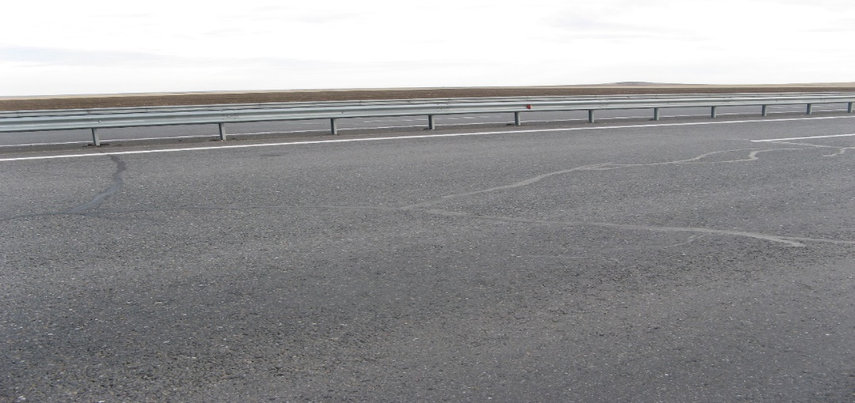
2 Құрылымдық элемент: | Асфальтбетон жамылғысы бар жол төсемесі
3 Ақау коды: | ЛЧ-ДО-А-6
4 Ақаудың сипаттамасы: | Жарықшақтар жол бағытының бұрыш астында орналасқан, жарықшақтардың ашылу енін көрсету, мм
5 Өлшем бірілігі: | Сызықтық ақау, м
6 Өлшеу әдісі: | Өлшеуішпен немесе дәлдігі 10 см-ге дейінгі зақымдану ұзындығын өлшеуге арналған басқа да құрылғымен өлшенеді (МЕМСТ 32825-2014 9.3 т.)
7 Өлшеу жүргізудің графикалық сұлбасы: | 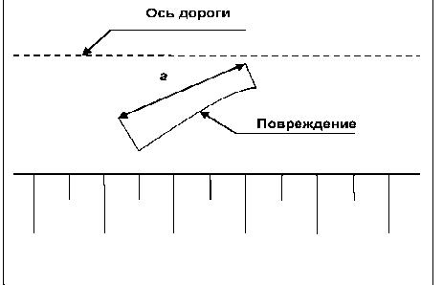
8 Өлшеу нәтижелерін өңдеу: | -
Ақау А-2
1 Ақаудың атауы: | Тығыз жарықшақтар | 5.  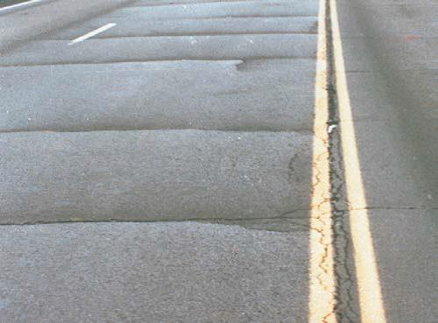
2 Құрылымдық элемент: | Асфальтбетон жамылғысы бар жол төсемесі
3 Ақау коды: | ЛЧ-ДО-А-9
4 Ақаудың сипаттамасы: | Тармақталған, кейде өз ара байланысқан көлденең және қисық, бірақ әдеттегідей тұйық пішіндерді туындатпайтын жарықшақтар. Жарықшақтар арасындағы орташа қашықтық 1-4 м.
5 Өлшем бірілігі: | Сызықтық ақау, м
6 Өлшеу әдісі: | Өлшеуішпен немесе дәлдігі 10 см-ге дейінгі басқа да құрылғымен өлшенеді (МЕМСТ 32825-2014 9.3 т.)
7 Өлшеу жүргізудің графикалық сұлбасы: | 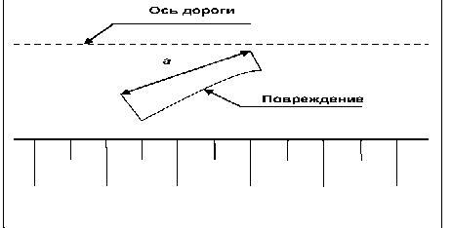
8 Өлшеу нәтижелерін өңдеу: | -
Ақау А-3
1 Ақаудың атауы: | Ірі жарықшақтар торы | 5.  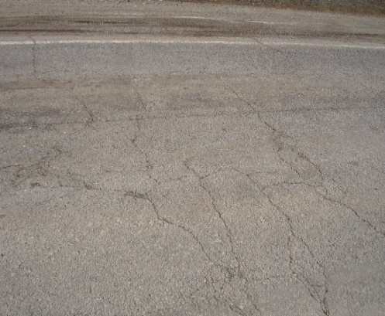
2 Құрылымдық элемент: | Асфальтбетон жамылғысы бар жол төсемесі
3 Ақау коды: | ЛЧ-ДО-А-10
4 Ақаудың сипаттамасы: | Жамылғыда тұйық пішіндерді туындататын өзара қиылысатын көлденең, бойлық және қисық сызықты жарықшақтар, көбіне төсеме жолағында немесе шөккен жерлерде байқалады, көлемі 0,5 м-ден көп
5 Өлшем бірілігі: | Ауданды ақау, м²
6 Өлшеу әдісі: | Өлшеуішпен немесе дәлдігі 10 см-ге дейінгі автомобиль жолдарының осіне қарай параллель және перпендикуляр бағытталған бұзылулардың максималды өлшемдерінің қашықтықта-рын өлшеуге арналған басқа да құрылғымен өлшенеді (МЕМСТ 32825-2014 9.5 т.)
7 Өлшеу жүргізудің графикалық сұлбасы: | 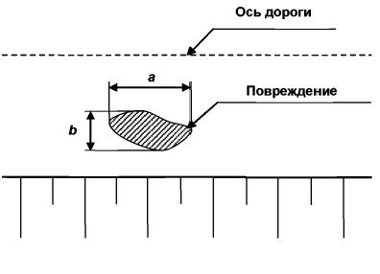
8 Өлшеу нәтижелерін өңдеу: | Алаң мына формуламен есептелінеді : S=a·b, м²  мұнда: а - автомобиль жолының параллель бағытында өлшенген ақаудың максималды өлшемі, м;  b - автомобиль жолының перпендикуляр бағытында өлшенген ақаудың максималды өлшемі, м.
Ақау А-4
1 Ақаудың атауы: | Ұсақ жарықшақтар торы | 5.  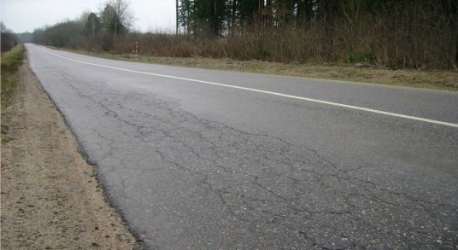
2 Құрылымдық элемент: | Асфальтбетон жамылғысы бар жол төсемесі
3 Ақау коды: | ЛЧ-ДО-А-11
4 Ақаудың сипаттамасы: | Жамылғыда тұйық пішіндерді туындататын өзара қиылысатын көоленең, бойлық және қисық сызықты жарықшақтар, көбіне төсеме жолағында немесе шөккен жерлерде, өлшемі 0,5 м-ден аз
5 Өлшем бірілігі: | Ауданды ақау, м²
6 Өлшеу әдісі: | Өлшеуішпен немесе дәлдігі 10 см-ге дейінгі автомобиль жолдарының осіне қарай параллель және перпендикуляр бағытталған бұзылулардың максималды өлшемдерінің қашықтықта-рын өлшеуге арналған басқа құрылғымен өлшенеді (МЕМСТ 32825-2014 9.5 т.)
7 Өлшеу жүргізудің графикалық сұлбасы:
8 Өлшеу нәтижелерін өңдеу: | Алаң мына формуламен есептелінеді : S=a·b, м²  мұнда: а - автомобиль жолының параллель бағытында өлшенген ақаудың максималды өлшемі, м;  b - автомобиль жолының перпендикуляр бағытында өлшенген ақаудың максималды өлшемі, м.
Ақау А-5
1 Ақаудың атауы: | Жарықшақтар торындағы шұңқырлар | 5.  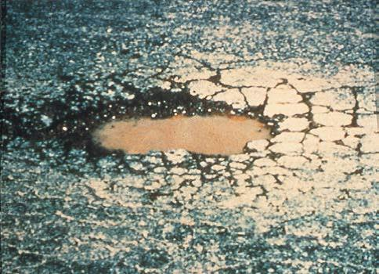
2 Құрылымдық элемент: | Асфальтбетон жамылғысы бар жол төсемесі
3 Ақау коды: | ЛЧ-ДО-А-12
4 Ақаудың сипаттамасы: | Жарықшақтар торының өршуінен пайда болған ақаулар
5 Өлшем бірілігі: | Ауданды ақау, м²
6 Өлшеу әдісі: | Бұзылған жердің айналасныдағы суреттелген автомобиль жолының жүру бөлігінің осіне параллель жіне перпендикуляр тараптарындағы тікбұрышты алаңға сәйкес бұзылу алаңын өлшеу және бұзылу тереңдігін анықтау (МЕМСТ 32825-2014 9.3 т.)
7 Өлшеу жүргізудің графикалық сұлбасы: | 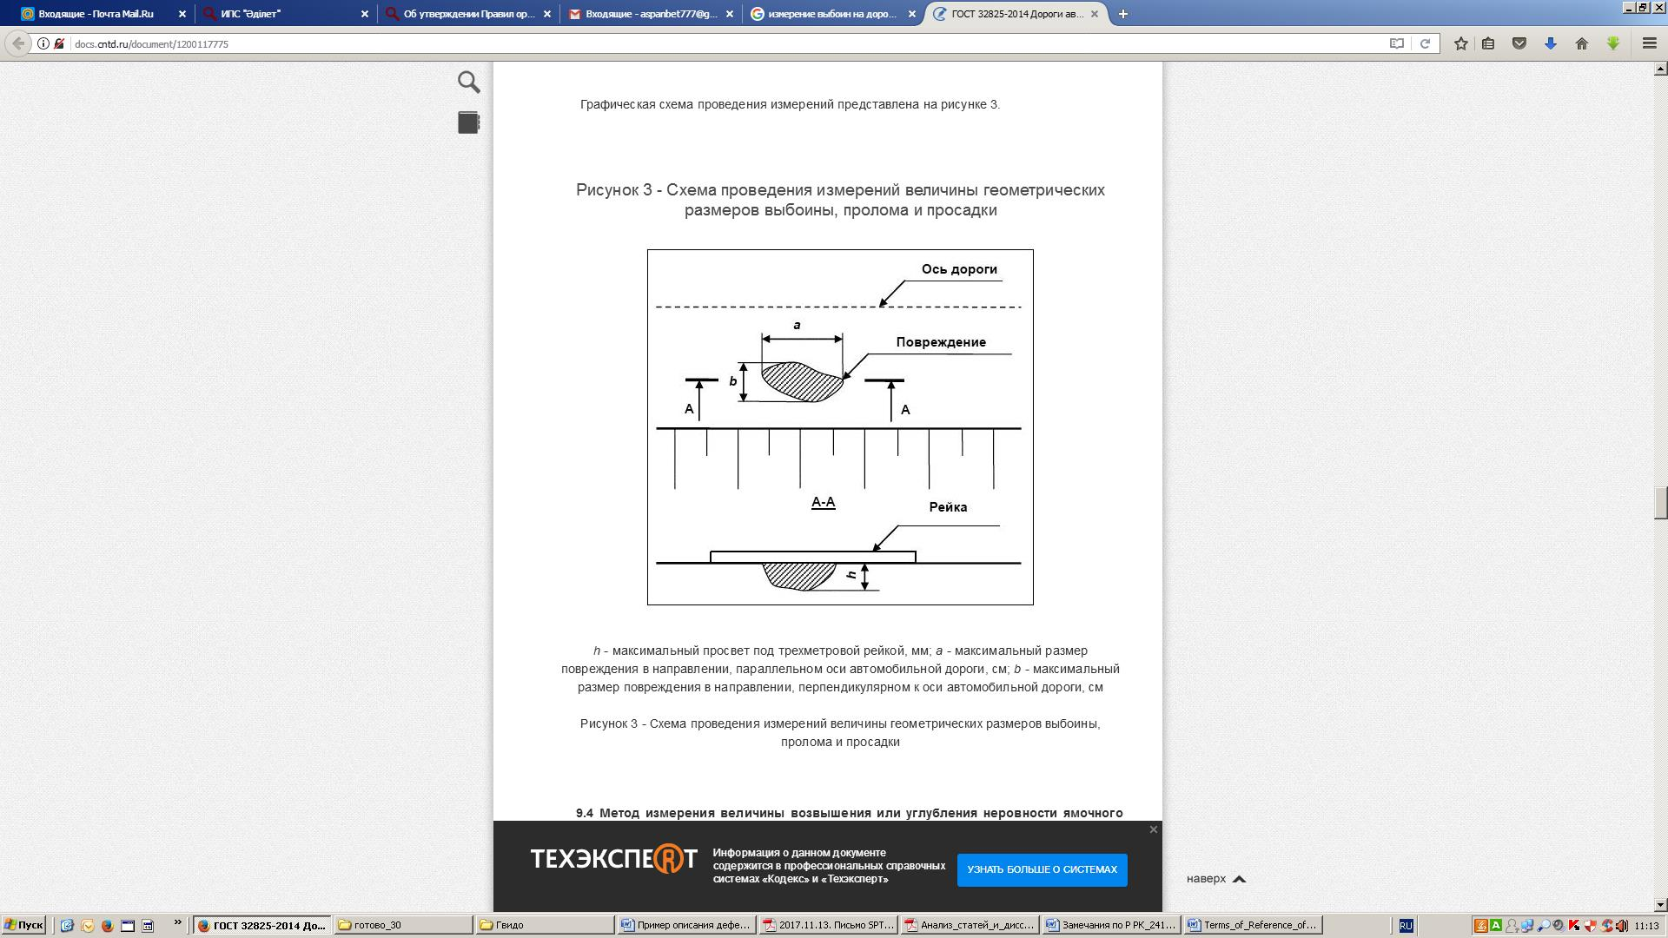
8 Өлшеу нәтижелерін өңдеу: | Алаң мына формуламен есептелінеді : S=a·b, м²  мұнда: а - автомобиль жолының параллель бағытында өлшенген ақаудың максималды өлшемі, м;  b - автомобиль жолының перпендикуляр бағытында өлшенген ақаудың максималды өлшемі, м. (МЕМСТ 32825-2014 10.3 т.)
Ақау А-6
1 Ақаудың атауы: | Шұңқырлар | 5.  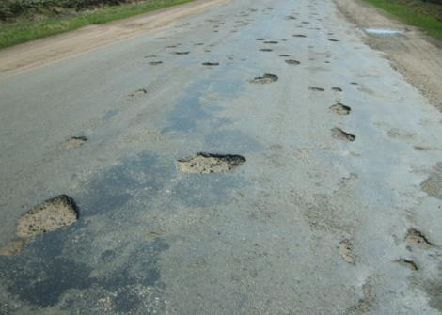
2 Құрылымдық элемент: | Асфальтбетон жамылғысы бар жол төсемесі
3 Ақау коды: | ЛЧ-ДО-А-13
4 Ақаудың сипаттамасы: | Шеттері қатты көрінетін түрлі пішіндегі тереңдіктер түріндегі жамылғының бұзылуы (тереңдігі 3 см-ден көп және алаңы 200 см² көп) (ҚР ЕР 218-19-2017 Б қосымшасы)
5 Өлшем бірілігі: | Ауданды ақауы, м²
6 Өлшеу әдісі: | Бұзылған жердің айналасындағы суреттелген автомобиль жолының жүру бөлігінің осіне параллель жіне перпендикуляр тараптарындағы тікбұрышты алаңға сәйкес бұзылу алаңын өлшеу және бұзылу тереңдігін анықтау (МЕМСТ 32825-2014 5.3 және 9.3 т.)
7 Өлшеу жүргізудің графикалық сұлбасы:
8 Өлшеу нәтижелерін өңдеу: | Алаң мына формуламен есептелінеді : S=a·b, м²  мұнда: а - автомобиль жолының параллель бағытында өлшенген ақаудың максималды өлшемі, м;  b - автомобиль жолының перпендикуляр бағытында өлшенген ақаудың максималды өлшемі, м. (МЕМСТ 32825-2014 10.3 т.)
Ақау А-7
1 Ақаудың атауы: | Үгілу | 5.  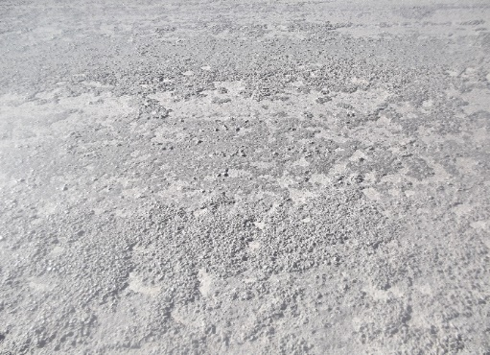
2 Құрылымдық элемент: | Асфальтбетон жамылғысы бар жол төсемесі
3 Ақау коды: | ЛЧ-ДО-А-14
4 Ақаудың сипаттамасы: | Минералды материал түүйіршіктерінің жамылғыдан бөлініп шығу нәтижесінде жол жамылғысы бетінің бұзылуы және кішігірім қуыстардың пайда болуы (ҚР ЕР 218-27-2014 6.3.13-т.)
5 Өлшем бірілігі: | Ауданды ақау, м²
6 Өлшеу әдісі: | Өлшеуішпен немесе дәлдігі 10 см-ге дейінгі автомобиль жолдарының осіне қарай параллель және перпендикуляр бағытталған бұзылулардың максималды өлшемдерінің қашық-тықтарын өлшеуге арналған басқа құрылғымен өлшенеді (МЕМСТ 32825-2014 9.5 т.)
7 Өлшеу жүргізудің графикалық сұлбасы:
8 Өлшеу нәтижелерін өңдеу: | Алаң мына формуламен есептелінеді : S=a·b, м²  мұнда: а - автомобиль жолының параллель бағытында өлшенген ақаудың максималды өлшемі, м;  b - автомобиль жолының перпендикуляр бағытында өлшенген ақаудың максималды өлшемі, м.
Ақау А-8
1 Ақаудың атауы: | Қабыршақтану | 5.  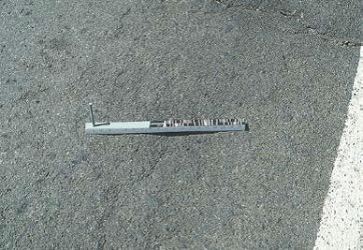
2 Құрылымдық элемент: | Асфальтбетон жамылғысы бар жол төсемесі
3 Ақау коды: | ЛЧ-ДО-А-15
4 Ақаудың сипаттамасы: | Жұқа қабықшалардың және сумен аяздың ықпалымен бұзылатын материал түйіршіктердің қабатталуынан жамылғы бетінің бұзылуы (ҚР ЕР 218-27-2014 6.3.13-т.)
5 Өлшем бірілігі: | Ауданды ақау, м²
6 Өлшеу әдісі: | Өлшеуішпен немесе дәлдігі 10 см-ге дейінгі автомобиль жолдарының осіне қарай параллель және перпендикуляр бағытталған бұзылулардың максималды өлшемдерінің қашық-тықтарын өлшеуге арналған басқа құрылғымен өлшенеді (МЕМСТ 32825-2014 9.5-т.)
7 Өлшеу жүргізудің графикалық сұлбасы:
8 Өлшеу нәтижелерін өңдеу: | Алаң мына формуламен есептелінеді : S=a·b, м²  мұнда: а - автомобиль жолының параллель бағытында өлшенген ақаудың максималды өлшемі, м;  b - автомобиль жолының перпендикуляр бағытында өлшенген ақаудың максималды өлшемі, м.
Ақау А-9
1 Ақаудың атауы: | Жиектілік | 5.  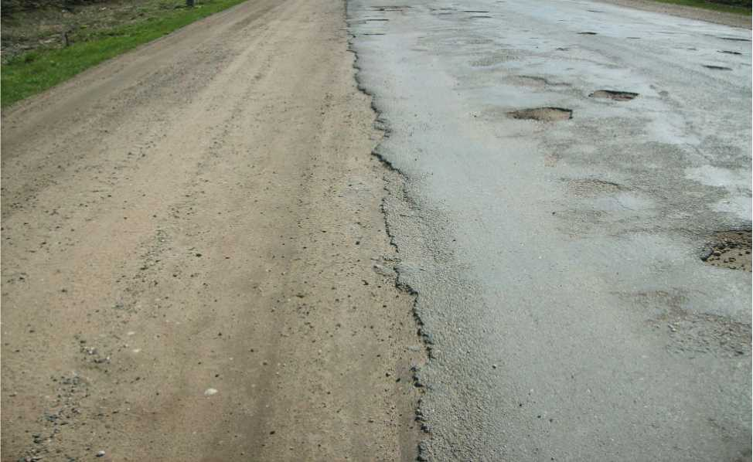
2 Құрылымдық элемент: | Асфальтбетон жамылғысы бар жол төсемесі
3 Ақау коды: | ЛЧ-ДО-А-16
4 Ақаудың сипаттамасы: | Жүру бөлігінің жиегінің немесе бекіту жолағының жол жағасыментүйіскен жерлерінің бұзылуы  (ҚР ЕР 218-27-2014 6.3.13-т.)
5 Өлшем бірілігі: | Сызықтық ақауы, м²
6 Өлшеу әдісі: | Өлшеуішпен немесе дәлдігі 10 см-ге дейінгі автомобиль жолдарының осіне қарай параллель және перпендикуляр бағытталған бұзылулардың максималды өлшемдерінің қашық-тықтарын өлшеуге арналған басқа құрылғымен өлшенеді (МЕМСТ 32825-2014 9.5 т.)
7 Өлшеу жүргізудің графикалық сұлбасы: | 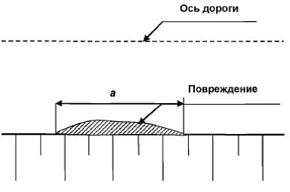
8 Өлшеу нәтижелерін өңдеу: | -
Ақау А-10
1 Ақаудың атауы: | Шөгулер | 5.  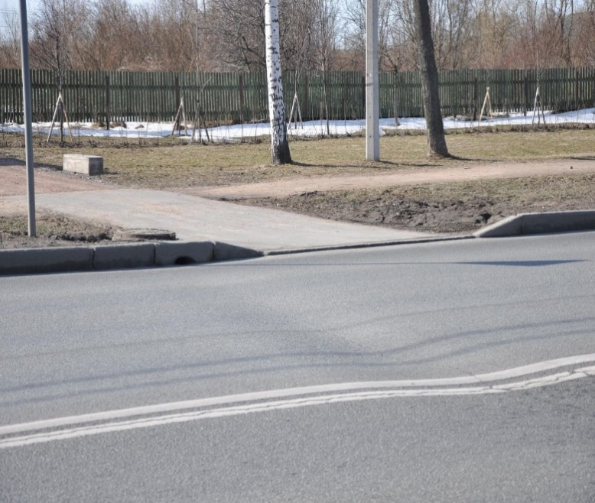
2 Құрылымдық элемент: | Асфальтбетон жамылғысы бар жол төсемесі
3 Ақау коды: | ЛЧ-ДО-А-17
4 Ақаудың сипаттамасы: | Жамылғы пішінінің жайпақтау шеттері бар, жарықшақтар торы кездесетін шұқыр түрінде бұрмалануы
5 Өлшем бірілігі: | Ауданды ақау, м²
6 Өлшеу әдісі: | Өлшеу кезінде келесі операциялар жүзеге асырылады: 1 - өлшеуішпен немесе дәлдігі 1 см-ге дейінгі сызғышпен автомобиль жолының осіне параллель бағыттағы бұзылулардың максималды көлемін өлшейді; 2 - өлшеуішпен немесе дәлдігі 1 см-ге дейінгі сызғышпен автомобиль жолының осіне перпендикуляр бағыттағы бұзылулардың максималды көлемін өлшейді; 3 - үш метрлі төрткілдешті жол жамылғысына автомобиль жолының өсіне параллель бағытта өлшенетін бұзылуды жаба отырып орнатады; 4 - дәлдігі 1 мм-ге дейінгі сызғышпен үш метрлі төрткілдеш астындағы максималды бос аралықты өлшейді (МЕМСТ 32825-2014 9.3-т.)
7 Өлшеу жүргізудің графикалық сұлбасы: | 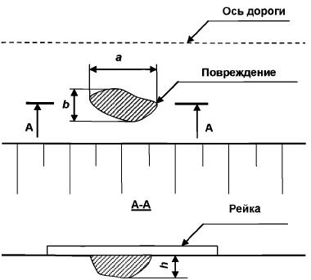
8 Өлшеу нәтижелерін өңдеу: | Алаң мына формуламен есептелінеді : S=a·b, м²  мұнда: а - автомобиль жолының параллель бағытында өлшенген ақаудың максималды өлшемі, м;  b - автомобиль жолының перпендикуляр бағытында өлшенген ақаудың максималды өлшемі, м.
Ақау А-11
1 Ақаудың атауы: | Тұтқыршыш заттың ылғалдануы | 5.  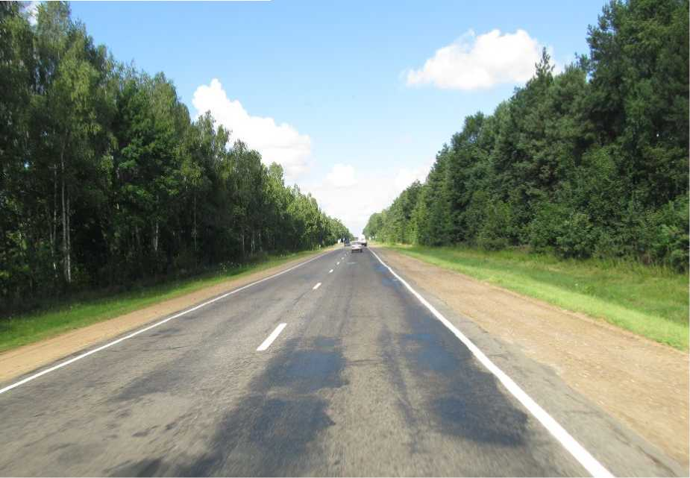
2 Құрылымдық элемент: | Асфальтбетон жамылғысы бар жол төсемесі
3 Ақау коды: | ЛЧ-ДО-А-18
4 Ақаудың сипаттамасы: | Көлемі 1м² астам жамылғының текстурасы мен түсін өзгерте отырып, артық тұтқырғыштардың жамылғы бетіне шығыпкетуі
5 Өлшем бірілігі: | Ауданды ақау, м²
6 Өлшеу әдісі: | Өлшеуішпен немесе дәлдігі 10 см-ге дейінгі автомобиль жолдарының осіне қарай параллель және перпендикуляр бағытталған бұзылулардың максималды өлшемдерінің қашық-тықтарын өлшеуге арналған басқа құрылғымен өлшенеді (МЕМСТ 32825-2014 9.5 т.)
7 Өлшеу жүргізудің графикалық сұлбасы: | 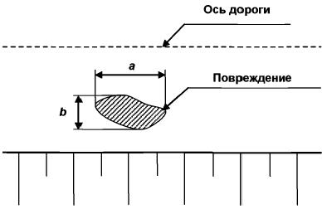
8 Өлшеу нәтижелерін өңдеу: | Алаң мына формуламен есептелінеді : S=a·b, м²  мұнда: а - автомобиль жолының параллель бағытында өлшенген ақаудың максималды өлшемі, м;  b - автомобиль жолының перпендикуляр бағытында өлшенген ақаудың максималды өлшемі, м.
Ақау А-12
1 Ақаудың атауы: | Шұңқыр | 5.  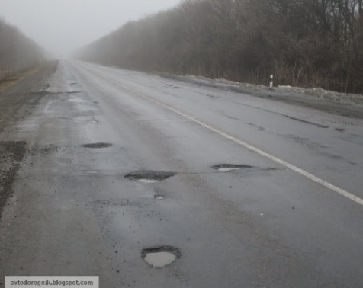
2 Құрылымдық элемент: | Асфальтбетон жамылғысы бар жол төсемесі
3 Ақау коды: | ЛЧ-ДО-А-19
4 Ақаудың сипаттамасы: | Шұңқырлардың өршу нәтижесі секілді жамылғының қалыңдығы жол жамылғысының қалыңдығынан үлкен тереңдіктер түріндегі жергілікті бұзылулар. Тереңдігін көрсеті, см (ҚР ЕР 218-27-2014 6.3.13-т)
5 Өлшем бірілігі: | Ауданды ақау, м²
6 Өлшеу әдісі: | Бұзылған жердің айналасындағы суреттелген автомобиль жолының жүру бөлігінің осіне параллель жіне перпендикуляр тараптарындағы тікбұрышты алаңға сәйкес бұзылу алаңын өлшеу және бұзылу тереңдігін анықтау (МЕМСТ 32825-2014 5.3 және 9.3 т.)
7 Өлшеу жүргізудің графикалық сұлбасы:
8 Өлшеу нәтижелерін өңдеу: | Алаң мына формуламен есептелінеді : S=a·b, м²  мұнда: а - автомобиль жолының параллель бағытында өлшенген ақаудың максималды өлшемі, м;  b - автомобиль жолының перпендикуляр бағытында өлшенген ақаудың максималды өлшемі, м. (МЕМСТ 32825-2014 10.3-т.)
Ақау А-13
1 Ақаудың атауы: | Ісіну | 5.  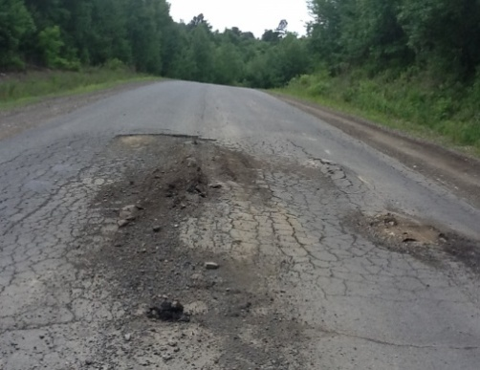
2 Құрылымдық элемент: | Асфальтбетон жамылғысы бар жол төсемесі
3 Ақау коды: | ЛЧ-ДО-А-20
4 Ақаудың сипаттамасы: | Жер төсемесі топырағының қысқы кезеңде ылғалының артуына, оларда мұз қабаттарының пайда болуына және топырақ көлемінің артуына байланысты жол төсемесінің адырлануы (көтерілуі).
5 Өлшем бірілігі: | Ауданды ақау, м²
6 Өлшеу әдісі: | Бұзылған жердің айналасындағы суреттелген автомобиль жолының жүру бөлігінің осіне параллель жіне перпендикуляр тараптарындағы тікбұрышты алаңға сәйкес бұзылу алаңын өлшеу және бұзылу тереңдігін және бұзылулардың адырлылығының биіктігін анықтау
7 Өлшеу жүргізудің графикалық сұлбасы:
8 Өлшеу нәтижелерін өңдеу: | Алаң мына формуламен есептелінеді : S=a·b, м²  мұнда: а - автомобиль жолының параллель бағытында өлшенген ақаудың максималды өлшемі, м;  b - автомобиль жолының перпендикуляр бағытында өлшенген ақаудың максималды өлшемі, м.
Ақау А-14
1 Ақаудың атауы: | Толқындар | 5.  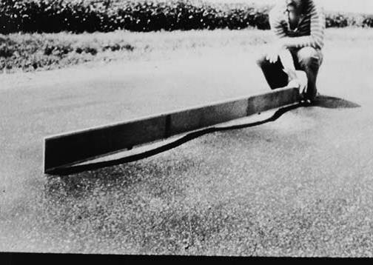
2 Құрылымдық элемент: | Асфальтбетон жамылғысы бар жол төсемесі
3 Ақау коды: | ЛЧ-ДО-А-21
4 Ақаудың сипаттамасы: | Жамылғыда жолдің осіне қарай бойлық бағытында ойыстар мен жоталардың кезектесуі (0,5-2,0 м сайын) (ҚР ЕР 218-27-2014 6.3.13-т.)
5 Өлшем бірілігі: | Ауданды ақау, м²
6 Өлшеу әдісі: | Өлшеу кезінде келесі операциялар жүзеге асырылады: а) өлшеуішпен немесе дәлдігі 10 см-ге дейінгі автомобиль жолдарының осіне қарай параллель бағытталған бұзылулардың максималды өлшемдерінің қашықтықтарын өлшеуге арналған басқа құрылғымен өлшейді; б) үш метрлі төрткілдешті жол жомылғысына автомобиль жолының өсіне параллель бағытта өлшенетін бұзылуды жаба отырып орнатады; в) дәлдігі 1 мм-ге дейінгі сыналы өлшеуішпен немесе металл сызғышпен үш метрлі төрткілдеш астындағы максималды бос аралықты өлшейді
7 Өлшеу жүргізудің графикалық сұлбасы: | 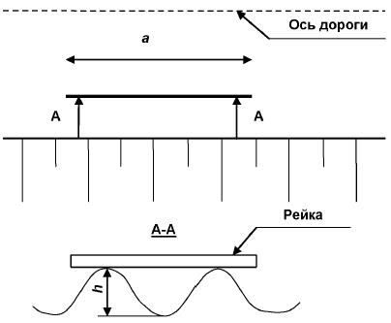
8 Өлшеу нәтижелерін өңдеу: | Алаң мына формуламен есептелінеді : S=a·b, м²  мұнда: а - автомобиль жолының параллель бағытында өлшенген ақаудың максималды өлшемі, м;  b - автомобиль жолының перпендикуляр бағытында өлшенген ақаудың максималды өлшемі, м.
Ақау А-15
1 Ақаудың атауы: | Сорап | 5.  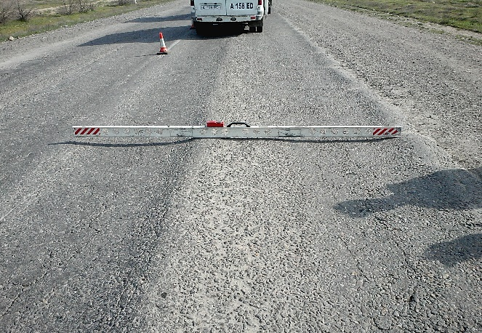
2 Құрылымдық элемент: | Асфальтбетон жамылғысы бар жол төсемесі
3 Ақау коды: | ЛЧ-ДО-А-22
4 Ақаудың сипаттамасы: | Жүру бөлігінің көлденең пішінінің төсеу жолағының бойымен шығу жоталары бар немесе жоталары жоқ тереңдіктердің пайда болуы арқылы бірқалыпты бұрмалануы  (ҚР ЕР 218-27-2014 6.3.13-т.)
5 Өлшем бірілігі: | Сызықтық ақау, м
6 Өлшеу әдісі: | Өлшеу кезінде келесі операциялар жүзеге асырылады: а) үш метрлі төрткілдешті жол жамылғысына автомобиль жолының өсіне перпендикуляр бағытта өлшенетін сорапты екі төсеу жолағында да жаба отырып орнатады. Бір уақытта сорапты екі төсеу жолағында да жабу мүмкін болмаса төрткілдешті автомобиль жолының осіне перпендикуляр бағытта жылжытады және өлшеніп жатқан қозғалыс жолағында әрбір төсеу жолағында жеке өлшейді. б) дәлдігі 1 мм-ге дейінгі сыналы өлшеуішпен немесе металл сызғышпен үш метрлі төрткілдеш астындағы максималды бос аралықты өлшейді; в) алынған мәліметтер сорап шамасын өлшеу тізімдемесіне енгізіледі; г) сорап шамасын өлшеу жұмыстары жүргізілетін әрбір нүктеде а) және в) тармақшаларында көрсетілген әрекеттер қайталанады. Сорапты анықтауға арналған автоматтандырылған жабдықтарды қолдануға рұқсат етеледі  (МЕМСТ 32825-2014 9.1-т.).
7 Өлшеу жүргізудің графикалық сұлбасы: | 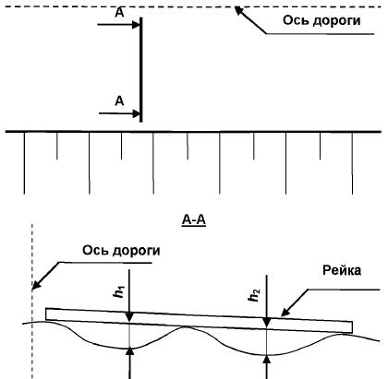
8 Өлшеу нәтижелерін өңдеу: | Алаң мына формуламен есептелінеді : S=a·b, м²  мұнда: а - автомобиль жолының параллель бағытында өлшенген ақаудың максималды өлшемі, м;  b - автомобиль жолының перпендикуляр бағытында өлшенген ақаудың максималды өлшемі, м.
Ақау А-16
1 Ақаудың атауы: | Ығысулар | 5.  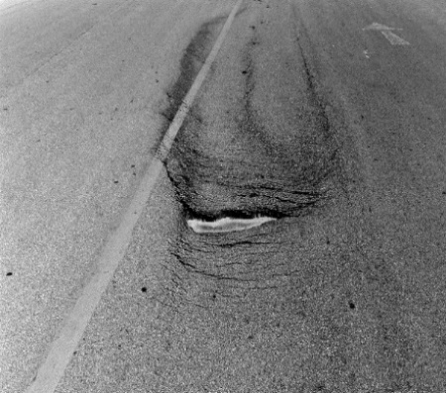
2 Құрылымдық элемент: | Асфальтбетон жамылғысы бар жол төсемесі
3 Ақау коды: | ЛЧ-ДО-А-23
4 Ақаудың сипаттамасы: | Жамылғының ығысуы тоқтау және тежеу орындарында, тік құламаларда байқалады, кейде ығысу орындарында жамылғының жыртылуы байқалады (ҚР ЕР 218-27-2014 6.3.13-т.)
5 Өлшем бірілігі: | Ауданды ақау, м
6 Өлшеу әдісі: | Өлшеу кезінде келесі операциялар жүзеге асырылады: а) өлшеуішпен немесе дәлдігі 10 см-ге дейінгі автомобиль жолдарының осіне қарай параллель бағытталған бұзылулардың максималды өлшемдерінің қашықтықтарын өлшеуге арналған басқа құрылғымен өлшейді; б) үш метрлі төрткілдешті жол жамылғысына автомобиль жолының өсіне параллель бағытта өлшенетін бұзылуды жаба отырып орнатады; в) дәлдігі 1 мм-ге дейінгі сыналы өлшеуішпен немесе металл сызғышпен үш метрлі төрткілдеш астындағы максималды бос аралықты өлшейді (МЕМСТ 32825-2014 9.2-т).
7 Өлшеу жүргізудің графикалық сұлбасы: | 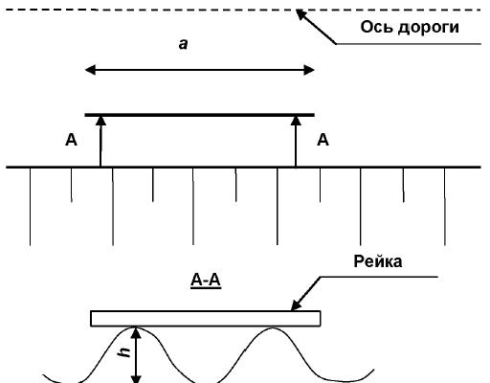
8 Өлшеу нәтижелерін өңдеу: | Алаң мына формуламен есептелінеді : S=a·b, м²  мұнда: а - автомобиль жолының параллель бағытында өлшенген ақаудың максималды өлшемі, м;  b - автомобиль жолының перпендикуляр бағытында өлшенген ақаудың максималды өлшемі, м.
Ақау А-17
1 Ақаудың атауы: | Ойық | 5.  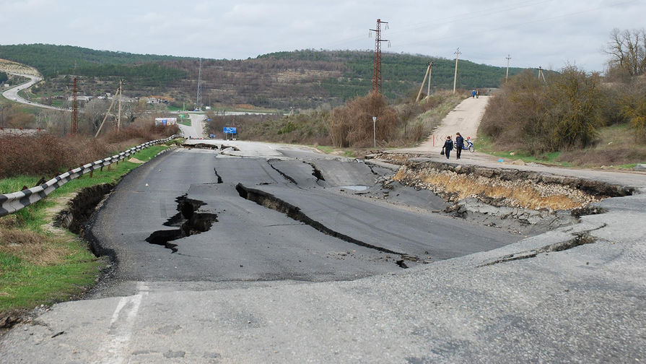
2 Құрылымдық элемент: | Асфальтбетон жамылғысы бар жол төсемесі
3 Ақау коды: | ЛЧ-ДО-А-24
4 Ақаудың сипаттамасы: | Жарықшақтар торымен көлденең пішіннің қатты бұрмалануы нәтижесінде жол төсемесінің қалыңдығы бойынша толық бұзылуы (ҚР ЕР 218-27-2014 6.3.13-т.)
5 Өлшем бірілігі: | Ауданды ақау, м
6 Өлшеу әдісі: | Өлшеу кезінде келесі операциялар жүзеге асырылады: а) өлшеуішпен немесе дәлдігі 1 см-ге дейінгі сызғышпен автомобиль жолдарының осіне қарай параллель бағытталған бұзылулардың максималды өлшемдерін өлшейді; б) өлшеуішпен немесе дәлдігі 1 см-ге дейінгі сызғышпен автомобиль жолдарының осіне қарай перпендикуляр бағытталған бұзылулардың максималды өлшемдерін өлшейді; в) үш метрлі төрткілдешті жол жамылғысына автомобиль жолының өсіне параллель бағытта өлшенетін бұзылуды жаба отырып орнатады; г) дәлдігі 1 мм-ге дейінгі сыналы өлшеуішпен немесе металл сызғышпен үш метрлі төрткілдеш астындағы максималды бос аралықты өлшейді (МЕМСТ 32825-2014 9.2-т).
7 Өлшеу жүргізудің графикалық сұлбасы: | 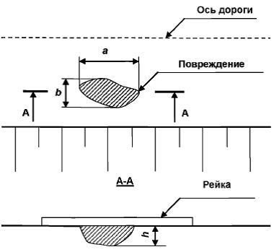
8 Өлшеу нәтижелерін өңдеу: | Алаң мына формуламен есептелінеді : S=a·b, м²  мұнда: а - автомобиль жолының параллель бағытында өлшенген ақаудың максималды өлшемі, м;  b - автомобиль жолының перпендикуляр бағытында өлшенген ақаудың максималды өлшемі, м. (МЕМСТ 32825-2014 10.3-т).
Ақау А-18
1 Ақаудың атауы: | Дөңестер | 5.  
2 Құрылымдық элемент: | Асфальтбетон жамылғысы бар жол төсемесі
3 Ақау коды: | ЛЧ-ДО-А-26
4 Ақаудың сипаттамасы: | Минералды материалдың кейбір ірі түйіршіктерінің жамылғының қалған бөліктернің бетіне дөңестенуі
5 Өлшем бірілігі: | Ауданды ақау, м²
6 Өлшеу әдісі: | Өлшеу кезінде келесі операциялар жүзеге асырылады: а) өлшеуішпен немесе дәлдігі 10 см-ге дейінгі сызғышпен автомобиль жолдарының осіне қарай параллель бағытталған бұзылулардың максималды өлшемдерін өлшейді; б) өлшеуішпен немесе дәлдігі 10 см-ге дейінгі сызғышпен автомобиль жолдарының осіне қарай перпендикуляр бағытталған бұзылулардың максималды өлшемдерін өлшейді.
7 Өлшеу жүргізудің графикалық сұлбасы:
8 Өлшеу нәтижелерін өңдеу: | Алаң мына формуламен есептелінеді : S=a·b, м²  мұнда: а - автомобиль жолының параллель бағытында өлшенген ақаудың максималды өлшемі, м;  b - автомобиль жолының перпендикуляр бағытында өлшенген ақаудың максималды өлшемі, м.
Ақау А-19
1 Ақаудың атауы: | Жаншылулар | 5.  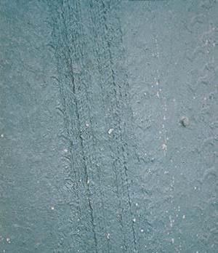
2 Құрылымдық элемент: | Асфальтбетон жамылғысы бар жол төсемесі
3 Ақау коды: | ЛЧ-ДО-А-27
4 Ақаудың сипаттамасы: | Ыстық ауа райында қозғалыстағы автомобиль дөңгелегінің протекторы қалдыратын иілімді (қара) жамылғылардың бетіндегі шұқырлар
5 Өлшем бірілігі: | Ауданды ақау, м²
6 Өлшеу әдісі: | Өлшеу кезінде келесі операциялар жүзеге асырылады:  - өлшеуішпен немесе дәлдігі 10 см-ге дейінгі сызғышпен автомобиль жолдарының осіне қарай параллель бағытталған бұзылулардың максималды өлшемдерін өлшейді;  - өлшеуішпен немесе дәлдігі 10 см-ге дейінгі сызғышпен автомобиль жолдарының осіне қарай перпендикуляр бағытталған бұзылулардың максималды өлшемдерін өлшейді.
7 Өлшеу жүргізудің графикалық сұлбасы:
8 Өлшеу нәтижелерін өңдеу: | Алаң мына формуламен есептелінеді : S=a·b, м²  мұнда: а - автомобиль жолының параллель бағытында өлшенген ақаудың максималды өлшемі, м;  b - автомобиль жолының перпендикуляр бағытында өлшенген ақаудың максималды өлшемі, м.
Ақау А-20
1 Ақаудың атауы: | Бұзылулар | 5.  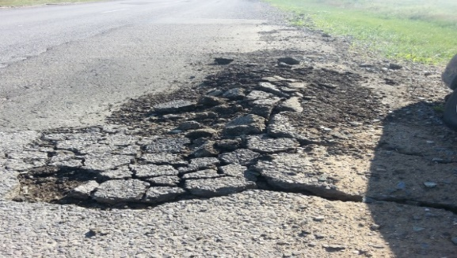
2 Құрылымдық элемент: | Асфальтбетон жамылғысы бар жол төсемесі
3 Ақау коды: | ЛЧ-ДО-А-28
4 Ақаудың сипаттамасы: | Көзбен шолу жасағанда бұзылу алаңы жамылғының бағаланып отырған алаңының жартысынан көбін алатын жол жамылғысының күйі (МЕМСТ 32825-2014 3.19-т.).
5 Өлшем бірілігі: | Ауданды ақау, м²
6 Өлшеу әдісі: | Өлшеу жүргізу кезінде өлшеуішпен немесе дәлдігі 10 см-ге дейінгі автомобиль жолдарының осіне қарай параллель және перпендикуляр бағытталған бұзылулардың максималды өлшемдерінің қашықтықтарын өлшеуге арналған басқа құрылғымен өлшенеді (МЕМСТ 32825-2014 9.8 т.)
7 Өлшеу жүргізудің графикалық сұлбасы: | 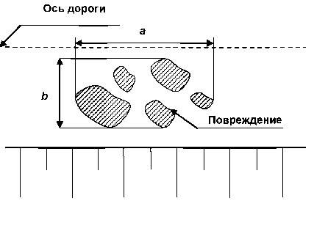
8 Өлшеу нәтижелерін өңдеу: | Алаң мына формуламен есептелінеді : S=a·b, м²  мұнда: а - автомобиль жолының параллель бағытында өлшенген ақаудың максималды өлшемі, м;  b - автомобиль жолының перпендикуляр бағытында өлшенген ақаудың максималды өлшемі, м.
Ақау А-21
1 Ақаудың атауы: | Тасқындық бұзылулар | 5.  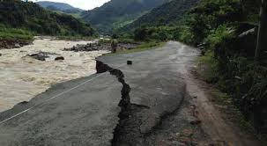
2 Құрылымдық элемент: | Асфальтбетон жамылғысы бар жол төсемесі
3 Ақау коды: | ЛЧ-ДО-А-31
4 Ақаудың сипаттамасы: | Жолдың айырым телімдеріндегі төзімділіктің толығымен жоғалуы, жер төсемесі мен жол төсемесінің бұзылуы және жаншылуы
5 Өлшем бірілігі: | Ауданды ақау, м²
6 Өлшеу әдісі: | Өлшеу жүргізу кезінде өлшеуішпен немесе дәлдігі 10 см-ге дейінгі автомобиль жолдарының осіне қарай параллель және перпендикуляр бағытталған бұзылулардың максималды өлшемдерінің қашықтықтарын өлшеуге арналған басқа құрылғымен өлшенеді
7 Өлшеу жүргізудің графикалық сұлбасы:
8 Өлшеу нәтижелерін өңдеу: | Алаң мына формуламен есептелінеді : S=a·b, м²  мұнда: а - автомобиль жолының параллель бағытында өлшенген ақаудың максималды өлшемі, м;  b - автомобиль жолының перпендикуляр бағытында өлшенген ақаудың максималды өлшемі, м.
Г.2 Цементбетон жамылғысы бар жол төсемелері ақауларының анықтамалығы
Ақау Ц-1
1 Ақаудың атауы: | Жіктер бітеуішінің бұзылуы | 5.  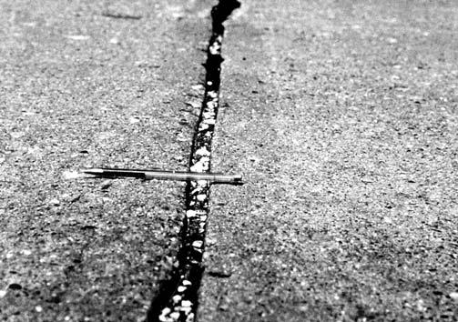
2 Құрылымдық элемент: | Цементбетон жамылғысы бар жол төсемесі
3 Ақау коды: | ЛЧ-ДО-Ц-4
4 Ақаудың сипаттамасы: | Деформациялық жіктерді толтырғыштың бүтіндігінің бұзылуы немесе оның мүлдем болмауы, салдарынан оның топырақпен, тастармен ластануы және судың сіңуіне мүмкіндік туғызуы
5 Өлшем бірілігі: | Сызықтық ақау, м
6 Өлшеу әдісі: | Өлшеу өлшегішпен немесе дәлдігі 10 см-ге дейінгі басқа құрлғымен жүргізіледі.
7 Өлшеу жүргізудің графикалық сұлбасы: | 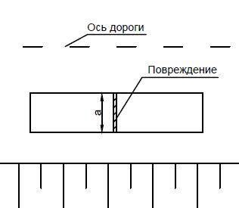
8 Өлшеу нәтижелерін өңдеу: | -
Ақау Ц-2
1 Ақаудың атауы: | Ұсақ жарықшақтар | 5.  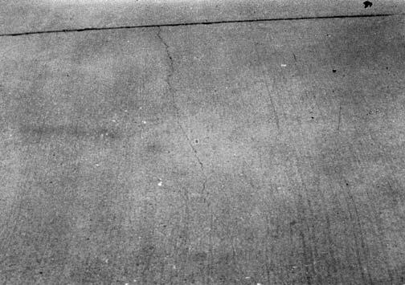
2 Құрылымдық элемент: | Цементбетон жамылғысы бар жол төсемесі
3 Ақау коды: | ЛЧ-ДО-Ц-7
4 Ақаудың сипаттамасы: | Ұсақ қыл ширау жарықшақтары
5 Өлшем бірілігі: | Сызықтық ақау, м
6 Өлшеу әдісі: | Өлшеу өлшегішпен немесе дәлдігі 10 см-ге дейінгі басқа құрлғымен жүргізіледі.
7 Өлшеу жүргізудің графикалық сұлбасы: | 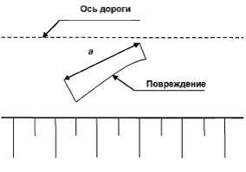
8 Өлшеу нәтижелерін өңдеу: | -
Ақау Ц-3
1 Ақаудың атауы: | Тақталардың кетігі мен сынуы | 5.  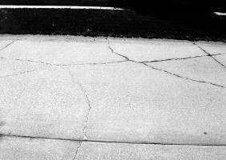
2 Құрылымдық элемент: | Цементбетон жамылғысы бар жол төсемесі
3 Ақау коды: | ЛЧ-ДО-Ц-8
4 Ақаудың сипаттамасы: | Цементбетон жамыдғысы тақталарының кетігі мен сынуы
5 Өлшем бірілігі: | Ауданды ақау, м²
6 Өлшеу әдісі: | Өлшеу өлшегішпен немесе дәлдігі 10 см-ге дейінгі басқа құрлғымен жүргізіледі.
7 Өлшеу жүргізудің графикалық сұлбасы:
8 Өлшеу нәтижелерін өңдеу: | Алаң мына формуламен есептелінеді : S=a·b, м²  мұнда: а - автомобиль жолының параллель бағытында өлшенген ақаудың максималды өлшемі, м;  b - автомобиль жолының перпендикуляр бағытында өлшенген ақаудың максималды өлшемі, м.
Ақау Ц-4
1 Ақаудың атауы: | Тақталардың бұзылуы | 5.  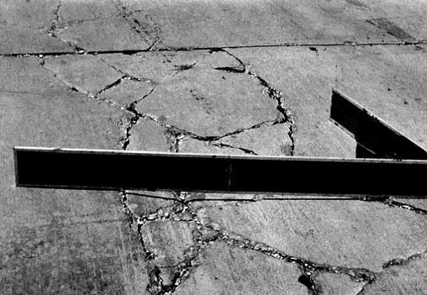
2 Құрылымдық элемент: | Цементбетон жамылғысы бар жол төсемесі
3 Ақау коды: | ЛЧ-ДО-Ц-9
4 Ақаудың сипаттамасы: | Тақталардың кіші бөліктерге жаппай бұзылуы. Жол төсемесін ұзық жылдар бойы пайдаланғаннан пайда болады
5 Өлшем бірілігі: | Ауданды ақау, м²
6 Өлшеу әдісі: | Өлшеу өлшегішпен немесе дәлдігі 10 см-ге дейінгі басқа құрлғымен жүргізіледі.
7 Өлшеу жүргізудің графикалық сұлбасы: | 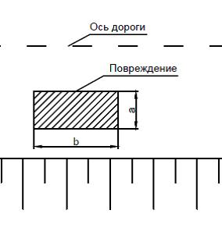
8 Өлшеу нәтижелерін өңдеу: | Алаң мына формуламен есептелінеді : S=a·b, м²  мұнда: а - автомобиль жолының параллель бағытында өлшенген ақаудың максималды өлшемі, м;  b - автомобиль жолының перпендикуляр бағытында өлшенген ақаудың максималды өлшемі, м.
Ақау Ц-5
1 Ақаудың атауы: | Қорғаныс қабатының бұзылуы | 5.  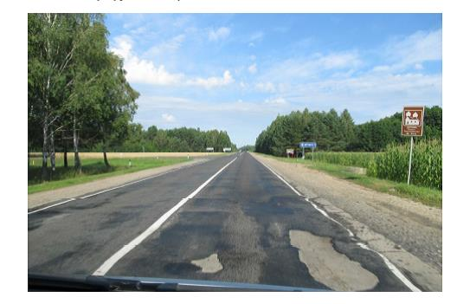
2 Құрылымдық элемент: | Цементбетон жамылғысы бар жол төсемесі
3 Ақау коды: | ЛЧ-ДО-Ц-10
4 Ақаудың сипаттамасы: | Тақталар бетінің жалаңаштануы арқылы қорғаныс қабатының бұзылуы байқалатын телімдер
5 Өлшем бірілігі: | Ауданды ақау, м²
6 Өлшеу әдісі: | Өлшеу өлшегішпен немесе дәлдігі 10 см-ге дейінгі басқа құрлғымен жүргізіледі.
7 Өлшеу жүргізудің графикалық сұлбасы:
8 Өлшеу нәтижелерін өңдеу: | Алаң мына формуламен есептелінеді : S=a·b, м²  мұнда: а - автомобиль жолының параллель бағытында өлшенген ақаудың максималды өлшемі, м;  b - автомобиль жолының перпендикуляр бағытында өлшенген ақаудың максималды өлшемі, м.
Ақау Ц-6
1 Ақаудың атауы: | Тақталардың шөгуі | 5.  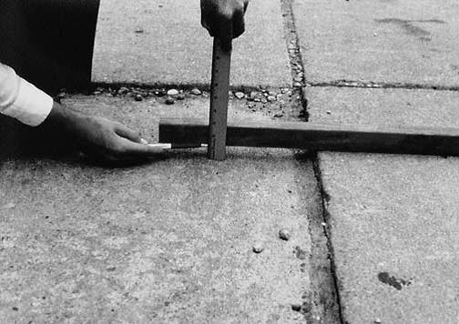
2 Құрылымдық элемент: | Цементбетон жамылғысы бар жол төсемесі
3 Ақау коды: | ЛЧ-ДО-Ц-11
4 Ақаудың сипаттамасы: | Жамылғы пішінінің айырым тақталардың шөгуі түрінде бұрмалануы
5 Өлшем бірілігі: | Ауданды ақау, м²
6 Өлшеу әдісі: | Өлшеу өлшегішпен немесе дәлдігі 10 см-ге дейінгі басқа құрлғымен жүргізіледі.
7 Өлшеу жүргізудің графикалық сұлбасы:
8 Өлшеу нәтижелерін өңдеу: | Алаң мына формуламен есептелінеді : S=a·b, м²  мұнда: а - автомобиль жолының параллель бағытында өлшенген ақаудың максималды өлшемі, м;  b - автомобиль жолының перпендикуляр бағытында өлшенген ақаудың максималды өлшемі, м.
Ақау Ц-7
1 Ақаудың атауы: | Шұңқырлар | 5.  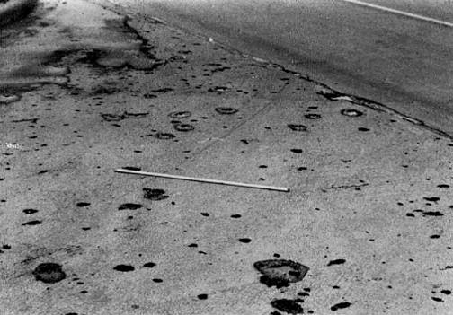
2 Құрылымдық элемент: | Цементбетон жамылғысы бар жол төсемесі
3 Ақау коды: | ЛЧ-ДО-Ц-12
4 Ақаудың сипаттамасы: | Қатты көрініп туратын шеттері бар түрлі пішіндегі шұңқырлар түріндегі жамылғының бұзылуы (тереңдігі 3 см-ден көп, алаңы 200 см² астам). Тереңдігін көрсету, см
5 Өлшем бірілігі: | Ауданды ақау, м²
6 Өлшеу әдісі: | Бұзылған жердің айналасындағы суреттелген автомобиль жолының жүру бөлігінің осіне параллель жіне перпендикуляр тараптарындағы тікбұрышты алаңға сәйкес бұзылу алаңын өлшеу және бұзылу тереңдігін анықтау (МЕМСТ 32825-2014 5.3-т. және 9.3-т.)
7 Өлшеу жүргізудің графикалық сұлбасы:
8 Өлшеу нәтижелерін өңдеу: | Алаң мына формуламен есептелінеді : S=a·b, м²  мұнда: а - автомобиль жолының параллель бағытында өлшенген ақаудың максималды өлшемі, м;  b - автомобиль жолының перпендикуляр бағытында өлшенген ақаудың максималды өлшемі, м.
Ақау Ц-8
1 Ақаудың атауы: | Жол жиегінің бұзылуы | 5.  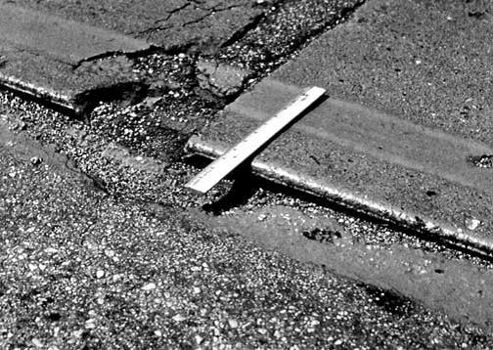
2 Құрылымдық элемент: | Цементбетон жамылғысы бар жол төсемесі
3 Ақау коды: | ЛЧ-ДО-Ц-13
4 Ақаудың сипаттамасы: | Жол жағасымен түйіндескен жерлердегі жүру бөлігінің жиегінің немесе нығайту жолағының бұзылуы
5 Өлшем бірілігі: | Сызықтық ақау, м
6 Өлшеу әдісі: | Өлшеу жүргізу кезінде өлшеуішпен немесе дәлдігі 10 см-ге дейінгі автомобиль жолдарының осіне қарай параллель және перпендикуляр бағытталған бұзылулардың максималды өлшемдерінің қашықтықтарын өлшеуге арналған басқа құрылғымен өлшенеді (МЕМСТ 32825-2014 9.7-т.)
7 Өлшеу жүргізудің графикалық сұлбасы:
8 Өлшеу нәтижелерін өңдеу: | -
Ақау Ц-9
1 Ақаудың атауы: | Үгілу | 5.  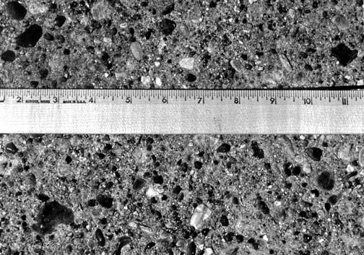
2 Құрылымдық элемент: | Цементбетон жамылғысы бар жол төсемесі
3 Ақау коды: | ЛЧ-ДО-Ц-14
4 Ақаудың сипаттамасы: | Минералды материал түйіршіктерінің жамылғыдан ажырауы және ұсақ қабыршақтардың пайда болу нәтижесінде жол жамылғысының беттік бұзылуы
5 Өлшем бірілігі: | Ауданды ақау, м²
6 Өлшеу әдісі: | Өлшеу жүргізу кезінде өлшеуішпен немесе дәлдігі 10 см-ге дейінгі автомобиль жолдарының осіне қарай параллель және перпендикуляр бағытталған бұзылулардың максималды өлшемдерінің қашықтықтарын өлшеуге арналған басқа құрылғымен өлшенеді (МЕМСТ 32825-2014 9.5-т.)
7 Өлшеу жүргізудің графикалық сұлбасы:
8 Өлшеу нәтижелерін өңдеу: | Алаң мына формуламен есептелінеді : S=a·b, м²  мұнда: а - автомобиль жолының параллель бағытында өлшенген ақаудың максималды өлшемі, м;  b - автомобиль жолының перпендикуляр бағытында өлшенген ақаудың максималды өлшемі, м.
Ақау Ц-10
1 Ақаудың атауы: | Бұрыштар кетігі | 5.  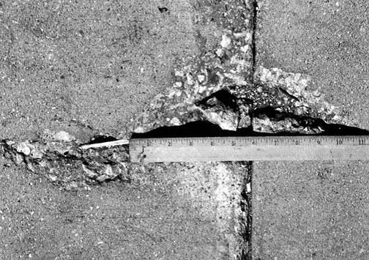
2 Құрылымдық элемент: | Цементбетон жамылғысы бар жол төсемесі
3 Ақау коды: | ЛЧ-ДО-Ц-16
4 Ақаудың сипаттамасы: | Цементбетон жамылғысы тақталарының бұрыштарының бұзылуы
5 Өлшем бірілігі: | Ауданды ақау, м²
6 Өлшеу әдісі: | Өлшеу жүргізу кезінде келесі операциялар жүргізіледі:  - өлшеуішпен немесе дәлдігі 10 см-ге дейінгі автомобиль жолдарының осіне қарай параллель және перпендикуляр бағытталған бұзылулардың максималды өлшемдерінің қашықтықтарын өлшеуге арналған басқа құрылғымен өлшенеді
7 Өлшеу жүргізудің графикалық сұлбасы: | 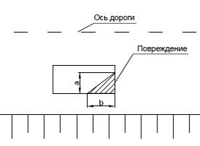
8 Өлшеу нәтижелерін өңдеу: | Алаң мына формуламен есептелінеді : S=a·b, м²  мұнда: а - автомобиль жолының параллель бағытында өлшенген ақаудың максималды өлшемі, м;  b - автомобиль жолының перпендикуляр бағытында өлшенген ақаудың максималды өлшемі, м.
Ақау Ц-11
1 Ақаудың атауы: | Тақта жиектерінің кетігі | 5.  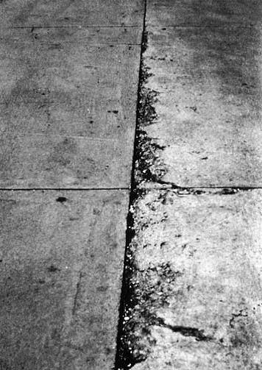
2 Құрылымдық элемент: | Цементбетон жамылғысы бар жол төсемесі
3 Ақау коды: | ЛЧ-ДО-Ц-17
4 Ақаудың сипаттамасы: | Цементбетон жамылғыларының деформациялық жіктері аймағындағы тақталар жиектерінің уатылуы
5 Өлшем бірілігі: | Ауданды ақау, м²
6 Өлшеу әдісі: | Өлшеу жүргізу кезінде келесі операциялар жүргізіледі:  - өлшеуішпен немесе дәлдігі 10 см-ге дейінгі автомобиль жолдарының осіне қарай параллель және перпендикуляр бағытталған бұзылулардың максималды өлшемдерінің қашықтықтарын өлшеуге арналған басқа құрылғымен өлшенеді
7 Өлшеу жүргізудің графикалық сұлбасы: | 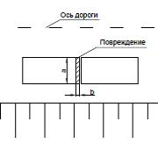
8 Өлшеу нәтижелерін өңдеу: | Алаң мына формуламен есептелінеді : S=a·b, м²  мұнда: а - автомобиль жолының параллель бағытында өлшенген ақаудың максималды өлшемі, м;  b - автомобиль жолының перпендикуляр бағытында өлшенген ақаудың максималды өлшемі, м.
Ақау Ц-12
1 Ақаудың атауы: | Тасқындық бұзылулар | 5.  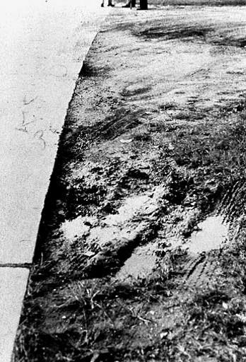
2 Құрылымдық элемент: | Цементбетон жамылғысы бар жол төсемесі
3 Ақау коды: | ЛЧ-ДО-Ц-18
4 Ақаудың сипаттамасы: | Жолдың айырым телімдеріндегі төзімділіктің толығымен жоғалуы, жер төсемесі мен жол төсемесінің бұзылуы және шайылуы
5 Өлшем бірілігі: | Ауданды ақау, м²
6 Өлшеу әдісі: | Өлшеу жүргізу кезінде өлшеуішпен немесе дәлдігі 10 см-ге дейінгі автомобиль жолдарының осіне қарай параллель және перпендикуляр бағытталған бұзылулардың максималды өлшемдерінің қашықтықтарын өлшеуге арналған басқа құрылғымен өлшенеді.
7 Өлшеу жүргізудің графикалық сұлбасы:
8 Өлшеу нәтижелерін өңдеу: | Алаң мына формуламен есептелінеді : S=a·b, м²  мұнда: а - автомобиль жолының параллель бағытында өлшенген ақаудың максималды өлшемі, м;  b - автомобиль жолының перпендикуляр бағытында өлшенген ақаудың максималды өлшемі, м.
Ақау Ц-13
1 Ақаудың атауы: | Дөңестену | 5.  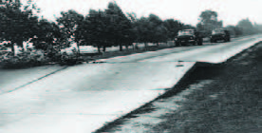
2 Құрылымдық элемент: | Цементбетон жамылғысы бар жол төсемесі
3 Ақау коды: | ЛЧ-ДО-Ц-19
4 Ақаудың сипаттамасы: | Дөңестену ыстық ауа райында, әдетте тақталарды кеңейтуге ені жеткіліксіз болған көлденең жарықшақтар мен көлденең жіктерде пайда болады
5 Өлшем бірілігі: | Ауданды ақау, м²
6 Өлшеу әдісі: | Өлшеу жүргізу кезінде өлшеуішпен немесе дәлдігі 10 см-ге дейінгі автомобиль жолдарының осіне қарай параллель және перпендикуляр бағытталған бұзылулардың максималды өлшемдерінің қашықтықтарын өлшеуге арналған басқа құрылғымен өлшенеді.
7 Өлшеу жүргізудің графикалық сұлбасы: | 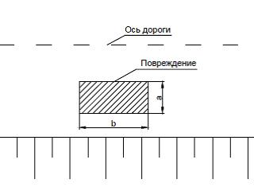
8 Өлшеу нәтижелерін өңдеу: | Алаң мына формуламен есептелінеді : S=a·b, м²  мұнда: а - автомобиль жолының параллель бағытында өлшенген ақаудың максималды өлшемі, м;  b - автомобиль жолының перпендикуляр бағытында өлшенген ақаудың максималды өлшемі, м.
Ақау Ц-14
1 Ақаудың атауы: | Ойық | 5.  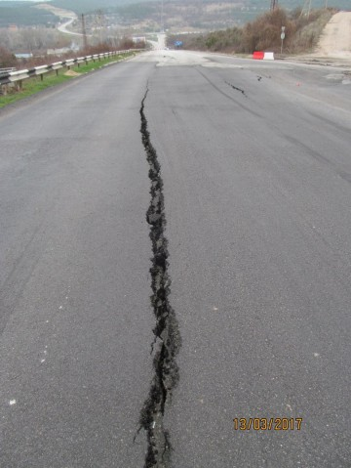
2 Құрылымдық элемент: | Цементбетон жамылғысы бар жол төсемесі
3 Ақау коды: | ЛЧ-ДО-Ц-21
4 Ақаудың сипаттамасы: | Көлденең пішіннің қатты бұрмалануымен жол төсемесінің қалыңдығы бойынша толық бұзылуы
5 Өлшем бірілігі: | Ауданды ақау, м²
6 Өлшеу әдісі: | Өлшеу кезінде келесі операциялар жүзеге асырылады: а) өлшеуішпен немесе дәлдігі 1 см-ге дейінгі сызғышпен автомобиль жолдарының осіне қарай параллель бағытталған бұзылулардың максималды өлшемдерін өлшейді; б) өлшеуішпен немесе дәлдігі 1 см-ге дейінгі сызғышпен автомобиль жолдарының осіне қарай перпендикуляр бағытталған бұзылулардың максималды өлшемдерін өлшейді; в) үш метрлі төрткілдешті жол жамылғысына автомобиль жолының өсіне параллель бағытта өлшенетін бұзылуды жаба отырып орнатады; г) дәлдігі 1 мм-ге дейінгі сыналы өлшеуішпен немесе металл сызғышпен үш метрлі төрткілдеш астындағы максималды бос аралықты өлшейді (МЕМСТ 32825-2014 9.3-т).
7 Өлшеу жүргізудің графикалық сұлбасы:
8 Өлшеу нәтижелерін өңдеу: | Алаң мына формуламен есептелінеді : S=a·b, м²  мұнда: а - автомобиль жолының параллель бағытында өлшенген ақаудың максималды өлшемі, м;  b - автомобиль жолының перпендикуляр бағытында өлшенген ақаудың максималды өлшемі, м. (МЕМСТ 32825-2014 10.3-т.).
Ақау Ц-15
1 Ақаудың атауы: | Тақтаның өзгеруі | 5.  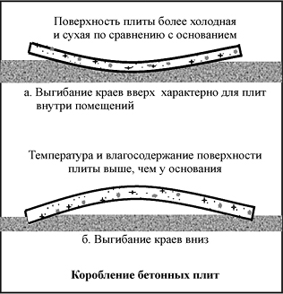
2 Құрылымдық элемент: | Цементбетон жамылғысы бар жол төсемесі
3 Ақау коды: | ЛЧ-ДО-Ц-22
4 Ақаудың сипаттамасы: | Тақтаның температуралық кернеулер кезінде жылжу еркіндігінің болмауынан бойлық орнықтылығының жоғалуы, тақта шеттерінің жоғары немесе төмен бағыт бойынша майысуы
5 Өлшем бірілігі: | Ауданды ақау, м²
6 Өлшеу әдісі: | Өлшеу жүргізу кезінде өлшеуішпен немесе дәлдігі 10 см-ге дейінгі автомобиль жолдарының осіне қарай параллель және перпендикуляр бағытталған бұзылулардың максималды өлшемдерінің қашықтықтарын өлшеуге арналған басқа құрылғымен өлшенеді.
7 Өлшеу жүргізудің графикалық сұлбасы:
8 Өлшеу нәтижелерін өңдеу: | Алаң мына формуламен есептелінеді : S=a·b, м²  мұнда: а - автомобиль жолының параллель бағытында өлшенген ақаудың максималды өлшемі, м;  b - автомобиль жолының перпендикуляр бағытында өлшенген ақаудың максималды өлшемі, м.
Дефект Ц-16
1 Ақаудың атауы: | Қабыршақтану | 5.  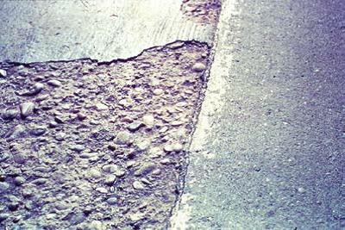
2 Құрылымдық элемент: | Цементбетон жамылғысы бар жол төсемесі
3 Ақау коды: | ЛЧ-ДО-Ц-24
4 Ақаудың сипаттамасы: | Цементбетон қабыршақтарының қабатталуы
5 Өлшем бірілігі: | Ауданды ақау, м²
6 Өлшеу әдісі: | Өлшеу жүргізу кезінде өлшеуішпен немесе дәлдігі 10 см-ге дейінгі автомобиль жолдарының осіне қарай параллель және перпендикуляр бағытталған бұзылулардың максималды өлшемдерінің қашықтықтарын өлшеуге арналған басқа құрылғымен өлшенеді.
7 Өлшеу жүргізудің графикалық сұлбасы:
8 Өлшеу нәтижелерін өңдеу: | Алаң мына формуламен есептелінеді : S=a·b, м²  мұнда: а - автомобиль жолының параллель бағытында өлшенген ақаудың максималды өлшемі, м;  b - автомобиль жолының перпендикуляр бағытында өлшенген ақаудың максималды өлшемі, м.
Ақау Ц-17
1 Ақаудың атауы: | Қуыс | 5.  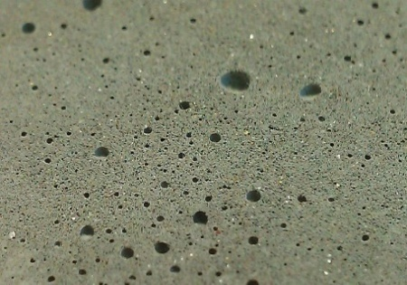
2 Құрылымдық элемент: | Цементбетон жамылғысы бар жол төсемесі
3 Ақау коды: | ЛЧ-ДО-Ц-25
4 Ақаудың сипаттамасы: | Жамылғының шұңқырларға ұқсас, бірақ өлшемдері одан кіші шұңқырлар түрінде жергілікті бұзылуы
5 Өлшем бірілігі: | Ауданды ақау, м²
6 Өлшеу әдісі: | Өлшеу жүргізу кезінде өлшеуішпен немесе дәлдігі 10 см-ге дейінгі автомобиль жолдарының осіне қарай параллель және перпендикуляр бағытталған бұзылулардың максималды өлшемдерінің қашықтықтарын өлшеуге арналған басқа құрылғымен өлшенеді.
7 Өлшеу жүргізудің графикалық сұлбасы:
8 Өлшеу нәтижелерін өңдеу: | Алаң мына формуламен есептелінеді : S=a·b, м²  мұнда: а - автомобиль жолының параллель бағытында өлшенген ақаудың максималды өлшемі, м;  b - автомобиль жолының перпендикуляр бағытында өлшенген ақаудың максималды өлшемі, м.
Ақау Ц-18
1 Ақаудың атауы: | Жарықшақтар торы | 5.  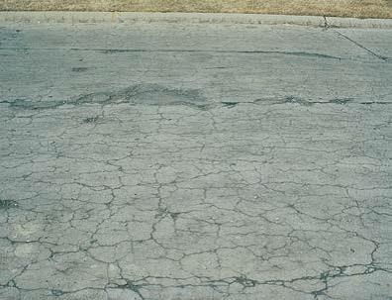
2 Құрылымдық элемент: | Цементбетон жамылғысы бар жол төсемесі
3 Ақау коды: | ЛЧ-ДО-Ц-26
4 Ақаудың сипаттамасы: | Жамылғыда тұйық пішіндерді туындататын өзара көлденең, бойлық қиылысатын және қисық сызықты жарықшақтар
5 Өлшем бірілігі: | Ауданды ақау, м²
6 Өлшеу әдісі: | Өлшеу жүргізу кезінде өлшеуішпен немесе дәлдігі 10 см-ге дейінгі автомобиль жолдарының осіне қарай параллель және перпендикуляр бағытталған бұзылулардың максималды өлшемдерінің қашықтықтарын өлшеуге арналған басқа құрылғымен өлшенеді.
7 Өлшеу жүргізудің графикалық сұлбасы:
8 Өлшеу нәтижелерін өңдеу: | Алаң мына формуламен есептелінеді : S=a·b, м²  мұнда: а - автомобиль жолының параллель бағытында өлшенген ақаудың максималды өлшемі, м;  b - автомобиль жолының перпендикуляр бағытында өлшенген ақаудың максималды өлшемі, м.
Ақау Ц-19
1 Ақаудың атауы: | Тегістелуі | 5.  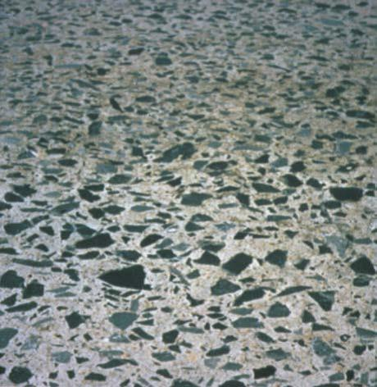
2 Құрылымдық элемент: | Цементбетон жамылғысы бар жол төсемесі
3 Ақау коды: | ЛЧ-ДО-Ц-27
4 Ақаудың сипаттамасы: | Жамылғының ауа райы факторларымен бірге автокөлік дөңгелектерімен қажалуы нәтижесінде бастапқы кедір-бұдырлығын жоғалтуы
5 Өлшем бірілігі: | Ауданды ақау, м²
6 Өлшеу әдісі: | Өлшеу жүргізу кезінде өлшеуішпен немесе дәлдігі 10 см-ге дейінгі автомобиль жолдарының осіне қарай параллель және перпендикуляр бағытталған бұзылулардың максималды өлшемдерінің қашықтықтарын өлшеуге арналған басқа құрылғымен өлшенеді.
7 Өлшеу жүргізудің графикалық сұлбасы:
8 Өлшеу нәтижелерін өңдеу: | Алаң мына формуламен есептелінеді : S=a·b, м²  мұнда: а - автомобиль жолының параллель бағытында өлшенген ақаудың максималды өлшемі, м;  b - автомобиль жолының перпендикуляр бағытында өлшенген ақаудың максималды өлшемі, м.
Д қосымшасы
(міндетті)
Тексеру туралы есепке берілетін түсіндірме хаттың мазмұны
Кіріспе
Кепілдік кезеңінің басынан бастап осы уақытқа дейінгі жүргізілген тексерулердің қысқаша хронологиясы (кезең, ауа райы, орындаушылар).
Анықталған ақаулар және олардың жойылған мерзімі (анықталған ақау, қысқаша сипаттамасы, себептері, жауапкерлік, жою кезеңі)
Қосымша
Е қосымшасы
(міндетті)
№ _____ ақауды түзету актісі
Күні: ________________
Жобаның атауы __________________________________________________________________
Телім ___________________________________________________________________________
Тапсырыс беруші ________________________________________________________________
Мердігер________________________________________________________________________
Техникалық қадағалау ____________________________________________________________
Авторлық қадағалау ______________________________________________________________
Ақаудың орналасқан жері _________________________________________________________
Ақаудың анықталған күні __________________________________________________________
Ақаудың сипаттамасы ____________________________________________________________
________________________________________________________________________________
________________________________________________________________________________
________________________________________________________________________________
Ақауды жою әдісінің, материалдың, көлемінің және т.б. сипаттамасы _____________________
________________________________________________________________________________
________________________________________________________________________________
________________________________________________________________________________
________________________________________________________________________________
Жұмыстарды орындаушы _________________________________________________________
Ақауды түзету жөнінідегі қоса берілетін фотоматериалдар ______________________________
________________________________________________________________________________
________________________________________________________________________________
Ақауды түзетудің сапасын растайтық қоса берілетін құжаттар (хаттамалар, тізімдемелер және
т.б.)____________________________________________________________________________
________________________________________________________________________________
________________________________________________________________________________
________________________________________________________________________________
Ақауды түзету сапасы бойынша комиссияның шешімі __________________________________
________________________________________________________________________________
________________________________________________________________________________
Ақауға кепілдік кезеңін ұзарту бойынша комиссияның шешімі___________________________
________________________________________________________________________________
________________________________________________________________________________
Комиссия:
___________________________  (компания, лауазымы) | _______________________________  (тегі, аты, әкесінің аты) | ________________  (қолы)
___________________________  (компания, лауазымы) | ______________________________  (тегі, аты, әкесінің аты) | _______________  (қолы)
___________________________  (компания, лауазымы) | ______________________________  (тегі, аты, әкесінің аты) | _______________  (қолы)
___________________________  (компания, лауазымы) | ______________________________  (тегі, аты, әкесінің аты) | _______________  (қолы)
Ж қосымшасы
(міндетті)
Кепілдік кезеңінде анықталған ақаулардың жиынтық тізімдемесі
1. Жобаның атауы __________________________________________________________
2. Телім ___________________________________________________________________
3. Тапсырыс беруше ________________________________________________________
4. Мердігер ________________________________________________________________
5. Техникалық қадағалау _____________________________________________________
6. Авторлық қадағалау ______________________________________________________
Жасалған күні________________
№  р/б | Ақаудың сипаттамасы және орланасқан жері | Анықталған күні | Ақау карточкасының № | Ақауға жауапты | Ақауды түзетудің болжалды күні | Ақаудың түзетілген күні және актінің нөмірі | Ескерту
Комиссия:
___________________________  (компания, лауазымы) | ______________________________  (тегі, аты, әкесінің аты) | _______________  (қолы)
____________________________  (компания, лауазымы) | _______________________________  (тегі, аты, әкесінің аты) | _______________  (қолы)
____________________________  (компания, лауазымы) | _______________________________  (тегі, аты, әкесінің аты) | _______________  (қолы)
Библиография
[1] Қазақстан Республикасының Қазақстан Республикасындағы сәулет, қала құрылысы және құрылыс қызметі туралы 2001 жылғы 16 шілдедегі № 242-II заңы (03.12.2015 жылдың күйі бойынша өзгерістермен және толықтырулармен).
[2] Автомобиль жолдарын салу және жөндеу бойынша үлгілік техникалық сипаттамалардың жинағы. Автомобиль жолдарын салу бойынша үлгілік техникалық сипаттамалар, II бөлім, Астана, 2004ж.
[3] Кепілдік кезеңіндегі республикалық маңызы бар автомобиль жолдарын салу, реконструкциялау және жөндеу нысандарына тексеріс жүргізу жөніндегі регламент

© 2012. Қазақстан Республикасы Әділет министрлігінің «Қазақстан Республикасының Заңнама және құқықтық ақпарат институты» ШЖҚ РМК

